**Instituto**:

Tecnológico Nacional de México-Instituto Tecnológico de Oaxaca

**Nombre del proyecto:**

ControladITOs

**Materia:**

Gestión de proyectos de software

**Equipo 1**

**Carrera:** Ingeniería en Sistemas Computacionales

**Hora:**

15:00 – 16:00

**Docente:** Lic. Eva Rafael Pérez

**Autores**:

Gómez Porras Miguel Ángel

Gutiérrez Reyes Alejo

Hernández Altamirano Oswaldo

López Rodríguez Carlos Alberto

Morales Méndez Marcos

Niño Ruiz Candy

**Fecha:** 13 de diciembre del 2018.

# **INTRODUCCION**

En la actualidad, el manejo de la información es parte fundamental de cualquier empresa u organismo social sin importar si persiga un fin de lucro o no, para la realización de sus actividades en forma rápida y eficiente.

Con los adelantos tecnológicos en el área computacional, área de comunicaciones y tecnologías de información las organizaciones, han implementado el uso de sistemas de información basados en computadora o sistemas de información computacionales para automatizar sus actividades, han aprovechado los beneficios que estos les otorgan en el procesamiento de la información en forma rápida y confiable, en la ayuda a toma de decisiones a gerentes y ejecutivos o como sistemas expertos en la resolución de problemas de alto grado de especialización en el área, etc.

El presente proyecto se divide en 4 capítulos, el cual consiste en la documentación del Sistema web Controladitos el cual se desarrolló para la materia de Gestión de Proyectos de Software de la carrera de Ingeniería en Sistemas Computacionales del Instituto Tecnológico de Oaxaca en el periodo de agosto a diciembre del año 2018.

El primer capítulo se aborda el marco contextual, en el cual se describen los aspectos generales del Centro de Bachillerato Tecnológico industrial y de servicios no. 123; En el segundo Capítulo se detalla la problemática a resolver de esta institución con sus alcances y delimitaciones para la realización del proyecto; en el siguiente capítulo se describe el marco teórico de la gestión de proyectos de software y la respectiva metodología con las estimaciones estimadas; en el capítulo final se documenta la forma en cómo se resolvió la problemática, incluyendo las respectivas pruebas con las que se obtienen conclusiones de los resultados obtenidos.

# **CAPÍTULO 1 MARCO CONTEXTUAL**

## 1.1 Nombre del Proyecto

ControladITOs

## 1.2 Nombre de la Institución

Centro de Bachillerato Tecnológico industrial y de servicios no. 123 “José María Morelos y Pavón”.

## 1.3 Giro de la Institución

Educativo

## 1.4 Objetivos

### **1.4.1 General.**

* Formar Bachilleres Técnicos que desarrollen, fortalezcan y preserven una cultura tecnológica y una infraestructura industrial y de servicios, que coadyuven a satisfacer las necesidades económicas y sociales del país.

### **1.4.2 Específicos.**

* Preparar bachilleres técnicos que pueden continuar estudios de nivel superior.
* Preparar técnicos con características definidas, como hombres socialmente integrados que contribuyan al desarrollo del sector productivo de bienes y servicios del país.

## 1.5 Visión

Ser una Institución que proporcione formación integral y pertinente de acuerdo a las exigencias derivadas de la competitividad mundial, del entorno y vocación local, además de tener la flexibilidad para satisfacer los intereses, aspiraciones y posibilidades de la población que demanda este nivel educativo en nuestros diferentes planteles.

## 1.6 Misión

Formar ciudadanos con las habilidades, conocimientos y actitudes requeridas para propiciar y participar en una sociedad del conocimiento, tanto en el ámbito laboral como social. Lo anterior en un contexto de equidad, flexibilidad, integralidad y apertura, que coadyuve a satisfacer las necesidades sociales y económicas del país.

## 1.7 Antecedentes

El Sistema de Educación Tecnológica se encuentra formado por diferentes instituciones Educativas descentralizadas del Estado y también por las dependientes de la Secretaría de Educación Pública, dedicadas a la enseñanza técnica y profesional.

En 1968, se crearon los Centros de Estudios Tecnológicos con el propósito de ofrecer formación de nivel medio superior en el área industrial. En 1981, los planteles dependientes de la Subsecretaría de Educación e Investigaciones Tecnológicas (SEIT) que ofrecían el bachillerato recibieron el nombre de Centro de Bachillerato Tecnológico, agregándoles (según fuera el área tecnológica) agropecuario, forestal o industrial y de servicios. Es desde este momento que los planteles de la DGETI imparten Educación Bivalente y se conocen como CBTis.

A partir de marzo del 2005, la SEIT cambio su nombre a Subsecretaria de Educación Media Superior (SEMS) con base en el programa de modernización 1989-1994, se establece que el incremento adicional o la demanda se atenderá con nuevos Subsistemas Escolares, descentralizados de educación bivalente y terminal que propicien una participación más efectiva y que hoy nos permita afirmar que; del mismo modo que una larga historia sustenta a sus instituciones, un gran reto las sostiene e impulsa a cumplir el compromiso de la educación y la capacitación técnica por un México mejor.

Debido a la creciente demanda de Instituciones Educativas a Nivel Medio Superior, como consecuencia de la política de segregación del nivel bachillerato del Instituto Tecnológico de la Ciudad de Oaxaca, entonces de la Subsecretaría de Educación e Investigación Tecnológicas (SEIT), ahora S.E.M.S.; determinó la necesidad de crear un nuevo CBTis en la ciudad de Oaxaca, en el año de 1979, encontrando apoyo en la Dirección General De Educación Tecnológica Industrial.

El Centro de Bachillerato Tecnológico industrial y de servicios No. 123, anteriormente Centro de Estudios Científicos y Tecnológicos No. 424, nació el 10 de septiembre de 1979, instalándose en la Escuela Secundaria Técnica No. 1.

En febrero de 1980 se trasladó a su actual domicilio que se localiza en Avenida Lázaro Cárdenas No. 2018, en Santa Lucía del Camino, Centro, a escasos 4 kilómetros del Centro Histórico de la ciudad de Oaxaca.

## 1.8 Áreas

El CBTis No. 123 cuenta con las siguientes áreas funcionales:

* Dirección.
* Subdirección.
* Jefatura de Departamento de Servicios Docentes.
* Coordinación de Formación Básica.
* Coordinación de Carrera o Especialidad.
* Jefatura de Oficina de Métodos y Medios Educativos.
* Jefatura de Departamento de Servicios Escolares.
* Jefatura de la Oficina de Control Escolar.
* Jefatura de Oficina de Orientación Educativa.
* Jefatura de la Oficina de Servicio Social y Titulación.
* Coordinación de Difusión Cultural y Promoción Deportiva.
* Coordinación de Servicios Bibliotecarios.
* Jefatura de Departamento de Vinculación con el Sector Productivo.
* Jefatura de la Oficina de Apoyo y Desarrollo de Estudiantes Egresados.
* Jefatura de la Oficina de Prácticas Profesionales.
* Jefatura de la Oficina de Capacitación y Adiestramiento de Trabajadores.
* Jefatura de la Oficina de Producción de Bienes y Servicios.
* Jefatura de Departamento de Planeación y Evaluación.
* Jefatura de la Oficina de Desarrollo.
* Jefatura de la Oficina de Programación y Presupuestación.
* Jefatura de la Oficina de Mantenimiento y Autoequipamiento.
* Jefatura de la Oficina de Evaluación e Informática.
* Jefatura del Departamento de Servicios Administrativos.
* Jefatura de la Oficina de Personal.
* Jefatura de la Oficina de Recursos Financieros.
* Jefatura de la Oficina de Recursos Materiales y Servicios Generales.

## 1.9 Funciones

1. **Dirección**

Planea, dirige, controla y evalúa las actividades académicas, de vinculación con el sector productivo y administrativas del plantel de acuerdo con los objetivos, políticas educativas y lineamientos establecidos por la Dirección General de Educación Tecnológica Industrial.

1. **Subdirección**

Planea, dirige y controla los servicios docentes, escolares y las actividades de vinculación con el sector productivo que se realicen en el plantel, de conformidad con las normas y lineamientos establecidos por la DGETI.

1. **Jefatura de Departamento de Servicios Docentes**

Organiza, dirige, supervisa y evalúa la aplicación de los planes y programas de estudio y de los métodos educativos en el plantel, así como registra y controla los avances programáticos de las asignaturas de formación básica y de las carreras o especialidades.

1. **Coordinación de Formación Básica**

Organiza, apoya, supervisa y evalúa las actividades de planeación y aplicación de los programas de estudios y de los métodos educativos que realiza el personal docente del plantel que imparte las asignaturas de formación básica.

1. **Coordinación de Carrera o Especialidad**

Organiza, apoya, supervisa y evalúa las actividades de planeación y la aplicación de los programas de estudio y de los métodos educativos que realiza el personal docente del plantel, que imparte las asignaturas de las carreras o especialidades.

1. **Jefatura de Oficina de Métodos y Medios Educativos.**

Capacita, asesora y supervisa al personal docente del plantel en la planeación y aplicación de métodos de enseñanza; en el diseño, elaboración y utilización de materiales didácticos; en el manejo y uso de equipo auxiliar didáctico.

1. **Jefatura de Departamento de Servicios Escolares**

Planea, organiza, dirige y supervisa las actividades de control escolar y extensión educativa, tendientes a proporcionar a los estudiantes apoyo y educación integral.

1. **Jefatura de la Oficina de Control Escolar**

Planea, organiza, dirige y supervisa los procesos de la inscripción y reinscripción de los alumnos, integración de sus expedientes, acreditación y elaboración de sus certificados de estudios.

1. **Jefatura de Oficina de Orientación Educativa**

Proporciona a los alumnos la orientación psicológica, vocacional, de integración social y de hábitos y métodos de estudio, necesaria para la consecución de los objetivos del proceso de enseñanza – aprendizaje. Coordina la integración de estudios socioeconómicos y otorgamiento de becas a alumnos beneficiados, la prestación de servicios médicos a alumnos y personal del plantel.

1. **Jefatura de la Oficina de Servicio Social y Titulación**

Programa, coordina y supervisa la prestación del servicio social, y la titulación de los alumnos. Así mismo, elabora e integra expedientes de los alumnos.

1. **Coordinación de Difusión Cultural y Promoción Deportiva**

Programa y coordina la realización, en el plantel, de eventos cívicos, culturales deportivos, artísticos y recreativos, así como la integración y el funcionamiento de los clubs de alumnos con estas características. Propicia el intercambio cultural deportivo, entre el plantel y otras instituciones de la región.

1. **Coordinación de Servicios Bibliotecarios**

Programa y coordina la adquisición, organización, registro, conservación, difusión, préstamo y control del acervo bibliográfico de la biblioteca del plantel.

1. **Jefatura de Departamento de Vinculación con el Sector Productivo**

Programa, organiza, coordina y supervisa las actividades encaminadas a vincular la educación tecnológica que se imparte en el plantel con las empresas e instituciones del sector productivo de bienes y servicios, tanto gubernamentales como privados de la región.

1. **Jefatura de la Oficina de Apoyo y Desarrollo de Estudiantes Egresados**

Brinda asesoría a los alumnos egresados del plantel, en los aspectos académicos, administrativos y legales que requieren en su desempeño laboral. Los asesora en la organización y establecimiento de sus propias empresas. Organiza y opera la bolsa de trabajo para estudiantes y egresados del plantel. Programa, organiza, promueve y coordina cursos especializados para actualización y desarrollo de egresados.

1. **Jefatura de la Oficina de Prácticas Profesionales**

Promueve la realización de convenios, entre el plantel y las empresas e instituciones gubernamentales y privadas, para la realización de visitas, servicio social y prácticas profesionales de los alumnos.

1. **Jefatura de la Oficina de Capacitación y Adiestramiento de Trabajadores**

Promueve el establecimiento de convenios entre el plantel y las instituciones del sector productivo, para desarrollar proyectos conjuntos de formación y actualización del personal que labora en el plantel y en dichas instituciones, a través de cursos y estancias del personal.

1. **Jefatura de la Oficina de Producción de Bienes y Servicios**

Organiza y controla los procesos productivos de bienes y servicios que se desarrollen en el plantel y vigila que estos procesos se vinculen efectivamente con el proceso enseñanza - aprendizaje.

1. **Jefatura de Departamento de Planeación y Evaluación**

Planea, dirige, controla y supervisa las actividades de desarrollo institucional, programación presupuestaria, mantenimiento y auto equipamiento, y de evaluación e informática, de acuerdo con las disposiciones emitidas por la DGETI.

1. **Jefatura de la Oficina de Desarrollo**

Participa en la formulación de los planes y programas de desarrollo institucional a corto y mediano plazo. Realiza los estudios, en la región de influencia del plantel, acerca de la oferta y la demanda educativa y de profesionales, así como de los perfiles profesionales requeridos en la región. Participa en los estudios para proponer apertura, cambio o liquidación de especialidades o carreras del plantel.

1. **Jefatura de la Oficina de Programación y Presupuestación**

Participa semestralmente en la elaboración de la estructura educativa o plantilla del personal del plantel. Participa en la formulación del anteproyecto anual de presupuesto del plantel y en la formulación de la reprogramación presupuestal autorizado. Da seguimiento al ejercicio de dicho presupuesto y lo evalúa.

1. **Jefatura de la Oficina de Mantenimiento y Autoequipamiento**

Elabora, coordina y controla el avance de los programas de mantenimiento preventivo y correctivo para las instalaciones, maquinaria, mobiliario y equipo con que cuenta el plantel. Mantiene actualizadas las guías mecánicas y las relaciones de inventarios de aulas, talleres, laboratorios, maquinaria, mobiliario y equipo.

1. **Jefatura de la Oficina de Evaluación e Informática**

Opera el sistema de información y evaluación del plantel. Aplica los mecanismos de evaluación del funcionamiento del plantel. Participa en el análisis de los resultados de la evaluación. Actualiza los archivos y el banco de datos que permite conocer la evolución y desarrollo del plantel, la toma de decisiones y la planeación.

1. **Jefatura del Departamento de Servicios Administrativos**

Administra los recursos humanos, materiales y financieros, así como la prestación' de los servicios generales en el plantel, conforme a los lineamientos y normas establecidos por la DGETI.

1. **Jefatura de la Oficina de Personal**

Registra y tramita los movimientos e incidencias del personal del plantel, paga sus remuneraciones, prestamos, reconocimientos y promociones. Desarrolla programas de capacitación y actualización del personal no docente del plantel. Registra y controla la asistencia del personal.

1. **Jefatura de la Oficina de Recursos Financieros**

Registra y controla el ejercicio del presupuesto asignado al plantel y el de los ingresos propios del mismo, de acuerdo con las disposiciones indicadas por las autoridades correspondientes de la SEP.

1. **Jefatura de la Oficina de Recursos Materiales y Servicios Generales**

Desarrolla los procesos de adquisición, recepción, almacenamiento, control suministro de recursos materiales, mobiliario y equipo que requiera el plantel para su funcionamiento. Vigila el uso adecuado de los mismos y de las instalaciones del plantel. Programa, organiza y proporciona los servicios de correspondencia mensajería, transporte y reproducción de documentos, así como los de intendencia, vigilancia, jardinería y mantenimiento preventivo y correctivo de las instalaciones del plantel.

## 1.10 Organigrama

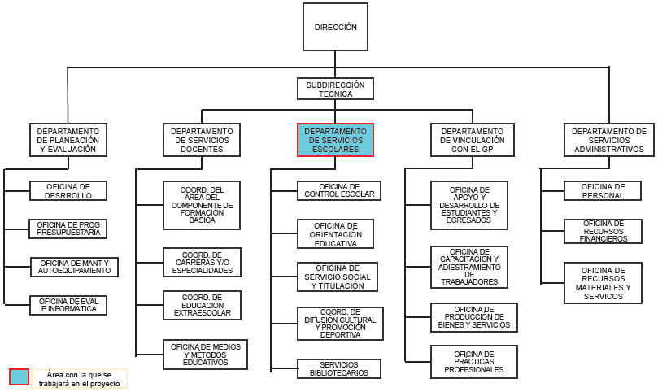

**Ilustración 1 Organigrama del CBTis 123. Fuente: Elaboración propia**

***Ilustración SEQ Ilustración \* ARABIC 1. Organigrama del DGETI 123***

## 1.11 Croquis de localización

El Centro de Bachillerato Tecnológico industrial y de servicios no. 123 se encuentra ubicado en Avenida Lázaro Cárdenas No. 2018, en Santa Lucía del Camino, Centro, Oaxaca. C.P. 71228.

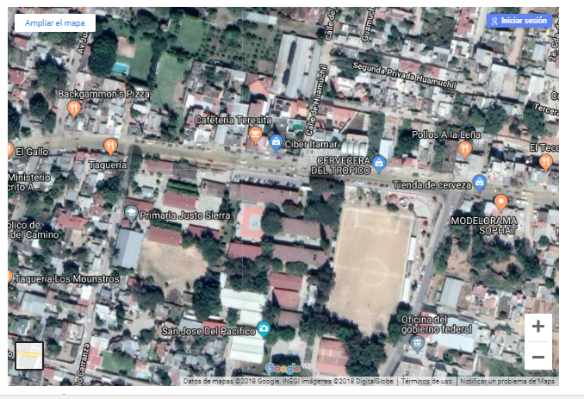

Ilustración SEQ Ilustracion \ * ARABIC2, Localización de la Institución

# **CAPÍTULO 2 PROBLEMA A RESOLVER**

## 2.1 Planteamiento del problema

En la actualidad la tecnología ha evolucionado de una manera inexplicable, permitiendo así que las personas tener una mejor calidad de vida, pues gracias a la implementación de esta, es posible automatizar los diversos procesos y actividades a las que estamos sometidas diariamente y así, de esta manera, tener un mejor control de ellas.

Las actividades realizadas a diario que son manejadas manualmente resuelven los procesos de una manera lenta, por esta razón, llevarlas a un sistema automatizado otorga un mejor trato de la información.

Se ha observado que en las instituciones educativas existen varios déficits, que desfavorecen el buen desarrollo organizacional y sus patrones de excelencia. Una de estas fallas se presenta en el registro de asistencia de las personas que acuden a este establecimiento, pues dicho proceso se realiza manualmente y provoca errores.

Actualmente, el Centro de Bachillerato Tecnológico industrial y de servicios No. 123 ha estado experimentado dificultades debido a su obsoleto sistema de control de asistencias, pues aún no ha incorporado la tecnología para lograr un mejor rendimiento. Su sistema de control sigue siendo manual, y es por ello que el proceso para obtener información sobre uno o más alumnos en específico es algo complicado y lento. Además, la problemática empeora aún más, debido a que ésta institución educativa no cuenta con un control adecuado en el uso de la credencial escolar para acceder a la institución, pues estas son fácilmente traspasadas entre los alumnos para así de esta manera poder ingresar a la misma cuando la han olvidado o perdido.

## 2.2 Objetivos

### **2.2.1 General.**

* Desarrollar un sistema web para el control de asistencias de alumnos en el Centro de Bachillerato Tecnológico industrial y de servicios No. 123.

### **2.2.2 Específicos.**

* Investigar el funcionamiento general del sistema actual de control de asistencias.
* Analizar y diseñar un sistema para el registro de asistencia de alumnos.
* Actualizar las credenciales para adaptarlas al nuevo sistema agregándoles un código de barras en la parte de atrás.
* Generar reportes de asistencia de los alumnos.

## 2.3 Alcances

El proyecto se centra en desarrollar un sistema que permita la automatización de registro de asistencia diaria en el Centro de Bachillerato Tecnológico industrial y de servicios No. 123 con el fin de tener un control de asistencias en el cual se puedan mostrar datos al personal del departamento de servicios escolares para su respectivo análisis.

En este sistema se darán de alta los alumnos inscritos en el instituto y se podrán dar de baja los alumnos que ya no lo estén.

Este sistema podrá brindar información acerca de los alumnos que asistieron a clases en un día determinado, así como los alumnos que no pudieron hacerlo.

De manera general se mostrará información de los alumnos inscritos, personal docente y personal administrativo.

## 2.4 Delimitaciones.

No obstante, el proyecto cuenta con las siguientes limitaciones:

### **2.4.1 Espacial.**

* El sistema web se enfocara en el área del Departamento de Servicios Escolares del CBTis 123 de Santa Lucia del Camino.

### **2.4.2 Temporal.**

* El desarrollo del sistema web tendrá una duración del 1 de septiembre al 10 de diciembre de 2018.

# **CAPÍTULO 3 MARCO TEÓRICO**

## 3.1 Gestión de proyectos de software

### **3.1.1 Concepto.**

Un proyecto, según el Project Management Institute (2000), es “una iniciativa temporal que se pone en marcha para crear un producto o servicio único”. Cada proyecto desarrollado necesita de una gestión debido a que este se encuentra en constante cambio y es necesario que cumpla con distintos requisitos.

La gestión de proyectos es distinta de las actividades de gestión rutinarias, esta actividad es “la aplicación de conocimientos, habilidades, herramientas y técnicas a las actividades de un proyecto, con el fin de cumplir sus requerimientos”. (PMI, 2013).

La gestión de proyectos de software es considerada como la capacidad de reconocer los desafíos que te proporciona el cliente o la empresa, para a través de ellos encontrar, revisar y evaluar las múltiples soluciones, seleccionando la que más responda a las definiciones de eficiencia y calidad, para después ponerla en práctica, en base a los objetivos y planificación establecidos. Esta actividad simplemente conduce un proyecto desde el comienzo hasta un final satisfactorio, haciendo uso de un conjunto de procesos y herramientas necesarias que orienten y motiven al personal a realizar satisfactoriamente su trabajo dentro del proyecto.

### **3.1.2 Objetivos.**

El principal objetivo de la gestión de proyectos de software es dirigir el trabajo de los desarrolladores de forma eficiente y productiva, de manera que se conduzca al éxito del proyecto. Esta actividad busca ordenar el qué hacer durante el proyecto y asignar adecuadamente los recursos y tareas para cumplir los objetivos propuestos.

Para Bedini G. (2006), la gestión de un proyecto se realiza para:

* Organizar el qué hacer del proceso de desarrollo de software.
* Minimizar tiempo y costos involucrados.
* Maximizar el uso de recursos disponibles.
* Aumento de productividad
* Eficacia de resultados dirigido a las exigencias del cliente
* Control de riesgos.
* Mejorar la comunicación.
* Obtener soporte técnico, de gerencia y político.

### **3.1.3 Características.**

Un proyecto, de acuerdo con el PMI, debe tener las siguientes características:

* Un proyecto tiene un principio y fin definidos.
* Los proyectos usan recursos (personas, tiempo, dinero).
* Los resultados del proyecto tienen metas específicas de calidad y desempeño.
* Los proyectos siguen una planeación
* Un proyecto incluye un equipo de personas.

Por otro lado, la gestión de proyectos de software se caracteriza por lo siguiente:

* Suma áreas tan distintas como la incorporación del proyecto, la gestión de costes, la gestión de calidad, la gestión del tiempo, la gestión de recursos humanos o la gestión de la comunicación (entre los miembros y el exterior).
* Es la encargada además de realizar un seguimiento del trabajo de forma que se cumplan los estándares establecidos, se siga la agenda prevista y no se sobrepase el presupuesto.

Consta de principios básicos:

* Personal.
* Producto.
* Proceso.
* Proyecto.
* Permite hace frente a problemas como:
* Dificultades para estimar el tamaño y complejidad del proyecto de software.
* Requerimientos incorrectos e incompletos.
* Planificaciones que no se llevan a cabo por la creencia errónea de que es una pérdida de tiempo y los planes cambiarán de todos modos.

### **3.1.4 Beneficios.**

* Cuenta con una gran variedad de técnicas utilizadas en el planteamiento y control de proyecto, entre ellas se encuentra:
* Gráficos de Gantt (incluyendo cronogramas, gráficos de carga, entre otros).
* PERT (Programe Evaluation and Review Technique).
* CPM (Critical Path Method).
* Promueve el trabajo en equipo y la comunicación, pues esta dos cuestiones son vitales ya que evitan que ocurran problemas o si los hay reducen al mínimo su impacto sobre el logro del objetivo de un proyecto.
* Involucra al cliente en algunos procesos, esto para obtener un resultado exitoso y que el cliente quede satisfecho
* Énfasis en la calidad.

### **3.1.5 Ventajas.**

* Resultados más precisos y eficientes. Se tiene más posibilidades a cumplir con las fechas de entrega de nuestros productos.
* Satisfacción del cliente.
* Aumento de la calidad del producto o servicio.
* Ventaja competitiva.
* Incremento de la productividad, de la cantidad y oportunidad para innovar.
* Organización.
* Trabajo en equipo y aumento de la motivación
* Gestión ágil y flexible. Las planificaciones flexibles de proyectos ayudan a adaptar mejor la empresa a los cambios del mercado.
* Control de riesgos y gestión de la incertidumbre.

## 3.2 Metodología de gestión de proyecto de software

### **3.2.1 PMI.**

Project Management Institute (PMI) es la asociación profesional sin fines de lucro más importante y de mayor crecimiento a nivel mundial que tiene como misión convertir a la gerencia de proyectos como la actividad indispensable para obtener resultados en cualquier actividad de negocios. En la práctica es un grupo de profesionales de la gerencia de proyectos que se dedican a promover el desarrollo del conocimiento y competencias básicas para el ejercicio profesional. A la fecha tiene más de medio millón de asociados acreditados y certificados en más de 178 países y se ha convertido en la acreditación más requerida por las empresas para la contratación de profesionales en el área de la gerencia de proyectos.

El PMI ofrece a sus afiliados una serie de recursos para el avance del conocimiento del profesional de la gerencia de proyectos tales como el desarrollo de estándares, un programa amplio investigación, programas educativos para entrenamiento y adquisición de nuevos conocimientos, oportunidades para establecer redes de pares profesionales locales para la discusión de asuntos de interés, conferencias y la emisión de certificaciones para el ejercicio profesional reconocidas internacionalmente.

### **3.2.2 Project Management Body of Knowledge (PMBOK).**

El PMI publicó en el 2004 la tercera edición de su Guía del PMBOK, con Ia finalidad de identificar y agrupar en un mismo documento el subconjunto de conocimientos en el área de la Gerencia de Proyectos que generalmente es reconocido como buenas prácticas.

Al suministrar una guía, la idea no es que los conocimientos descritos debas aplicarse siempre de forma uniforme en todos los proyectos, ya que el equipo de dirección del proyecto debe ser el único responsable de determinar lo que es apropiado para cada proyecto determinado (PMI, 2004).

El equipo de dirección del proyecto debe estar al tanto de esto, al tiempo que debe tomar en cuenta el hecho de que un proyecto se enmarca en un contexto más amplio, que incluye el Ciclo de vida del proyecto, los Interesados en el proyecto, y al Cultura organizacional de la empresa que ejecuta el proyecto.

En relación al primero de estos elementos, el Ciclo de vida del proyecto, el PMI indica que éste es el conjunto de fases en las que puede dividirse un proyecto con la finalidad de facilitar la gestión del mismo. Desde el punto de vista de su estructura, "las fases son secuenciales y, normalmente, están definidas por alguna forma de transferencia de información técnica o transferencia de componentes técnicos" (p. 20), con lo que se establece que generalmente los proyectos estarán sujetos a un ciclo de vida de tipo cascada. Por otra parte, "no es inusual que una fase comience antes de la aprobación de los productos entregables de la fase previa, cuando los riesgos involucrados se consideran aceptables. Esta práctica de superponer fases, que normalmente se realiza de forma secuencial, es un ejemplo de la aplicación de la técnica de compresión del cronograma denominada interrelacionados, usando conocimientos, habilidades, herramientas y técnicas de dirección de proyectos que reciben entradas y generan salidas (PMI, 2004). Estos procesos están agrupados en cinco Grupos de procesos, e interactúan de manera general de la manera presentada en la siguiente figura.

Los cinco Grupos de Procesos son (PMI, 2004, p. 41):

* Grupo de Procesos de Iniciación. Define y autoriza el proyecto o una fase del mismo.
* Grupo de Procesos de Planificación. Define y refina los objetivos, y planifica el curso de acción requerido para lograr los objetivos y el alcance pretendido del proyecto.
* Grupo de Procesos de Ejecución. Integra a personas y otros recursos para llevar a cabo el plan de gestión del proyecto para el proyecto.
* Grupo de Procesos de Seguimiento y Control. Mide y supervisa regularmente el avance, a fin de identificar las variaciones respecto del plan de gestión del proyecto, de tal forma que se tomen medidas correctivas cuando sea necesario para cumplir con los objetivos del proyecto.
* Grupo de Procesos de Cierre. Formaliza la aceptación del producto, servicio o resultado, y termina ordenadamente el proyecto o una fase del mismo.

## 3.3 Estimaciones de tiempo

### **3.3.1 Concepto.**

Una estimación es una predicción que tiene la misma probabilidad de estar por encima o por debajo del valor actual (Tom DeMarco, Controlling Software Projects). La estimación de un proyecto consiste en definir aproximadamente en cuanto tiempo se va llevar a cabo, cuantas personas se van necesitar y cuál será su costo total.

El tiempo en todas las actividades, tanto las relacionadas con el ámbito personal como las relacionadas con los proyectos, nos suele resultar escaso. En la mayoría de las situaciones, esto depende en gran medida, de nuestra inadecuada administración de este recurso. Gestionar adecuadamente este recurso es fundamental para lograr hacer frente nuestras tareas dejando de lado, todas y cada una de las distracciones que se nos pueden presentar las cuales son las que terminan disminuyen nuestra productividad.

La gestión del tiempo es una de las áreas del conocimiento que plantea la guía PMBOOK en la gerencia de proyectos, es considerada como una actividad que reúne todos aquellos procesos necesarios para asegurar el correcto desarrollo de las distintas tareas, dentro de los plazos especificados, así como de las herramientas para el control y seguimiento de la planificación temporal y la programación del proyecto.

### **3.3.2 Objetivos.**

El objetivo fundamental de la gestión del tiempo “es concluir el proyecto a tiempo, logrando el alcance del proyecto, en tiempo, costos y calidad requerida por el cliente, sin rebasar los riesgos inherentes del proyecto”.(PMI, 2013).

El objetivo principal de las estimaciones de tiempo es buscar una predicción de las [variables](https://www.monografias.com/trabajos12/guiainf/guiainf.shtml#HIPOTES) involucradas en el proyecto con cierto grado de certeza para asegurar el correcto desarrollo de las distintas tareas, dentro de los plazos especificados, así como de las herramientas para el control y seguimiento de la planificación temporal y la programación del proyecto.

### **3.3.3 Características.**

* Cuenta con habilidades que se destinan a ayudar a establecer:
* Prioridades y objetivos.
* Supervisar el tiempo de manera eficiente
* Sistematizar sus acciones cotidianas.
* Tomar decisiones inteligentes y rápidas.
* Encontrar mejores perspectivas.
* Brinda un medio para monitorear el avance.
* Brinda un medio para comparar el desempeño planeado con el real
* Brinda información suficiente para enfrentarse a problema cuando estos surjan.

### **3.3.4 Beneficios.**

Estimar el tiempo y gestionarlo puede brindar los siguientes beneficios:

* Brinda la posibilidad de realizar múltiples tareas.
* Los proyectos y tareas son realizados a tiempo.
* Se evita la realización de actividades inútiles.
* Genera una mejor imagen de los trabajadores.

### **3.3.5 Procesos.**

La gestión del tiempo incluye los procesos requeridos para gestionar l la terminación en plazo del proyecto. Según la Guía del PMBOK, PMI (2013), indica que se realizan los siguientes procesos:

1. **Planificar la gestión del cronograma:** Proceso por medio del cual se establecen las políticas, los procedimientos y la documentación para planificar, desarrollar, gestionar, ejecutar y controlar el cronograma del proyecto.
2. **Definir las actividades:** Proceso de identificar y documentar las acciones específicas que se deben realizar para generar los entregables del proyecto.
3. **Secuenciar las actividades:** Proceso de identificar y documentar las relaciones existentes entre las actividades del proyecto.
4. **Estimar los recursos de las actividades:** Proceso de estimar el tipo y las cantidades de materiales, recursos humanos, equipos o suministros requeridos para ejecutar cada una de las actividades.
5. **Estimar la duración de las actividades:** Proceso de estimar la cantidad de períodos de trabajo necesarios para finalizar las actividades individuales con los recursos estimados.
6. **Desarrollar el cronograma:** Proceso de analizar secuencias de actividades, duraciones, requisitos de recursos y restricciones del cronograma para crear el modelo de programación del proyecto.
7. **Controlar el cronograma:** Proceso de monitorear el estado de las actividades del proyecto para actualizar el avance del mismo y gestionar los cambios a la línea base del cronograma a fin de cumplir con el plan.

### **3.3.6 Ventajas y desventajas.**

#### 3.3.6.1 Ventajas.

* Mejora el desempeño.
* Incrementa la calidad de la actividad al realizarse.
* Brinda tranquilidad y mayor facilidad al realizar las actividades.
* Evita la acumulación de tareas, así mismo reduce el estrés al momento de realizarlas.

#### 3.3.6.2 Desventajas.

Si no se toman en cuenta todos los requerimientos del proyecto, la estimación se realizará de manera incorrecta y provocará problemas en el desarrollo de las actividades.

## 3.4 Estimaciones de costos

En un proyecto, una de las funciones principales del director del mismo, es estimar cuáles serán los costos a los que tendrá que hacer frente. Este cálculo, se debe realizar en diferentes momentos;( al inicio, a la hora de definir el Plan de Gestión del Proyecto, durante la ejecución…) y en cada momento su precisión variará, dependiendo, por supuesto del conocimiento que disponga el Project Mananger del mismo y del nivel de riesgo del mismo.

Definir el presupuesto de un proyecto con detalle, lleva tiempo, ya que implica conocer el alcance el mismo y el cronograma donde se definirán cuándo se prevé se ejecutarán las tareas.

El sentido común nos dice que, en las fases iniciales, en la que se están analizando las posibles alternativas a la hora de desarrollar el proyecto y por tanto está poco definido (además de existir un alto nivel de riesgo inherente de la propia incertidumbre), las estimaciones a realizar serán poco precisas.

De hecho, en el PMBOK se indica que se pueden usar estimaciones ROM (Rough Order of Magnitud) con una precisión de -50% a +75%. Puede parecer mucho, pero hay que recordar, que el alcance no está suficientemente defino.

Conforme se va avanzando en el detalle y en la definición, el margen de la estimación, puede irse cerrando y la precisión de la estimación será mayor, pudiendo llegar a -5% a +10% de los costos.

Hay que indicar que es buena práctica el disponer de rangos en las estimaciones, que permitan asumir las deficiencias en la definición.

El proceso de estimación del coste de un producto software está formado por un conjunto de técnicas y procedimientos que se usan en la organización para poder llegar a una predicción fiable. Éste es un proceso continuo, que debe ser usado y consultado a lo largo de todo el ciclo de vida del proyecto. Se divide en los siguientes pasos:

* Estimación del tamaño.
* Estimación del costo y del esfuerzo.
* Estimación de la programación temporal.
* Estimación de la cantidad de recursos computacionales.
* Asunción de riesgos.
* Inspección y aprobación.
* Redacción de informes de estimación.

Todas estas estimaciones necesarias están basadas en probabilidades debido a la influencia de factores externos de difícil control. Además de estas probabilidades, es necesario recurrir a información histórica, que debe ser fácilmente accesible y disponible para la organización en cualquier momento.

Por desgracia, no siempre se presta la suficiente atención al cuidado de estos datos, por lo que en ocasiones acceder a ellos no resulta sencillo.

La cantidad de esfuerzo y tiempo dedicada a la estimación depende del tamaño del proyecto, del equipo de desarrollo y del objetivo a cumplir. La naturaleza del proyecto y el entorno en el que se desarrolla son factores determinantes en esta tarea, y afectan en gran medida al método de estimación que se utilice.

De una manera general podemos afirmar que existen dos maneras diferentes de estimar el presupuesto y el tiempo para un proyecto software: usando modelos de costo y usando razonamiento basado en similitud. En ambas opciones es necesario recurrir a información histórica y de proyectos anteriores previamente almacenados en bases de datos. Existen cuatro puntos fundamentales sobre los que se apoya la estimación:

* Las consideraciones y opiniones de los profesionales de la materia, basada en la experiencia y la madurez de los gestores de proyecto, los cuales tendrán que adivinar y predecir el tiempo de realización del proyecto o su coste.
* La participación de expertos, cuyas opiniones no deben ser consideradas y abordadas como las de los profesionales y gestores de proyecto, ya que los expertos no pertenecen a la organización y pueden estar no familiarizados con las prácticas propias de la organización.
* La utilización de factores estándar de tiempos, calculados y establecidos a partir de proyectos anteriores.
* Por último el empleo de fórmulas y funciones, que implica la existencia de datos cuantitativos que representen una buena aproximación a la estimación. Además no deben existir dudas acerca de la fiabilidad y seguridad del predictor usado.

### **3.4.1 Herramientas.**

* **Estimación análoga**: Utilización de datos históricos de una actividad o proyecto similar. Es útil para estimar duración, presupuesto, tamaño y complejidad. Es una técnica rápida y económica, pero también la más imprecisa.
* **Estimación ascendente**: Consiste en descomponer el trabajo de la actividad en partes menores; luego estimar los recursos necesarios de las partes inferiores; y por último sumar todos los recursos desde abajo hacia arriba. Es lenta y costosa además requiere bastante información del proyecto para su implementación.
* **Estimación paramétrica**: Es una técnica de estimación en la que se utiliza un algoritmo para calcular el costo o la duración sobre la base de los datos históricos y los parámetros del proyecto. Es muy lenta y compleja sin embargo es la más precisa.
* **Estimación por tres valores PERT**: Es una técnica en donde se tienen 3 valores: optimista, probable y pesimista.

### **3.4.2 Análisis de reservas.**

* **Reservas para contingencias**: Se incluyen como un costo incremental adicional a las actividades del proyecto que poseen riesgos (residuales–riesgos conocidos desconocidos) como plan de respuesta a estos.
* **Las reservas para contingencias**: Usualmente se realizan a nivel de proyecto para gestionar incertidumbres (imprevistos–riesgos desconocidos).

## 3.5 Riesgos

### **3.5.1 Concepto.**

Una parte crítica al administrar cualquier proyecto es definir, analizar y administrar el riesgo del proyecto, y su repercusión comercial. Todo proyecto tiene cierto grado de riesgo, aunque con frecuencia muchos gestores de proyecto no lo tienen en cuenta, y obtienen malos resultados.

El desarrollo de proyectos complejos de software lleva implícita la existencia de ciertos riesgos que si no se toman en cuenta y se analizan con cuidado, retrasarán considerablemente la entrega del producto o incluso podrían llegar a causar la cancelación del proyecto.

Un riesgo se puede definir de manera sencilla como:

* “la probabilidad de que una circunstancia adversa ocurra” (Sommerville, 2006).
* “un problema potencial que puede ocurrir o no” (Pressman, 2006).

### **3.5.2 Características.**

* Concreto.
* Lícito.
* Incierto o aleatorio. Por esencia es aleatorio, la incertidumbre debe analizarse desde dos puntos de vista diferentes.
* Posible o probable. El riesgo cubierto ha de ser posible, ha de tratarse de un riesgo que con mayor o menor probabilidad puede concretarse en siniestro, pues si existe la certeza absoluta de que nunca se producirá.

### **3.5.3 Gestión de Riesgos.**

#### 3.5.3.1 Concepto.

El riesgo de un proyecto es un evento o condición incierta que, de producirse, tiene un efecto positivo o negativo en uno o más de los objetivos del proyecto, tales como el alcance, el cronograma, el costo y la calidad. Un riesgo puede tener una o más causas y, de materializarse, uno o más impactos. Una causa puede ser un requisito especificado o potencial, un supuesto, una restricción o una condición que crea la posibilidad de consecuencias tanto negativas como positivas. Por esta razón, deben realizarse actividades que permitan identificar todo aquel riesgo que se puede presentar en la ejecución del proyecto, pero no solo el hecho de identificarlos es suficiente, también es necesario establecer la forma de cómo actuar cuando se presentan.

“La administración o gestión de riesgos consiste en identificar éstos y crear planes para minimizar sus efectos en el proyecto.” (Sommerville, 2006).

La gestión de riesgos consiste en identificar los riesgos, evaluar la probabilidad de que ocurran, estimar su impacto y establecer un plan de contingencia en caso de que el problema se presente (Pressman, 2006).

#### 3.5.3.2 Clasificación.

La gestión de los riesgos puede clasificarse en varios niveles, según Presmman (2006):

* Nivel 1: Control de crisis.- Esta etapa es equivalente a “apagar el fuego”, es decir, controlar los riesgos sólo cuando se ha convertido en problemas.
* Nivel 2: Arreglar cada error.- Detectar y reaccionar rápidamente ante cualquier riesgo, pero sólo después de que se haya producido.
* Nivel 3: Mitigación del riesgo.- Planificar con anticipación el tiempo que se necesitaría para cubrir riesgos en el caso de que estos ocurrieran, sin intentar eliminarlos inicialmente.
* Nivel 4: Prevención.- Crear y llevar a cabo un plan como parte del proyecto de software para identificar riesgos y evitar que se conviertan en problemas.
* Nivel 5: Eliminación de las causas principales.- Identificar y eliminar los factores que puedan ocasionar algún riesgo.

#### 3.5.3.3 Objetivos.

Los objetivos de la gestión de los riesgos del proyecto consisten en aumentar la probabilidad y el impacto de los eventos positivos, y disminuir la probabilidad y el impacto de los eventos negativos en el proyecto.

#### 3.5.3.4 Procesos.

La gestión de los riesgos incluye los procesos para llevar a cabo la planificación de la gestión de riesgos, así como la identificación, análisis, planificación de respuesta y control de los riesgos de un proyecto.

Según la Guía del PMBOK, el PMI (2013), indica que los procesos que se llevan a cabo en la gestión de los riesgos son los siguientes:

1. **Planificar la gestión de los riesgos:** El proceso de definir cómo realizar las actividades de gestión de riesgos de un proyecto.
2. **Identificar los riesgos:** El proceso de determinar los riesgos que pueden afectar al proyecto y documentar sus características.
3. **Realizar el análisis cualitativo de riesgos:** El proceso de priorizar riesgos para análisis o acción posterior, evaluando y combinando la probabilidad de ocurrencia e impacto de dichos riesgos.
4. **Realizar el análisis cuantitativo de riesgos:** El proceso de analizar numéricamente el efecto de los riesgos identificados sobre los objetivos generales del proyecto.
5. **Planificar la respuesta a los riesgos**: El proceso de desarrollar opciones y acciones para mejorar las oportunidades y reducir las amenazas a los objetivos del proyecto.
6. **Controlar los riesgos:** El proceso de implementar los planes de respuesta a los riesgos, dar seguimiento a los riesgos identificados, monitorear los riesgos residuales, identificar nuevos riesgos y evaluar la efectividad del proceso de gestión de los riesgos a través del proyecto.

#### 3.5.3.5 Elementos.

“La función de la gestión de riesgos del software es identificar, estudiar y eliminar las fuentes de riesgo antes de que empiecen a amenazar la finalización satisfactoria de un proyecto de software” (McConnell, 2006).

Existen métodos que ayudan a identificar en que momento alguno de los factores que intervienen en el desarrollo de un proyecto podría causar problemas críticos, con el apoyo de estos métodos el gerente o administrador del proyecto puede planear tiempos de holgura y algunas actividades que ayuden a minimizar los problemas, el uso de estos métodos es básico en la gestión de riesgos del software.

Los elementos del proceso de gestión de riesgos según McConnell (2006) son los siguientes:

* **Estimación de riesgos.**

Incluye:

* Identificación de riesgos: consiste en reconocer cuales son los posibles riesgos para el proyecto, el producto y los negocios. Una práctica recomendada es solicitar a los responsables del proyecto y a los líderes técnicos que hagan su propia lista de riesgos.
* Análisis de riesgos: consiste en valorar las probabilidades y consecuencias de los riesgos identificados. Las listas elaboradas por cada uno de los responsables se discuten en grupo para analizar cada uno de éstos.

Además de evaluar la probabilidad de que ocurra el riesgo es necesario evaluar sus consecuencias, Sommerville (2006) distingue 4 niveles de gravedad de los riesgos, que son:

1. Catastrófico.
2. Serio.
3. Tolerable.
4. Insignificante.

* Priorización de riesgos: se unifican criterios y se obtiene una lista con los riesgos más importantes ordenados en función de la probabilidad de que ocurran y de la gravedad de sus consecuencias.
* **Control de riesgos.**

Incluye:

* Planificación de riesgos: consiste en crear planes para abordar los riesgos, ya sea para evitarlos o minimizar sus efectos en el proyecto.

No existe un plan que permita establecer los planes de gestión de riesgos, el plan depende del juicio y la experiencia del administrador del proyecto. Sommerville, (2006) distingue tres categorías en las estrategias para enfrentar los riesgos.

1. Estrategias de prevención. Siguiendo estas estrategias, la probabilidad de que el riesgo aparezca se reduce.
2. Estrategias de minimización. Siguiendo estas estrategias, se reducirá el impacto del riesgo.
3. Planes de contingencia. Seguir estas estrategias es estar preparado para lo peor y tener una estrategia para cada caso.

* Resolución de riesgos: es la ejecución del plan para resolver cada uno de los riesgos significativos.
* Supervisión de riesgos: consiste en valorar los riesgos de forma constante y revisar los planes para su mitigación tan pronto como su información esté disponible. Esta actividad incluye la identificación de nuevos riesgos para volver a considerarlos en el proceso de su gestión.

#### 3.5.3.6 Beneficios

De acuerdo a la ISO 31000, los beneficios de gestionar los riesgos son los siguientes:

* Aumentar la probabilidad de que se logren los objetivos
* .Mejorar la capacidad de la organización para identificar amenazas y oportunidades.
* Establecer una base sólida para la planificación y toma de decisiones
* .Conocer cómo asignar y usar los recursos necesarios para el tratamiento del riesgo.
* Mejorar la eficiencia y eficacia operativa.
* Alentar al personal para identificar y tratar los riesgos.
* .Mejorar la prevención de pérdidas y las actividades de gestión de incidencias.

## 3.6 Estándar

Cuando hablamos de la norma ISO 21500 estamos haciendo referencia al conjunto de indicaciones o pautas sobre Dirección y Gestión de Proyectos. Estas pautas concretan la forma en la que una compañía gestiona sus normas en relación a los proyectos, los procesos, los tiempos o los riesgos entre otros.

La norma ISO 21500 ha sido elaborada como una guía cuyo objetivo principal es conseguir dar una orientación a las organizaciones en su gestión. Por ello, la norma ISO 21500 no incluye requisitos como tal y no ha sido elaborada con ningún tipo de fin de certificación. Esta es una de las cuestiones que difiere con el estándar de sistemas de gestión de calidad, ISO 9001, el cual ofrece una descripción de los procedimientos y sistemas que se recomiendan a las compañías para la mejora de los procesos y cuestiones operacionales.

Esta norma ISO 21500 da soporte a uno de los principales motores económicos mundiales como son los proyectos. Conocer la gestión y saber gestionar los proyectos es una cuestión que cada día está adquiriendo una mayor importancia. Como ya hemos mencionado, la norma ISO 21500 ofrece una descripción detallada y muy explicativa de los conceptos y procesos que se consideran relevantes en esta línea, por eso, su finalidad es la ayuda a directores de proyecto, principiantes o experimentados, a aplicar las mejores prácticas en la gestión de sus proyectos, mejorando los resultados de negocio y concluyendo sus misiones con éxito. La norma europea puede hacerse extensible a multitud de áreas, lo que amplía aún más su utilidad. Está diseñada para permitir su aplicación a:

* Cualquier tipo de organización. Incluidas las organizaciones públicas, privadas o comunitarias.
* Proyectos de diversa índole. Independientemente de su complejidad, tamaño y duración.

### **3.6.1 Objetivos**

El principal objetivo de la norma ISO 21500 es recomendar a las distintas compañías una forma profesional de elaborar los proyectos cumpliendo con los estándares más exigentes, demandados por el mercado global. Esta norma ofrece una descripción de alto nivel acerca de los diferentes conceptos y procesos que componen las buenas prácticas en dirección y gestión de proyectos.

Dado que ofrece una descripción de alto nivel sobre conceptos y proyectos, los nuevos directores de proyectos junto con los gerentes con experiencia pueden servirse de la norma ISO 21500 para lograr una mejora del éxito del proyecto y la consecución de resultados empresariales.

La estructura de la norma ISO 21500 continua con las directrices del PMBOK, el ya conocido estándar del PMI. Esta estructura posibilita la aplicación genérica en cualquier empresa independientemente del tamaño o sector en el que opere.

La norma ISO 21500 persigue la estabilización y sistematización de tareas, así como la homogeneización de las actividades. Es decir, pretende que el resultado de un proceso sea el mismo independientemente de la persona que lo realiza.

Gracias a la implementación de la norma ISO 21500 se desea conseguir que las compañías conecten sus objetivos con proyectos exitosos, potencien la mejora continua en toda la organización, tener en cuenta las sinergias o los posibles conflictos con las partes interesadas antes de que aparezcan, mejorar la empleabilidad y movilidad de los usuarios y la capacidad para trabajar en proyectos internacionales.

### **3.6.2 Ventajas**

Los beneficios de la aplicación de norma ISO 21500 en la compañía incluyen:

* Fomento de la transferencia de conocimientos entre proyectos y organizaciones.
* Mejora de las condiciones de ejecución de las diferentes etapas de los proyectos.
* Fomentar los procesos de licitación y su eficiencia.
* Promoción del uso de una terminología de gestión de proyectos coherente.
* Aumento de la flexibilidad de los trabajadores de gestión de proyectos.
* Adecuación de la capacidad de los equipos de proyecto para su trabajo en entornos internacionales.

Como conclusión podríamos decir que adecuarse a lo que dispone la norma ISO 21500 supone avanzar hacia la internacionalización, adaptándose a las nuevas condiciones de globalidad en los mercados, sobre todo en un entorno de eficiencia y sostenibilidad que parte de una buena integración y una coordinación eficaz.

## 3.7 Modelo de desarrollo de software.

### **3.7.1 Concepto.**

El modelo de proceso de desarrollo de software es quizás la pieza más importante de la ingeniería de software. Los modelos de desarrollo de software ofrecen un marco de trabajo usado para controlar el proceso de desarrollo de sistemas de información.

Gacitúa (2003), plantea que una metodología impone un proceso de forma disciplinada sobre el desarrollo de software con el objetivo de hacerlo más predecible y eficiente. Una metodología define una representación que permite facilitar la manipulación de modelos, y la comunicación e intercambio de información entre todas las partes involucradas en la construcción de un sistema.

Existen diferentes modelos y metodologías que han sido en los últimos años herramientas de apoyo para el desarrollo del software. Someerville (2005), menciona que:

* Modelo de desarrollo de software: es una representación simplificada del proceso para el desarrollo de software, presentada desde una perspectiva específica.
* Metodología de desarrollo de software: es un enfoque estructurado para el desarrollo de software que incluye modelos de sistemas, notaciones, reglas, sugerencias de diseño y guías de procesos.

Los distintos modelos y metodologías para el desarrollo de software son:

* **Modelo en cascada.** Este es el modelo en el cual se ordenan rigurosamente las etapas del desarrollo del software, de esto se obtiene que el inicio de una etapa de desarrollo deba de esperar el fin de la etapa anterior.
* **Modelo de prototipos.** Pertenece a los modelos evolutivos, en el cual el prototipo debe de ser construido rápidamente y con la utilización escasa de recursos. El prototipo es construido para mostrárselo al cliente, obtener críticas y retroalimentación, con lo cual se obtendrán los requisitos específicos para la aplicación a partir de las metas graficas que son mostradas.
* **Modelo en espiral.** Es el modelo en el cual las actividades se desarrollan en espiral, estas actividades se realizan conforme se van seleccionando de acuerdo al análisis de riesgo. En cada iteración, se deberán de tomar en cuenta los objetivos, las alternativas que se deberán de tomar de acuerdo a las características, estas son experiencia personal, requisitos a cumplir, las formas de gestión del sistema, entre otros.
* **Desarrollo iterativo y creciente.** Resuelve los problemas encontrados en el modelo en cascada, en cual ofrece entornos de trabajo con técnicas para su correcta utilización. Este tipo de modelo es esencial para el método de programación extrema .Este tipo de programación consiste en la realización de programas de manera incremental, en este se entran a varias iteraciones con las cuales se obtendrá el software final y a su vez, se le agregaran nuevas funcionalidades a cada etapa.
* **Metodología XP.** La programación extrema es posiblemente el método ágil más conocido y ampliamente utilizado., aquí todos los requerimientos se expresan como escenarios (llamados historias de usuario), los cuales se implementan directamente como una serie de tareas. Los programadores trabajan en parejas y desarrollan pruebas para cada tarea antes de escribir el código. Todas las pruebas se deben ejecutar satisfactoriamente cuando el código nuevo se integra al sistema. Existe un pequeño espacio de tiempo entre las entregas del sistema.

### **3.7.2 Modelo de desarrollo iterativo incremental.**

#### 3.7.2.1 Concepto.

Es un proceso de desarrollo de software creado en respuesta a las debilidades del modelo tradicional de cascada. Básicamente este modelo de desarrollo, que no es más que un conjunto de tareas agrupadas en pequeñas etapas repetitivas (iteraciones), es uno de los más utilizados en los últimos tiempos ya que, como se relaciona con novedosas estrategias de desarrollo de software y una programación extrema, es empleado en metodologías diversas.

El modelo consta de diversas etapas de desarrollo en cada incremento, las cuales inician con el análisis y finalizan con la instauración y aprobación del sistema.

#### 3.7.2.2 Características.

* Provee de soporte para determinar la efectividad de los procesos y de la calidad del producto.
* Permite estudiar y después mejorar y ajustar el proceso para el ambiente en particular.
* El contexto de iteraciones múltiples conlleva ventajas en el uso de mediciones.
* También puede monitorearse el cambio relativo de varios aspectos de un producto o pueden proveer los límites de las medidas para apuntar a problemas potenciales y anomalías.

También puede monitorearse el cambio relativo de varios aspectos de un producto o pueden proveer los límites de las medidas para apuntar a problemas potenciales y anomalías.

El modelo de desarrollo iterativo y creciente (o incremental), es un proceso de desarrollo de software creado en respuesta a las debilidades del modelo tradicional de cascada. Los pasos claves de este proceso son comenzar con una implementación simple de los requerimientos del sistema, e iterativamente mejorar la secuencia evolutiva de versiones hasta que el sistema completo este implementado; en cada iteración, se realizan cambios en el diseño y se agregan nuevas funcionalidades y capacidades al sistema.

Prácticamente este modelo se basa en dos modelos, el evolutivo y el iterativo. Pressman (2010), menciona que el modelo incremental combina elementos de los flujos de proceso lineal y paralelo, cada secuencia lineal produce “incrementos” de software susceptibles de entregarse de manera parecida a los incrementos producidos en un flujo de proceso evolutivo; un modelo evolutivo, es iterativos, se caracteriza por la manera en la que permiten desarrollar versiones cada vez más completas del software.

Este modelo propone los siguientes pasos:

* Recolección de los requerimientos funcionales, no funcionales y de las características que describen de manera general cuales son los procesos que el cliente desea automatizar por medio del software (casos de uso).
* Planificación de las iteraciones.
* Desarrollo de iteraciones: en cada iteración se deben desarrollar una serie de fases: planificación, modelado, construcción y despliegue.

#### 3.7.2.3 Beneficios.

* Se pueden gestionar las expectativas del cliente (requisitos desarrollados, velocidad de desarrollo, calidad) de manera regular, especialmente interesante cuando:
* El cliente no sabe exactamente qué es lo que necesita, lo va sabiendo conforme va viendo cuales son los resultados del proyecto.
* El cliente necesita hacer cambios a corto.
* El cliente puede comenzar el proyecto con requisitos de alto nivel, quizás no del todo completos, de manera que se vayan refinando en sucesivas iteraciones.
* El cliente puede obtener resultados importantes y usables ya desde las primeras iteraciones.
* Se puede gestionar de manera natural los cambios que van apareciendo durante el proyecto. La finalización de cada iteración es el lugar natural donde el cliente puede proporcionar su feedback tras examinar el resultado.
* El cliente como máximo puede perder los recursos dedicados a una iteración, no los de todo el proyecto.
* Permite conocer el progreso real del proyecto desde las primeras iteraciones y extrapolar si su finalización es viable en la fecha prevista. El cliente puede decidir repriorizar los requisitos del proyecto, añadir nuevos equipos, cancelarlo, etc.
* Permite gestionar la complejidad del proyecto.
* Dado que cada iteración debe dar como resultado requisitos terminados, se minimiza el número de errores que se producen en el desarrollo y se aumentar la calidad.

#### 3.7.2.4 Desventajas.

* El inicio de una iteración, el cliente ha de detallar (o haber detallado previamente) los requisitos que se van a desarrollar.
* En la finalización de cada iteración, el cliente ha de revisar los requisitos desarrollados.
* La relación con el cliente ha de estar basada en los principios de colaboración y ganar/ganar más que tratarse de una relación contractual en la cual cada parte únicamente defiende su beneficio a corto plazo.
* Cada iteración debe dar como resultado requisitos terminados, de manera que el resultado sea realmente útil para el cliente y no deje tareas pendientes para futuras iteraciones o para la finalización del proyecto.
* Cada iteración ha de aportar un valor al cliente, entregar unos resultados cerrados que sean susceptibles de ser utilizados por él.
* Es necesario disponer de técnicas y herramientas que permitan hacer cambios fácilmente en el producto, de manera que pueda crecer en cada iteración de manera incremental sin hacer un gran esfuerzo adicional, manteniendo su complejidad minimizada y su calidad.

# **CAPÍTULO 4 DESARROLLO DE ACTIVIDADES**

## Introducción

El presente capítulo correspondiente a la cuarta unidad nos muestra a detalle el progreso que ha tenido el proyecto ControladITOS hasta la fecha, nos detalla los avances tanto documentales como lo programable, es el penúltimo capítulo del programa, así que se detalla la mayor parte del proyecto que se está realizando.

## +4.1 Desarrollo de las metodologías

### **4.1.1 Planificación.**

#### 4.1.1.1 Objetivos.

##### 4.1.1.1.1 General.

* Desarrollar un sistema web para el control de asistencias de alumnos en el Centro de Bachillerato Tecnológico industrial y de servicios No. 123.

##### 4.1.1.1.2 Específicos.

* Investigar el funcionamiento general del sistema actual de control de asistencias.
* Analizar y diseñar un sistema para el registro de asistencia de alumnos.
* Actualizar las credenciales para adaptarlas al nuevo sistema agregándoles un código de barras en la parte de atrás.
* Generar reportes de asistencia de los alumnos.

#### 4.1.1.2 Planteamiento del problema.

En la actualidad la tecnología ha evolucionado de una manera inexplicable, permitiendo así que las personas tener una mejor calidad de vida, pues gracias a la implementación de esta, es posible automatizar los diversos procesos y actividades a las que estamos sometidas diariamente y así, de esta manera, tener un mejor control de ellas.

Las actividades realizadas a diario que son manejadas manualmente resuelven los procesos de una manera lenta, por esta razón, llevarlas a un sistema automatizado otorga un mejor trato de la información.

Se ha observado que en las instituciones educativas existen varios déficits, que desfavorecen el buen desarrollo organizacional y sus patrones de excelencia. Una de estas fallas se presenta en el registro de asistencia de las personas que acuden a este establecimiento, pues dicho proceso se realiza manualmente y provoca errores.

Actualmente, el Centro de Bachillerato Tecnológico industrial y de servicios No. 123 ha estado experimentado dificultades debido a su obsoleto sistema de control de asistencias, pues aún no ha incorporado la tecnología para lograr un mejor rendimiento. Su sistema de control sigue siendo manual, y es por ello que el proceso para obtener información sobre uno o más alumnos en específico es algo complicado y lento. Además, la problemática empeora aún más, debido a que ésta institución educativa no cuenta con un control adecuado en el uso de la credencial escolar para acceder a la institución, pues estas son fácilmente traspasadas entre los alumnos para así de esta manera poder ingresar a la misma cuando la han olvidado o perdido.

#### 4.1.1.3 Estimaciones.

##### 4.1.1.3.1 Estimaciones de tiempo.

La estimación del tiempo incluye los procesos requeridos para gestionar la terminación en plazo del proyecto. Según la Guía del PMBOK, PMI (2013), indica que se realizan los siguientes procesos:

1. **Planificar la gestión del cronograma:** Proceso por medio del cual se establecen las políticas, los procedimientos y la documentación para planificar, desarrollar, gestionar, ejecutar y controlar el cronograma del proyecto.
2. **Definir las actividades:** Proceso de identificar y documentar las acciones específicas que se deben realizar para generar los entregables del proyecto.
3. **Secuenciar las actividades:** Proceso de identificar y documentar las relaciones existentes entre las actividades del proyecto.
4. **Estimar los recursos de las actividades:** Proceso de estimar el tipo y las cantidades de materiales, recursos humanos, equipos o suministros requeridos para ejecutar cada una de las actividades.
5. **Estimar la duración de las actividades:** Proceso de estimar la cantidad de períodos de trabajo necesarios para finalizar las actividades individuales con los recursos estimados.
6. **Desarrollar el cronograma:** Proceso de analizar secuencias de actividades, duraciones, requisitos de recursos y restricciones del cronograma para crear el modelo de programación del proyecto.
7. **Controlar el cronograma:** Proceso de monitorear el estado de las actividades del proyecto para actualizar el avance del mismo y gestionar los cambios a la línea base del cronograma a fin de cumplir con el plan.

**Estimaciones de tiempos del proyecto ControladItos.**

|  |  |  |  |
| --- | --- | --- | --- |
| Nombre de tarea | Duración | Comienzo | Fin |
| **Inicio** | **14 días** | **lun 03/09/18** | **jue 20/09/18** |
| Identificacion del proyecto | 6 días | lun 03/09/18 | lun 10/09/18 |
| Planteamiento del problema | 5 días | mar 11/09/18 | lun 17/09/18 |
| Visitar la institución | 3 días | mar 18/09/18 | jue 20/09/18 |
| **Planificación** | **27 días** | **vie 21/09/18** | **sáb 27/10/18** |
| Identificación de objetivos, justificación | 8 días | vie 21/09/18 | mar 02/10/18 |
| Definición de alcance | 5 días | mar 02/10/18 | lun 08/10/18 |
| Estimación de costos | 10 días | mar 09/10/18 | sáb 20/10/18 |
| Estimación de tiempo | 10 días | mar 09/10/18 | sáb 20/10/18 |
| Estimación de personal | 10 días | mar 09/10/18 | sáb 20/10/18 |
| Riesgos | 5 días | sáb 22/09/18 | jue 27/09/18 |
| **Ejecución** | **26 días** | **lun 29/10/18** | **sáb 01/12/18** |
| Definición de requerimientos funcionales | 6 días | lun 29/10/18 | sáb 03/11/18 |
| Definición de requerimientos no funcionales | 6 días | lun 29/10/18 | sáb 03/11/18 |
| Planificación de iteraciones | 16 días | lun 29/10/18 | lun 19/11/18 |
| **Incremento 1** | **11 días** | **lun 05/11/18** | **lun 19/11/18** |
| **Planeacion** | **4 días** | **lun 05/11/18** | **jue 08/11/18** |
| Casos de uso | 4 días | lun 05/11/18 | jue 08/11/18 |
| **Modelado** | **2 días** | **vie 09/11/18** | **lun 12/11/18** |
| Diagrama E-R | 2 días | vie 09/11/18 | lun 12/11/18 |
| **Construccion** | **6 días** | **lun 12/11/18** | **lun 19/11/18** |
| Codificación | 6 días | lun 12/11/18 | dom 18/11/18 |
| Despliegue | 3 días | jue 15/11/18 | dom 18/11/18 |
| **Incremento 2** | **8 días** | **jue 22/11/18** | **sáb 01/12/18** |
| **Planeacion** | **1 día** | **jue 22/11/18** | **jue 22/11/18** |
| Casos de uso | 1 día | jue 22/11/18 | jue 22/11/18 |
| **Modelado** | **1 día** | **vie 23/11/18** | **vie 23/11/18** |
| Diagrama E-R | 1 día | vie 23/11/18 | vie 23/11/18 |
| **Construccion** | **5 días** | **sáb 24/11/18** | **jue 29/11/18** |
| Codificación | 4 días | sáb 24/11/18 | mié 28/11/18 |
| Despliegue | 2 días | vie 30/11/18 | sáb 01/12/18 |
| **Cierre** | **5 días** | **lun 03/12/18** | **vie 07/12/18** |
| Informes | 2 días | lun 03/12/18 | mar 04/12/18 |
| Capacitación | 4 días | lun 03/12/18 | jue 06/12/18 |
| Documentación | 3 días | mié 05/12/18 | vie 07/12/18 |

***Tabla 1 Estimaciones de tiempos del proyecto ControladITOs.***

##### 4.1.1.3.2 Estimación de costos

En un proyecto, una de las funciones principales del director del mismo, es estimar cuáles serán los costos a los que tendrá que hacer frente. Este cálculo, se debe realizar en diferentes momentos;( al inicio, a la hora de definir el Plan de Gestión del Proyecto, durante la ejecución…) y en cada momento su precisión variará, dependiendo, por supuesto del conocimiento que disponga el Project Mananger del mismo y del nivel de riesgo del mismo.

Definir el presupuesto de un proyecto con detalle, lleva tiempo, ya que implica conocer el alcance el mismo y el cronograma donde se definirán cuándo se prevé se ejecutarán las tareas.

El sentido común nos dice que, en las fases iniciales, en la que se están analizando las posibles alternativas a la hora de desarrollar el proyecto y por tanto está poco definido (además de existir un alto nivel de riesgo inherente de la propia incertidumbre), las estimaciones a realizar serán poco precisas.

De hecho, en el PMBOK se indica que se pueden usar estimaciones ROM (Rough Order of Magnitud) con una precisión de -50% a +75%. Puede parecer mucho, pero hay que recordar, que el alcance no está suficientemente defino.

Conforme se va avanzando en el detalle y en la definición, el margen de la estimación, puede irse cerrando y la precisión de la estimación será mayor, pudiendo llegar a -5% a +10% de los costos.

Hay que indicar que es buena práctica el disponer de rangos en las estimaciones, que permitan asumir las deficiencias en la definición.

El proceso de estimación del coste de un producto software está formado por un conjunto de técnicas y procedimientos que se usan en la organización para poder llegar a una predicción fiable. Éste es un proceso continuo, que debe ser usado y consultado a lo largo de todo el ciclo de vida del proyecto.

**Estimaciones de costos del proyecto ControladItos.**

|  |  |  |  |  |  |  |  |
| --- | --- | --- | --- | --- | --- | --- | --- |
| Resource  Name | Tipo | Budget Type | Trabajo | Costo | Cost/Use | Tasa estándar | Costo por uso |
| **Budget** |  |  |  |  |  |  |  |
| **Type:**  **Capacitacion** |  |  | **0 horas** | **$0.00** | **$0.00** |  | **$0.00** |
| Capacitacion en PHP | Trabajo | Capacitacion | 0 horas | $0.00 | $0.00 | $800.00/sem | $0.00 |
| **Budget** |  |  |  |  |  |  |  |
| **Type:**  **Hardware** |  |  | **0 horas** | **$0.00** | **$15,200.00** |  | **$15,200.00** |
| Desktop Dell |  |  |  |  |  |  |  |
| Optiplex 3050 SFF | Trabajo | Hardware | 0 horas | $0.00 | $15,200.00 | $0.00/hora | $15,200.00 |
| **Budget** |  |  |  |  |  |  |  |
| **Type:**  **Licencias** |  |  |  | **$0.00** | **$1,300.00** |  | **$1,300.00** |
| Licencia MS office | Material | Licencias | 0 | $0.00 | $1,000.00 | $0.00 | $1,000.00 |
| Licencia  Base de datos | Material | Licencias | 0 | $0.00 | $300.00 | $0.00 | $300.00 |
| **Budget** |  |  |  |  |  |  |  |
| **Type: Mano de obra** |  |  | **2,072 horas** | **$129,950.00** | **$0.00** |  | **$0.00** |
| **Miguel** | **Trabajo** | **Mano de obra** | **304 horas** | **$19,000.00** | **$0.00** | **$10,000.00/ms** | **$0.00** |
| **Marcos** | **Trabajo** | **Mano de obra** | **280 horas** | **$14,000.00** | **$0.00** | **$8,000.00/ms** | **$0.00** |
| **Oswaldo** | **Trabajo** | **Mano de obra** | **368 horas** | **$18,400.00** | **$0.00** | **$8,000.00/ms** | **$0.00** |
| **Alejo** | **Trabajo** | **Mano de obra** | **304 horas** | **$23,750.00** | **$0.00** | **$12,500.00/ms** | **$0.00** |
| **Candy** | **Trabajo** | **Mano de obra** | **512 horas** | **$32,000.00** | **$0.00** | **$10,000.00/ms** | **$0.00** |
| **Carlitos** | **Trabajo** | **Mano de obra** | **304 horas** | **$22,800.00** | **$0.00** | **$12,000.00/ms** | **$0.00** |
| **Budget** |  |  |  |  |  |  |  |
| **Type:**  **Materiales** |  |  |  | **$0.00** | **$3,850.00** |  | **$3,850.00** |
| Toner blanco/negro | Material | Materiales | 0 | $0.00 | $1,200.00 | $0.00 | $1,200.00 |
| Toner Color | Material | materiales | 0 | $0.00 | $1,500.00 | $0.00 | $1,500.00 |
| Papel | Material | materiales | 0 | $0.00 | $150.00 | $0.00 | $150.00 |
| Lector de codigo barras | Material | Materiales | 0 | $0.00 | $700.00 | $0.00 | $700.00 |
| Memorias USB 8GB | Material | Materiales | 0 | $0.00 | $300.00 | $160.00 | $300.00 |
| **Budget** |  |  |  |  |  |  |  |
| **Type:**  **servicios** |  |  | **0 horas** | **$0.00** | **$21,149.00** |  | **$21,149.00** |
| Internet 20  MB | Trabajo | servicios | 0 horas | $0.00 | $599.00 | $599.00/ms | $599.00 |
| Electricidad | Trabajo | Servicios | 0 horas | $0.00 | $50.00 | $0.00/hora | $50.00 |
| Equipo  Computo | Trabajo | servicios | 0 horas | $0.00 | $20,000.00 | $0.00/hora | $20,000.00 |
| Hosting - Libre | Trabajo | servicios | 0 horas | $0.00 | $0.00 | $0.00/hora | $0.00 |
| Gasolina | Material | servicios | 0 | $0.00 | $500.00 | $20.00 | $500.00 |
| **Budget** |  |  |  |  |  |  |  |
| **Type:**  **Software** |  |  |  | **$0.00** | **$0.00** |  | **$0.00** |
| PHP | Material | Software | 0 | $0.00 | $0.00 | $0.00 | $0.00 |
| MySQL |  |  |  |  |  |  |  |
| server community edition | Material | Software | 0 | $0.00 | $0.00 | $0.00 | $0.00 |
| Laravel | Material | Software | 0 | $0.00 | $0.00 | $0.00 | $0.00 |
| Apache  Tomcat | Material | Software | 0 | $0.00 | $0.00 | $0.00 | $0.00 |

**Tabla 2 Estimaciones de costos del proyecto controladITOs. Fuente: Elaboración propia.**

##### 4.1.1.3.3 Estimación de personal.

* Selección de Personal: Escogiendo a las personas necesarias y adecuadas para el desarrollo del proyecto. Es el proceso encargado de escoger que personas o grupos trabajan para el proyecto. La mayoría de las veces, los mejores recursos humanos no estarán disponibles, por lo que es responsabilidad del equipo de dirección, seleccionar a aquellos que aseguren el cumplimiento de los objetivos y resultados del proyecto.
* Desarrollo de los Equipos: Desarrollando las habilidades individuales y de equipo de las personas, para mejorar el rendimiento del proyecto. El desarrollo de equipos tiene en cuenta desde la habilidad individual de cada miembro lo participante del proyecto de contribuir a su desarrollo, hasta la capacidad de trabajo de un equipo de proyectos como equipo, es decir, contempla desde el desarrollo y la motivación individual, hasta su integración y cooperación dentro de un equipo de trabajo. A la hora de desarrollar un quipo para un proyecto, es imprescindible dejar bien claro desde el principio, tanto la jerarquía de la organización, como las atribuciones y responsabilidades de cada uno 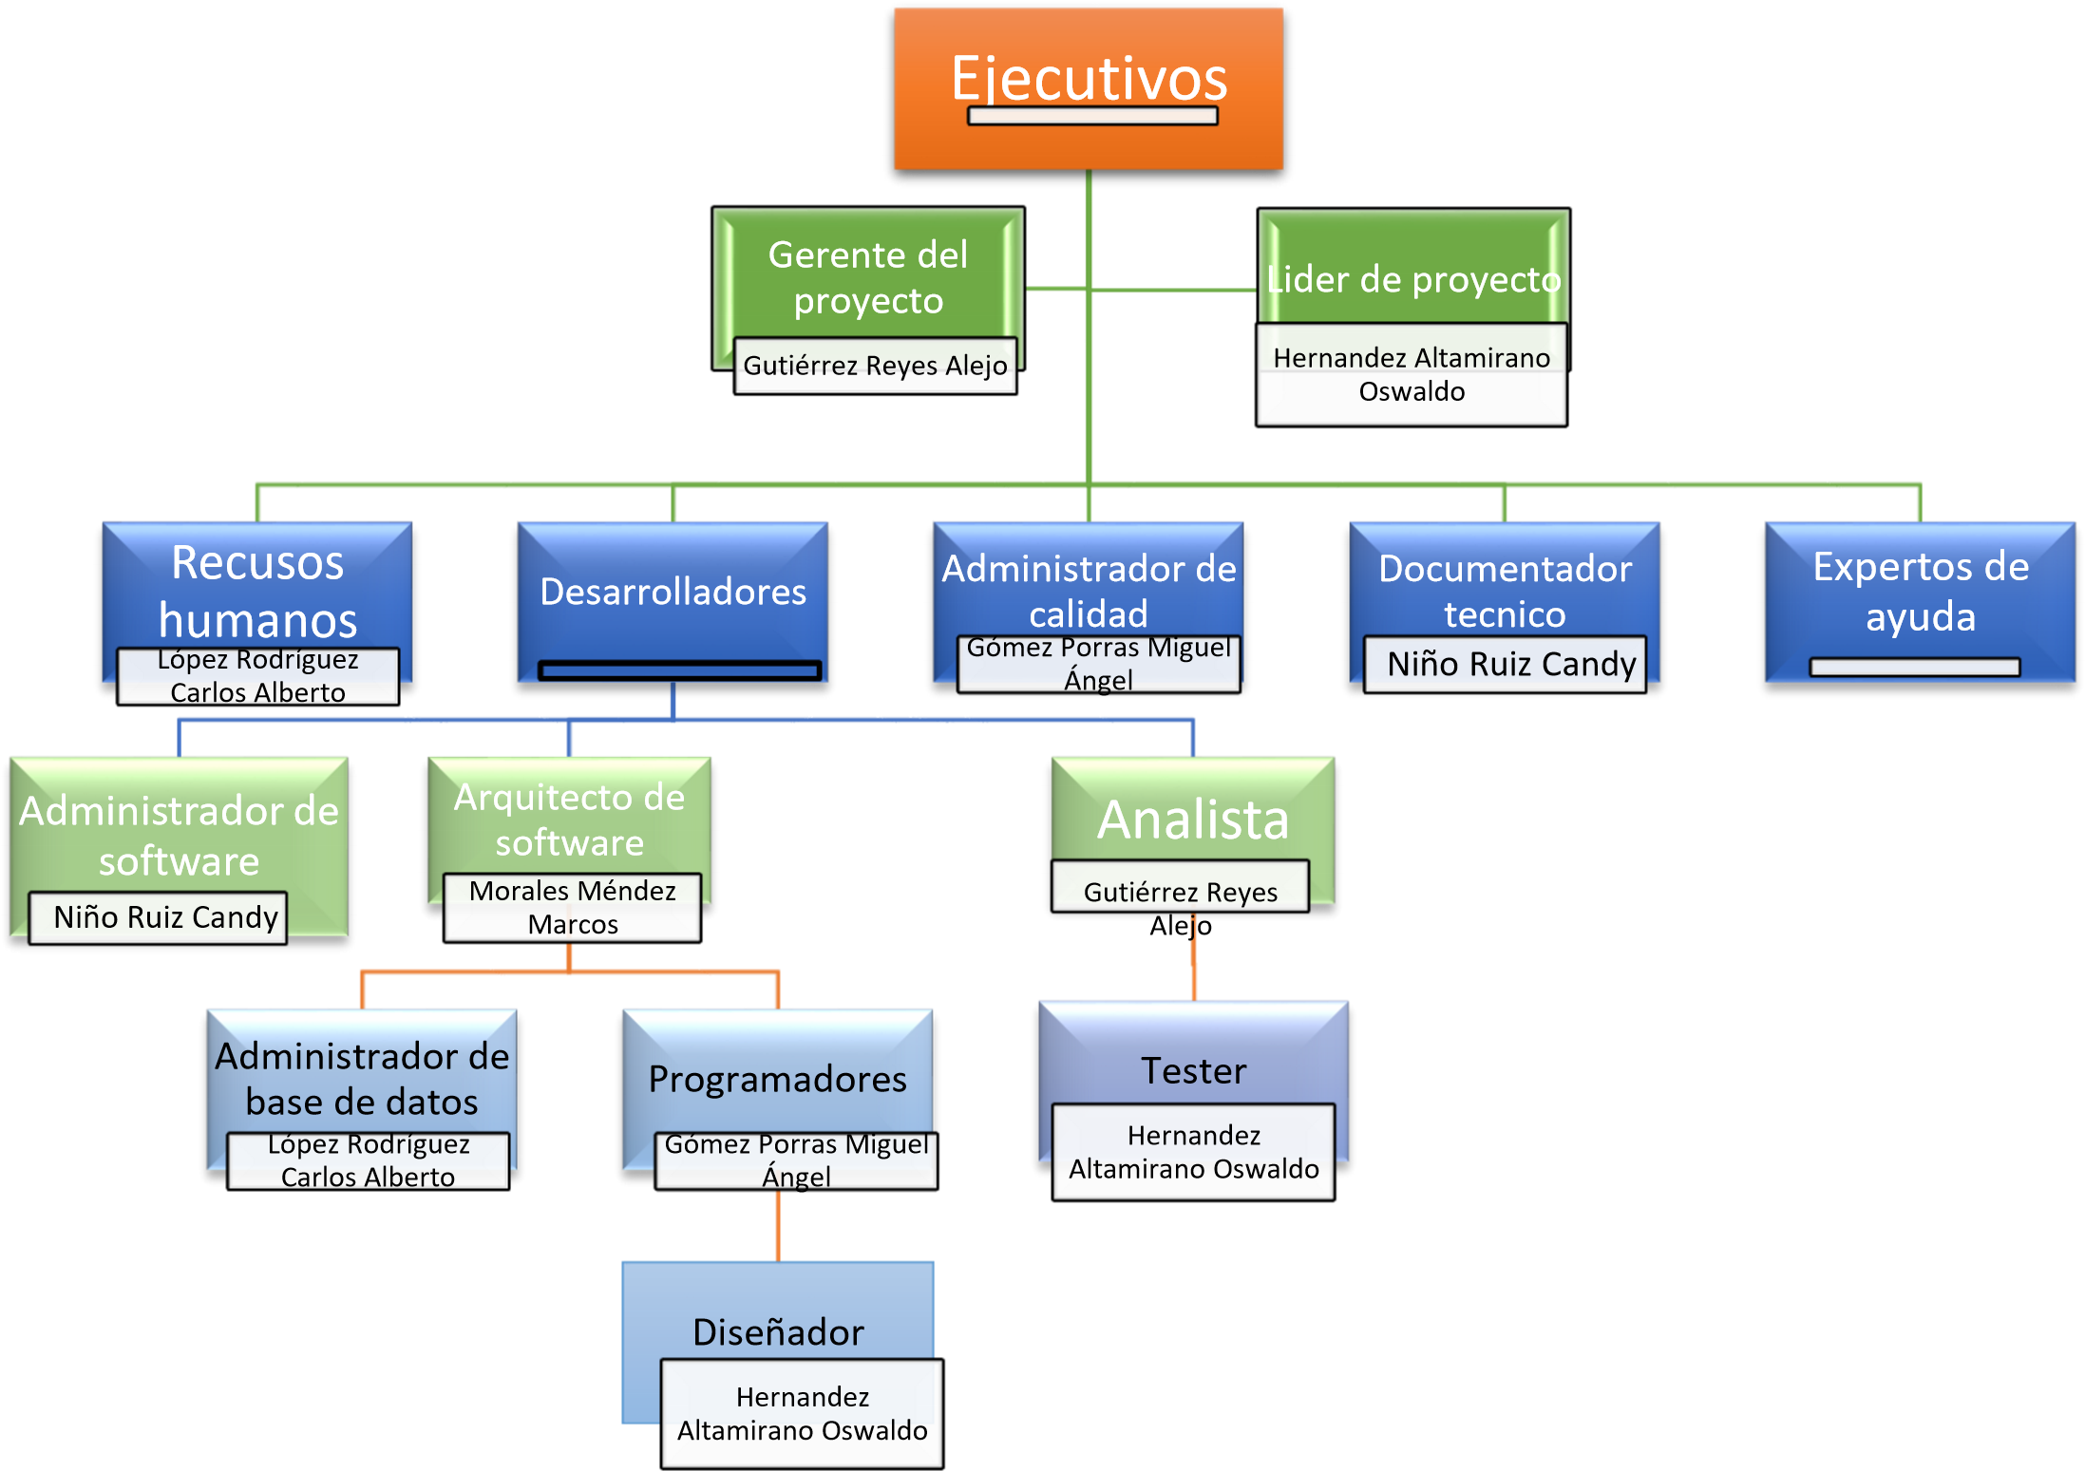de los miembros.

**Ilustración 3 Estimaciones de Personal del proyecto ControladITOs. Fuente: Elaboracion propia**

#### 4.1.1.4 Plan de riesgos

##### 4.1.1.4.1 Riesgos del Negocio.

|  |  |  |
| --- | --- | --- |
| Riesgo | Nivel de riesgo | Posible Solución |
| Una suspensión indefinida genera impedimento para la obtención de información en la institución. | Medio | El reunirse de manera personal o algún medio de comunicación con la persona encargada de la información para evitar el aumento de tiempo. |
| La tecnología fundamental de la Institución se sustituye por una nueva, originando dudas en la viabilidad del proyecto. | Bajo | Un curso de introducción a las tecnologías y al manejo del nuevo software, así como un manual de usuario. |
| Una compañía rival ofrece un producto similar antes, originando pérdida de  mercado para el producto | Bajo | Generar una funcionalidad extra para tener la mejor opción en el mercado. |
| Cambia la alta gerencia del cliente y reduce su interés en el proyecto, originando  problemas financieros | Bajo | Retomar la idea principal del proyecto y mostrar los beneficios que este software brindara para el mejoramiento de la calidad de la educación en la institución. |

**Tabla 3 Riesgos del negocio. Fuente: Elaboración propia**

##### 4.1.1.4.2 Riesgos del Proyecto.

|  |  |  |
| --- | --- | --- |
| Riesgo | Nivel de riesgo | Posible Solución |
| Miembros clave del proyecto renuncian, originando un retraso significativo. | Medio | Una lista por parte del personal de Recursos humanos con posibles candidatos para solventar la falta del personal y contratar nuevo. |
| Cambio en la administración originando desconcierto en el equipo. | Medio | Brindar al personal el organigrama de la Empresa y delegar desde el principio las tareas correspondientes a cada área. |
| Hardware indispensable no está a tiempo originando retrasos. | Medio | Suplir el hardware indispensable con hardware similar para evitar la pérdida de tiempo. |
| La tecnología utilizada para el desarrollo del software no cumple con las necesidades de los requerimientos. | Bajo | Utilizar tecnología diferente la cual pueda cubrir esa necesidad de los requerimientos sin afectar el funcionamiento en general del software. |
| Cambio excesivo de requerimientos originando  retraso y mayor costo | Medio | Actualizar el control de cambios de manera efectiva y llevar a cabo el respectivo registro de los cambios. |
| Se subestimo el tiempo de horas netas necesarias para la capacitación de los miembros del equipo, originando un retraso en el cronograma de actividades. | Medio | Asignar horas extras en fines de semana, ajustando las horas de retraso para nivelar la fecha establecida con forme lo que establece el cronograma. |
| Se subestimó el tamaño, originando mayores costos | Alto | Implementar desde un principio un fondo base con una cantidad destinada para posibles excesos de costos los cuales no están contemplados. |
| Se subestima el número de defectos originando retraso | Medio | Realizar un test efectivo y supliendo el tiempo perdido con el avance de otras tareas como son por parte del diseño. |
| El cambio de personal en el  Departamento de Control Escolar genera una pérdida de control del proceso de desarrollo de software. | Bajo | Una nueva introducción al desarrollo de software y la constante retroalimentación facilitara la actualización de información del nuevo personal. |

##### 4.1.1.4.3 Riesgos del Producto.

|  |  |  |
| --- | --- | --- |
| Riesgo | Nivel de riesgo | Posible Solución |
| Cambio excesivo de requerimientos origina mala funcionalidad. | Medio | Se menciona los objetivos específicos planteados en el inicio del desarrollo del sistema, con el fin de recordar al cliente las funciones principales y las desventajas de cambiar en exceso requerimientos. |
| Los componentes de software elegidos no  trabajan adecuadamente | Bajo | Utilizar un software diferente el cual cumpla con los requerimientos del proyecto. |
| El manejador de bases de datos no soporta el volumen de transacciones. | Bajo | Utilizar un gestor de base de datos con motor que se adapte a las transacciones y el volumen de información a reservar. |
| Requerimientos no funcionales causan rechazo en usuarios. | Bajo | Una nueva iteración con respecto a estas funcionalidades evitara un costo de tiempo excesivo. |
| Algoritmo inadecuado no cumple restricciones de tiempo de respuesta. | Bajo | Implementar técnicas de optimización de código. |

**Tabla 4 Riesgos del producto. Fuente: Elaboración propia**

Una vez concluida la etapa de planificación, de acuerdo a la metodología de gestión de proyectos de software, se continúa con la realización de la etapa de ejecución, en donde se desarrollan las siguientes actividades, siguiendo el proceso del modelo de desarrollo de software: iterativo incremental.

### **4.1.2 Ejecución.**

De acuerdo al modelo iterativo incremental, se comienza con la recolección de los requerimientos de las características que describen de manera general cuales son los procesos que el cliente desea automatizar por medio del software (casos de uso).

#### 4.1.2.1 Requerimientos.

##### 4.1.2.1.1 No Funcionales.

Los requerimientos no funcionales son los que especifican criterios para evaluar la operación de un servicio de tecnología de información, podría decirse que tratan de especificar la arquitectura del sistema.

|  |  |
| --- | --- |
| De interfaz de usuario. | * Debe ser siempre visible la opción para cerrar sesion * Los colores utilizados para el sistema deben ser Blanco y Azul (colores de la institución). |
| De implementación. | * El sistema debe ser implementado en un ambiente web * Los lenguajes de programacion para el back-end deben ser JSP. * Se puede hacer uso frameworks para el front-end. * La Base de datos debe ser MySQL. |
| De seguridad. | * Las contraseñas deben estar cifradas en md5 con 120 iteraciones. |
| De documentación. | * Debe ser entregado la documentación completa del modelo de sistema, los modelos de análisis y de diseño de interfaces. * Formato de documentación: PDF o DOCX, si es indispensable. |
| De desempeño. | * Ninguna de sus funciones debe tardar más de 5 segundos en ejecutarse. |
| De software. | * El sistema debe ser implementado para funcionar en Servidor Apache Tomcat y navegador web Firefox community edition y Google Chrome |

**Tabla 5 Requerimientos no funcionales. Fuente: Elaboración propia**

##### 4.1.2.1.2 Funcionales.

Los requerimientos funcionales describen las funciones que debe tener el sistema, estas interactúan directamente con los actores, con el fin de clarificar mejor el producto final.

|  |  |
| --- | --- |
| Nombre | Descripción |
| Inicio de sesión. | El sistema deberá permitir al coordinador y vigilante iniciar sesión, ingresando una contraseña. |
| Cambiar contraseña | El sistema deberá permitir al coordinado cambiar su contraseña, una vez haya  iniciado sesión, |
| Recuperar Contraseña | El sistema deberá permitir al coordinador recuperar su contraseña. |
| Registro de asistencia | El sistema deberá permitir registrar la asistencia de un alumno a la institución, registrando la fecha y hora de acceso a la misma mediante el escaneo de su credencial. |
| Búsqueda de alumnos | El sistema deberá permitir al vigilante buscar a un alumno en específico escribiendo su nombre. |
| Generar reportes | El sistema deberá permitir al coordinador generar reportes de asistencia de un alumno en específico en un archivo formato pdf. |
| Visualizar incidencias | El sistema deberá permitir al coordinador visualizar las incidencias registradas. |
| Cerrar sesión. | El sistema deberá permitir al coordinador y vigilante cerrar sesión. |

**Tabla 6 Requerimientos funcionales Fuente: Elaboración Propia**

##### 4.1.2.1.3 Casos de uso.

Los casos de uso son una técnica para la captura de requisitos potenciales de un nuevo sistema. Cada caso de uso proporciona uno o más escenarios que indican cómo debería interactuar el sistema con el usuario o con otro sistema para conseguir un objetivo específico. A continuación, mostraremos los casos de usos correspondientes al sistema que se está implementando.

|  |  |  |
| --- | --- | --- |
| **RF- <id del requisito>** | Registrar Asistencia | |
| **Versión** | 1.0 | |
| **Autores** | Portero | |
| **Fuentes** | Coordinación escolar, CBTis | |
| **Objetivos asociados** | Registrar la asistencia de los alumnos | |
| **Descripción** | El sistema deberá brindar una interfaz que permita registrar la asistencia de los alumnos por el uso del scanner. | |
| **Precondición** | El portero se ha identificado en el sistema con su rol y su clave de acceso. | |
| **Secuencia**  **Normal** | **Paso** | **Acción** |
| 1 | El portero deberá iniciar sesión del sistema |
| 2 | El portero solicita al alumno mostrar su credencial escolar. |
| 3 | El portero escanea el código de barras de la credencial del alumno. |
| 4 | El sistema muestra un mensaje de información del éxito del registro. |
| **Postcondición** | El alumno ingresa a la institución y el sistema está listo para registrar otra asistencia. | |
| Esta página debe tener un botón para cerrar la sesión la cual será la del portero, la cual siempre debe estar visible. | |
| **Excepciones** | **Paso** | **Acción** |
| 1 |  |
| 2 | Si el alumno no presenta la credencial o el escáner no trabaja correctamente, el portero debe utilizar el sistema para registrarlo, se realiza el caso de uso <Registro Manual>, a continuación este caso de uso se aborta, y se registra la incidencia. |
| 3 |  |
| **Rendimiento** | **Paso** | **Cota de tiempo** |
|  | 3 | 8 segundos |
|  | 4 |
| **Frecuencia esperada** | 15 veces / Minuto | |
| **Importancia** | Vital | |
| **Urgencia** | Inmediatamente | |
| **Comentarios** | Ninguno | |

|  |  |  |
| --- | --- | --- |
| **RF- <id del requisito>** | **Registro Manual De Asistencia** | |
| **Versión** | 1.0 | |
| **Autores** | Portero | |
| **Fuentes** | Coordinación escolar, CBTis | |
| **Objetivos asociados** | Registrar la asistencia de los alumnos a partir de sus datos. | |
| **Descripción** | *\*Esta historia de usuario deriva del caso de uso <registro de asistencia>\**  El sistema deberá comportarse tal como se describe en el siguiente caso de uso cuando se desee registrar la asistencia del alumno con sus datos escolares | |
| **Precondición** | El portero se ha identificado en el sistema con su rol y su clave de acceso. | |
| **Secuencia**  **Normal** | **Paso** | **Acción** |
| 1 | El portero solicita al alumno su nombre. |
| 2 | En el sistema aparece un Botón con la leyenda “Manual”, da clic sobre él. |
| 3 | El sistema deberá mostrar un campo para ingresar el nombre del alumno, y un botón de buscar. |
| 4 | El portero ingresa los datos y selecciona Buscar. |
| 5 | El sistema responde con una tabla que visualiza el nombre de ese alumno y su número de control. |
| 6 | El portero registra la asistencia del alumno con el número obtenido de la tabla el cual introduce en la parte de entrada de número de control. |
| 7 | El sistema muestra un mensaje del estado de éxito de la operación. |
| **Postcondición** | El alu mno ingresa a la institución y el portero continúa el registr o de asistencia del siguiente alumno. | |
| **Excepciones** | **Paso** | **Acción** |
| 1 |  |
| 2 |  |
| 3 |  |
| 4 | Si el alumno no aparece en la base de datos. El sistema no tiene manera de registrarlo y se transfiere el caso a la Coordinación escolar. |
|  |  |
|  |  |
|  |  |
| **Rendimiento** | **Paso** | **Cota de tiempo** |
|  | 1 -7 | 30 Segundos |
| **Frecuencia esperada** | 2 veces por minuto. | |
| **Importancia** | Vital | |
| **Urgencia** | Inmediatamente | |
| **Comentarios** | Ninguno | |
| **RF- <id del requisito>** | **Autenticación (Login)** | |
| **Versión** | 1.0 | |
| **Autores** | Coordinador, Portero | |
| **Fuentes** | Análisis de control de acceso a los datos. | |
| **Objetivos asociados** |  | |
| **Descripción** | El sistema deberá comportarse tal como se describe en el siguiente caso de uso cuando el usuario ingrese a la página principal del sistema. | |
| **Precondición** | Ninguna | |
| **Secuencia**  **Normal** | **Paso** | **Acción** |
| 1 | El usuario ingresa a la página de inicio del sistema web. |
| 2 | El sistema deberá responder con un formulario que permita seleccionar el rol el cual consta de las opciones de portero y coordinación, además de un campo para ingresar la contraseña de acceso. |
| 3 | El usuario escogerá la opción e ingresará la contraseña. |
| 4 | El sistema verifica los datos |
| 5 | Si los datos son correctos, el sistema debe redirigirse a las funciones que pertenecen al rol indicado |
| 6 | Si los datos no son correctos se informará al usuario y se volverá a mostrar el formulario de ingreso |
| **Postcondición** | Al cerrar el navegador el sistema deberá desechar los datos de ingreso y volverlos a solicitar la siguiente vez que el usuario ingrese al sistema. | |
|  | En caso de no recordar la contraseña se tendrá que recuperar la contraseña, de este punto se habla en el caso de uso <Recuperar Contraseña>. Solo podrá recuperar la contraseña el coordinador. | |
| **Excepciones** | **Paso** | **Acción** |
| 1 | Si el usuario quiere ingresar a un recurso del sistema sin haberse logueado previamente se realizará el caso de uso <Pagina no autorizada> |
| **Rendimiento** | **Paso** | **Cuota de tiempo** |
|  | 4 | 10 segundos |
|  | 5 | 10 segundos |
| **Frecuencia esperada** | No aplica | |
| **Importancia** | Importante | |
| **Urgencia** | Hay presión | |
| **Comentarios** | Ninguna | |

|  |  |  |
| --- | --- | --- |
| **F- <id del requisito>** | **Página no Autorizada** | |
| **Versión** | 1.0 | |
| **Autores** | Coordinador, Portero | |
| **Fuentes** | Análisis de control de acceso | |
| **Objetivos asociados** | Seguridad | |
| **Descripción** | El sistema deberá comportarse tal como se describe en el siguiente caso de uso cuando el usuario ingrese a un recurso sin haberse registrado previamente, cuando se borren los datos de registro. | |
| **Precondición** | Ninguna | |
| **Secuencia**  **Normal** | **Paso** | **Acción** |
| 1 | El usuario accede a un recurso sin haberse logueado |
| 2 | El sistema deberá redirigirlo a la página de inicio de sesión |
|  | 3 |  |
| 4 |  |
| 5 |  |
| 6 |  |
| n |  |
| **Postcondición** | Despué s de ser redirigido el usuario puede registrarse. | |
| **Excepciones** | **Paso** | **Acción** |
| 1 |  |
| 2 |  |
| 3 |  |
| **Rendimiento** | **Paso** | **Cota de tiempo** |
|  | 2 | 10 segundos |
| **Frecuencia esperada** |  | |
| **Importancia** | Importante | |
| **Urgencia** | Puede esperar | |
| **Comentarios** |  | |

|  |  |  |
| --- | --- | --- |
| **RF- <id del requisito>** | **Generar Reporte de Alumno** | |
| **Versión** | 1.0 | |
| **Autores** | Coordinación de Servicios escolares | |
| **Fuentes** | Coordinadora de servicios escolares | |
| **Objetivos asociados** | Visualizar ordenadamente el historial de asistencias de cada alumno | |
| **Descripción** | El sistema deberá comportarse tal como se describe en el siguiente caso de uso cuando el usuario active la opción de generar un reporte | |
| **Precondición** | Usuario Logueado | |
| **Secuencia**  **Normal** | **Paso** | **Acción** |
| 1 | El coordinador visualiza un mensaje de bienvenida y un campo para ingresar algún número de control del alumno. |
| 2 | El coordinador ingresa un número de control y presiona un botón de Generar Reporte. |
| 3 | El sistema deberá redirigirlo a una nueva página donde se abrirá un documento en formato PDF con el reporte de asistencias del alumno con el formato especificado en el formatoReporte.docx |
| 4 |  |
| 5 |  |
| 6 |  |
| 7 |  |
| **Postcondición** | Esta pá gina deberá contener una opción para reestablecer la cont raseña. | |
| Esta pá gina deberá contener la opción de cerrar sesión. | |
| **Excepciones** | **Paso** | **Acción** |
| 1 |  |
| 2 |  |
| 3 |  |
| **Rendimiento** | **Paso** | **Cota de tiempo** |
|  | 3 | 30 segundos |
| **Frecuencia esperada** | 1 veces / minuto | |
| **Importancia** | Importante | |
| **Urgencia** | Puede esperar | |
| **Comentarios** | Ninguno | |

|  |  |  |
| --- | --- | --- |
| RF- <id del requisito> | **Cambiar Contraseña** | |
| Versión | 1.0 | |
| Autores | Coordinador | |
| Fuentes | Análisis | |
| Objetivos asociados | Seguridad | |
| Descripción | El sistema deberá comportarse tal como se describe en el siguiente caso de uso cuando el usuario active la acción de recuperar contraseña | |
| Precondición | Entrar al link de cambiar contraseña | |
| **Secuencia**  **Normal** | **Paso** | **Acción** |
| 1 | El usuario elije la opción de cambiar contraseña |
| 2 | El usuario deberá escribir la nueva contraseña |
| 3 | El usuario deberá confirmar la nueva contraseña |
| 4 | El usuario dará clic al botón Cambiar Contrasea |
| 5 |  |
| 6 |  |
| n |  |
| **Postcondición** |  | |
| **Excepciones** | **Paso** | **Acción** |
| 1 |  |
| 2 |  |
| 3 |  |
| **Rendimiento** | **Paso** | **Cota de tiempo** |
|  | 1 |  |
|  | 4 | 4 segundos |
| **Frecuencia esperada** | No aplica | |
| **Importancia** | Importante | |
| **Urgencia** | Puede esperar | |
| RF- <id del requisito> | **Recuperar Contraseña** | |
| Versión | 1.0 | |
| Autores | Coordinador | |
| Fuentes | Análisis | |
| Objetivos asociados | Seguridad | |
| Descripción | El sistema deberá comportarse tal como se describe en el siguiente caso de uso cuando el usuario active la acción de recuperar contraseña | |
| Precondición | Entrar al link de recuperar contraseña que solo se accede tecleándolo, no está indexado.  Solo la coordinadora podrá recuperar la contraseña. | |
| **Secuencia**  **Normal** | **Paso** | **Acción** |
| 1 | El usuario activa la acción de recuperar su contraseña en la página de login |
| 2 | El usuario deberá presionar el botón de Recuperar Contraseña |
| 3 | Al aceptar la operación, el sistema deberá mostrar un mensaje que avisa que la nueva contraseña está en su correo |
| 4 | El usuario abrirá el correo asociado al sistema y verá la nueva contraseña |
| 5 |  |
| 6 |  |
| n |  |
| **Postcondición** |  | |
| **Excepciones** | **Paso** | **Acción** |
| 1 |  |
| 2 |  |
| 3 | Si el correo asociado presenta problemas o la contraseña no se recibe, notificar al desarrollador |
| **Rendimiento** | **Paso** | **Cota de tiempo** |
|  | 1 |  |
|  | 4 | 4 segundos |
| **Frecuencia esperada** | No aplica | |
| **Importancia** | Importante | |
| **Urgencia** | Puede esperar | |
| **Comentarios** | Ninguno | |

|  |  |  |
| --- | --- | --- |
| **RF- <id del requisito>** | **Visualizar incidencia** | |
| **Versión** | 1.0 | |
| **Autores** | Coordinación de Servicios escolares | |
| **Fuentes** | Coordinadora de servicios escolares | |
| **Objetivos asociados** | Visualizar ordenadamente el historial de incidencias | |
| **Descripción** | El sistema deberá comportarse tal como se describe en el siguiente caso de uso cuando el usuario active la opción de generar un reporte | |
| **Precondición** | Usuario Logueado (coordinador) | |
| **Secuencia**  **Normal** | **Paso** | **Acción** |
| 1 | El coordinador elije la opción Incidencias. |
| 2 | El coordinador ingresa el número de control o el nombre del alumno, o solo da enter |
| 3 | El sistema deberá mostrar una tabla con las incidencias registradas |
| 4 |  |
| 5 |  |
| 6 |  |
| 7 |  |
| **Postcondición** | Esta página deberá contener una opción para reestablecer la contraseña o para cerrar sesión. | |
|  | Esta página deberá contener la opción para volver al menú principal. | |
| **Excepciones** | **Paso** | **Acción** |
| 1 |  |
| 2 |  |
| 3 |  |
| **Rendimiento** | **Paso** | **Cota de tiempo** |
|  | 3 | 30 segundos |
| **Frecuencia esperada** | 1 veces / minuto | |
| **Importancia** |  | |
| **Urgencia** | Puede esperar | |
| **Comentarios** | Ninguno | |

#### 4.1.2.2 Planificación de los incrementos.

|  |  |  |
| --- | --- | --- |
| Numero de incremento | Fecha de inicio | Fecha de terminación |
| Incremento 1 | 05-11-2018 | 19-11-2018 |
| Incremento 2 | 22-11-2018 | 01-12-2018 |

#### 4.1.2.3 Desarrollo de incrementos

##### 4.1.2.3.1 Incremento 1.

###### *4.1.2.3.1.1 Planificación.*

Diagramas de caso de uso.

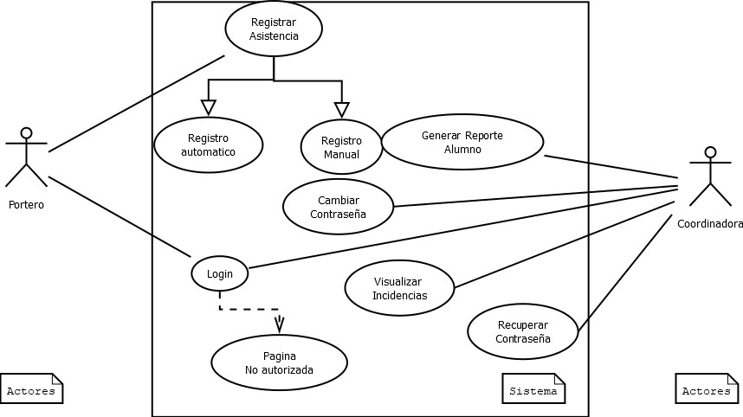

**Ilustración 4 Diagrama de casos de uso del proceso de control de asistencias del proyecto ControladITOs. Fuente: Elaboración propia**

Diagramas de Secuencia

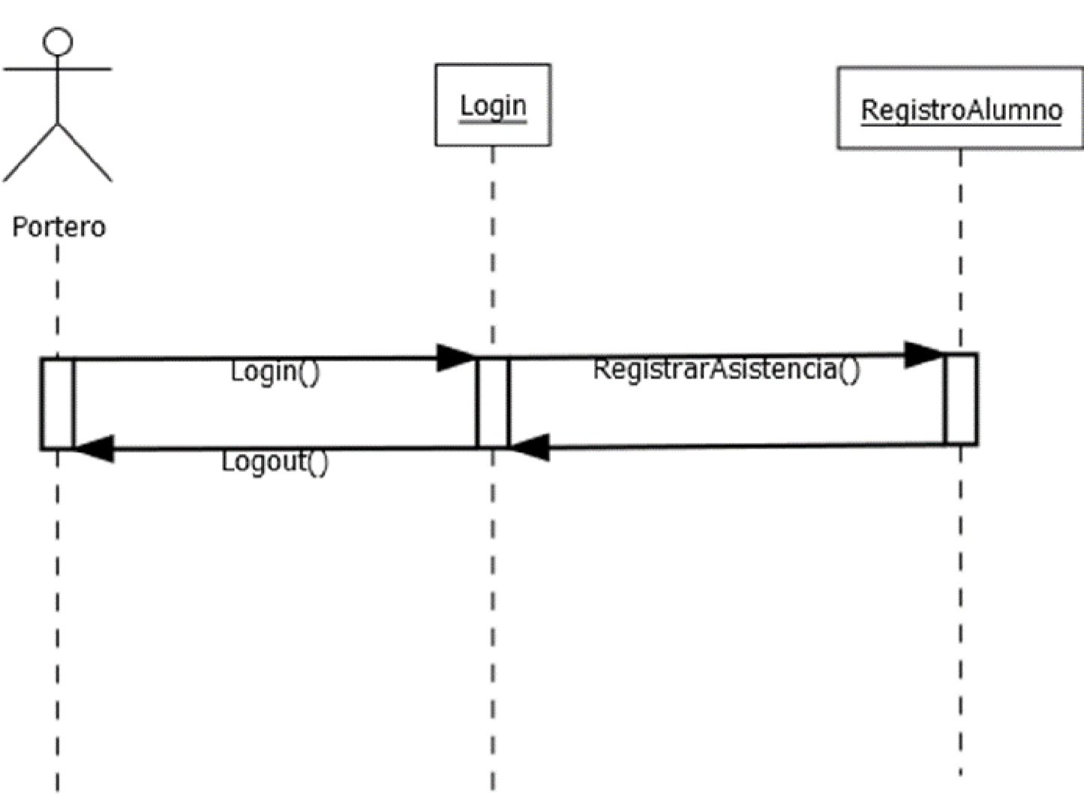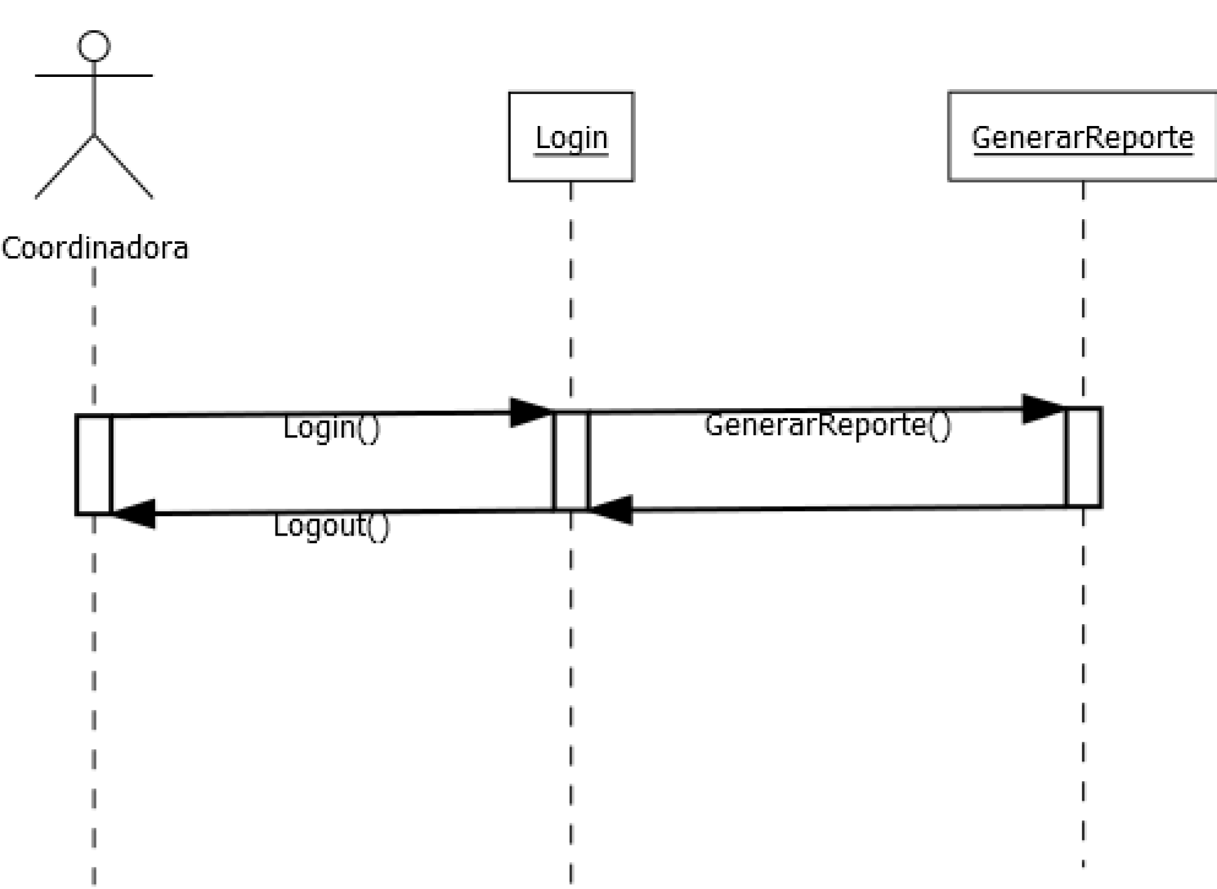

**Ilustración 5 Diagramas de secuencias de proceso de registros de asistencias. Fuente: Elaboración propia**

###### *4.1.2.3.1.2 Modelado.*

Diagrama E-R:

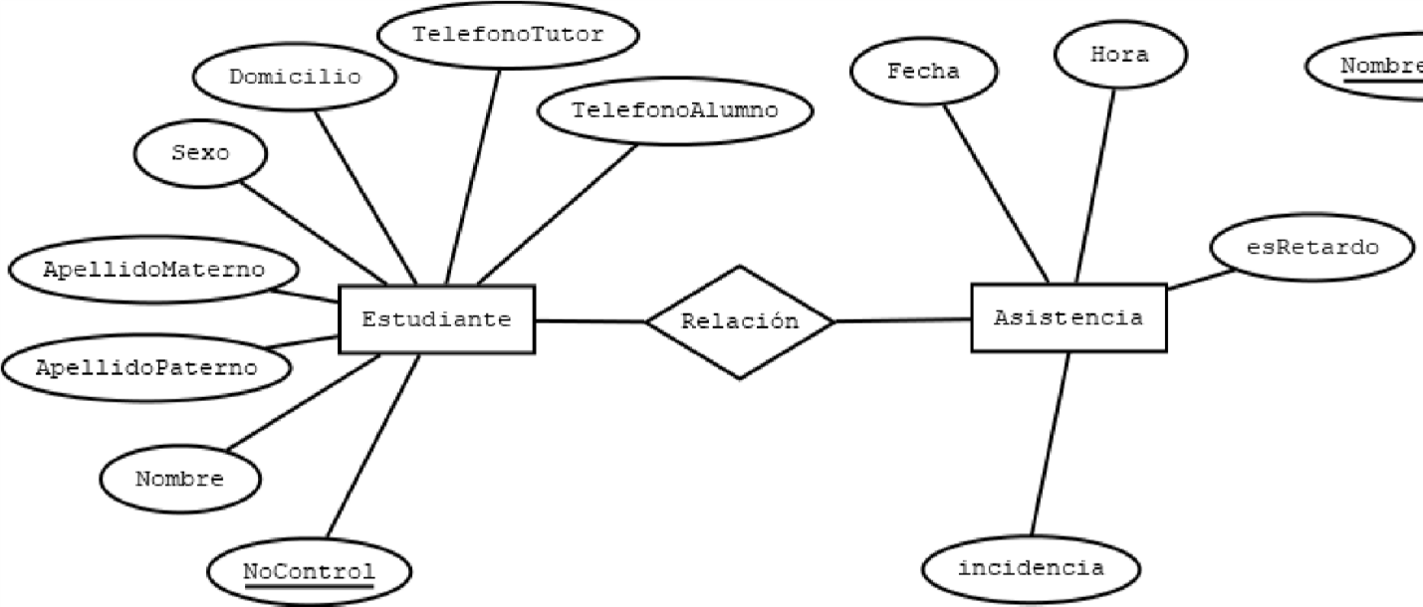

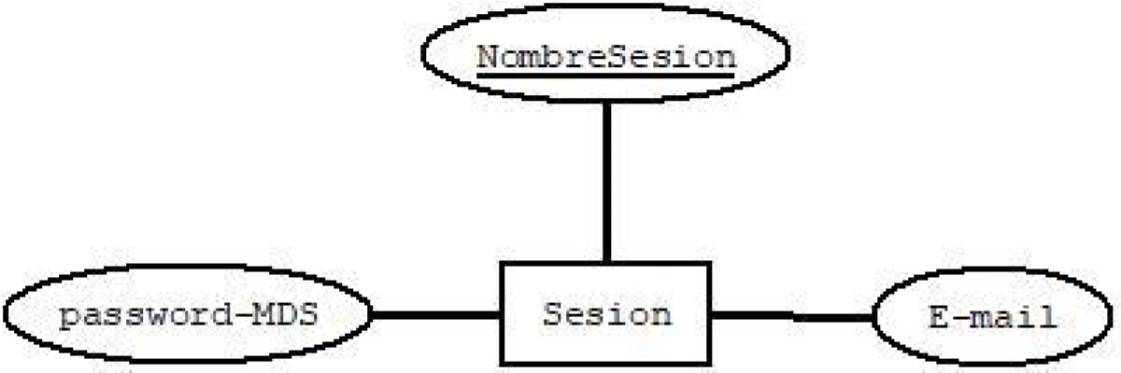

**Ilustración 6 Modelo de base de datos del proyecto ControladITOs. Fuente: Elaboración propia**

###### *4.1.2.3.1.3 Construcción.*

La interfaz login se codificó de la siguiente manera:

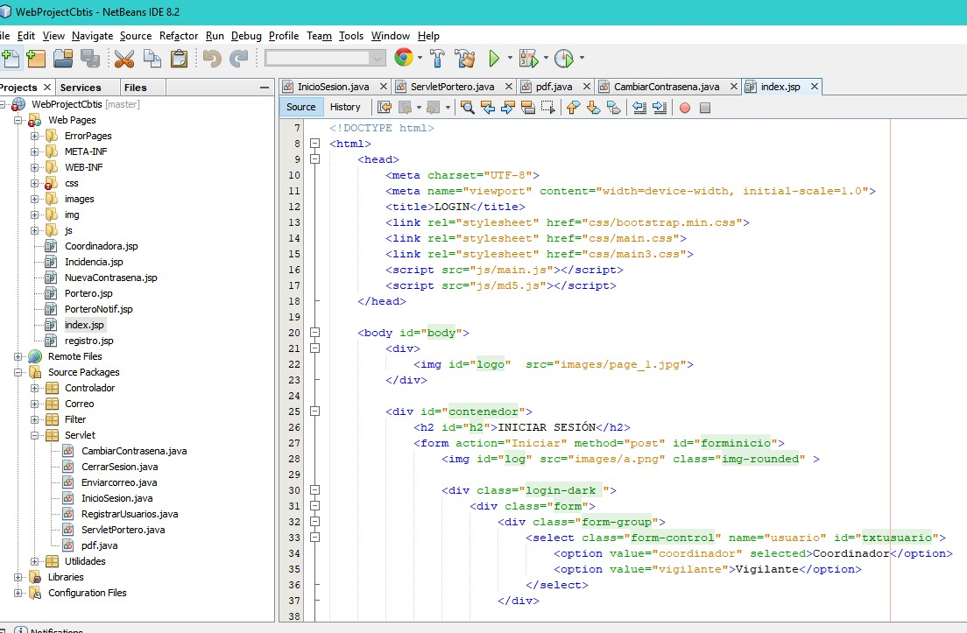

Figura . Interfáz de login

Se creó el servlet que conecta las peticiones del usuario con la interfaz de login

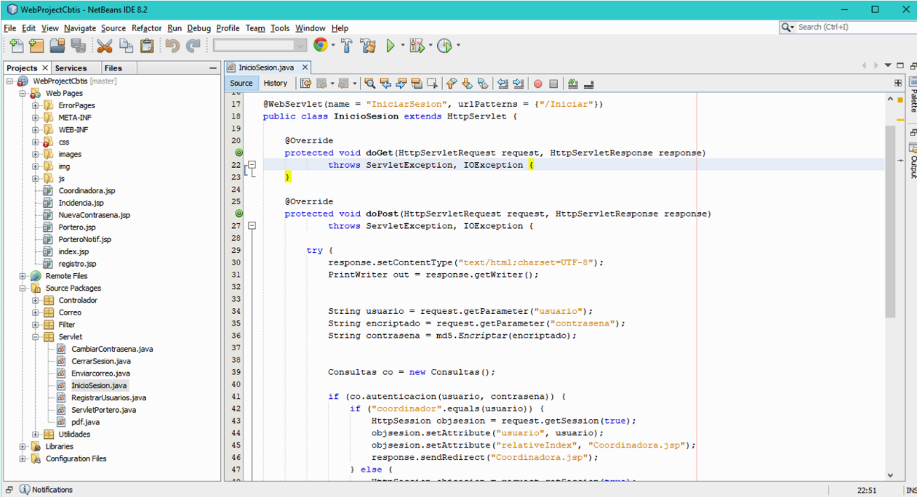

Figura . Servlet inicar sesión

La interfaz para el registro de asistencias se codificó con un servlet de la siguiente manera:

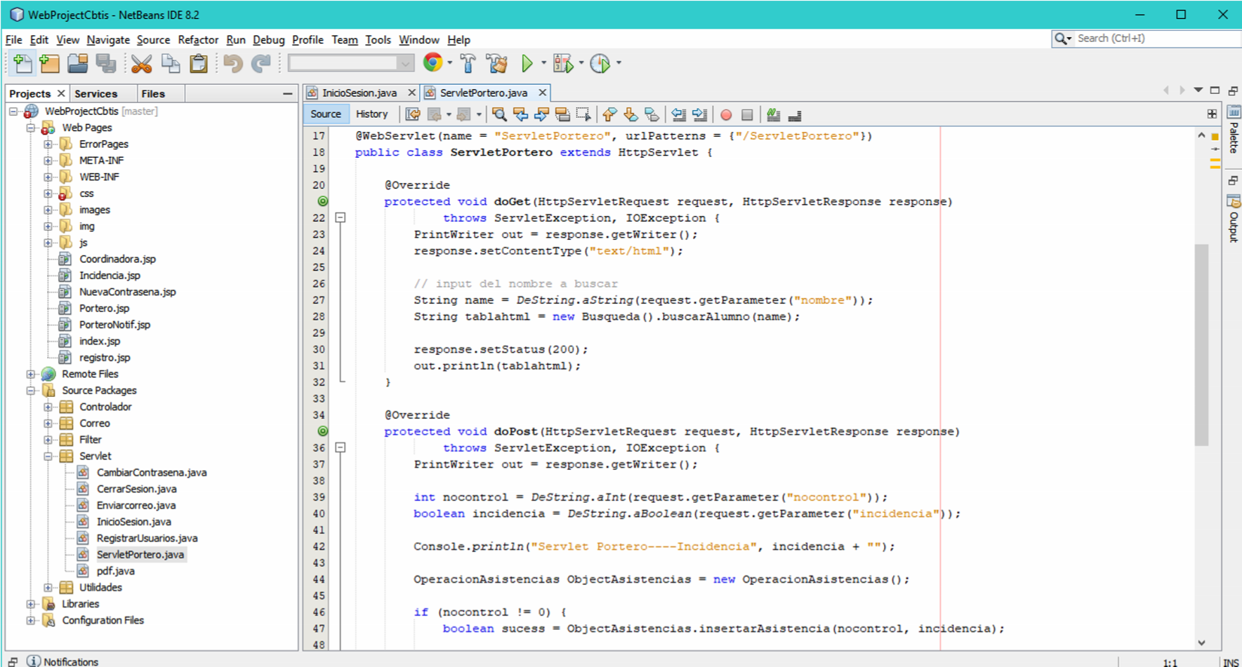

Figura . Servlet del vigilante

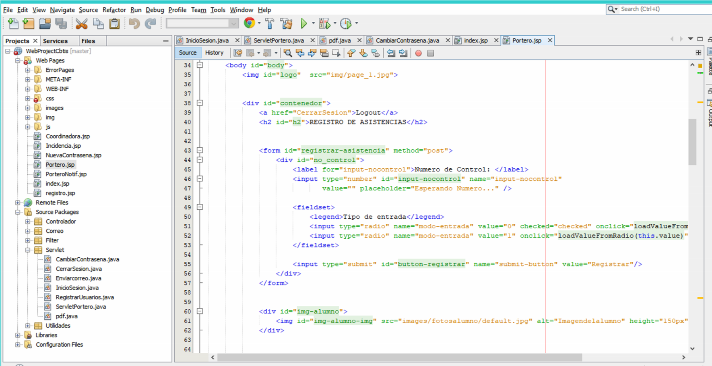Interfaz del vigilante para el registro de asistencias

Figura . Interfaz del Vigilante

###### *4.1.2.3.1.4 Despliegue*

El login se visualiza de esta manera: Muestra dos campos donde se puede seleccionar dos tipos de usuario (Coordinador y Portero); en el siguiente campo se puede ingresar la contraseña dependiendo del usuario seleccionado. En caso de que el usuario no recuerde su contraseña, se pulsa el botón de recuperar contraseña, el cual envía un correo electrónico informando cual es la contraseña correcta.

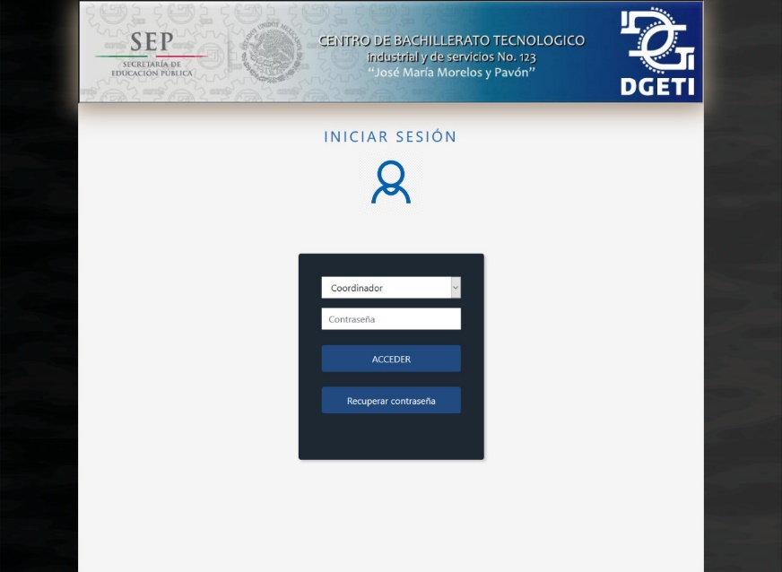

Figura . Visualización de login

Si se selecciona el usuario portero La interfaz del Portero se visualiza de la siguiente manera:

Se muestra un menú en la parte superior donde, la primera vista que muestras es la Principal, en donde el Portero, mediante el uso del lector de barras irá registrando la entrada de los alumnos en forma rápida.

Nos muestra, además, la opción de ingresar de forma manual el número de control del alumno en caso de que este no triga este su credencial

En la parte inferior se puede observar a los alumnos que ya ingresaron ese día

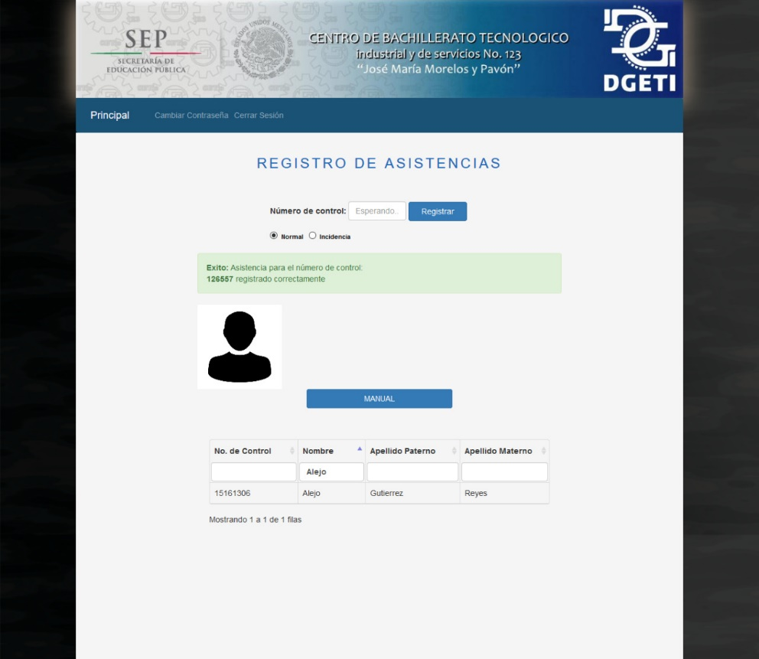

Figura . Visualización del vigilante

Se puede observar el menú “cambiar contraseña” donde el usuario logeado puede cambiar su contraseña.

##### 4.1.2.3.2 Incremento 2.

###### *4.1.2.3.2.1 Planificación.*

Diagramas de secuencia

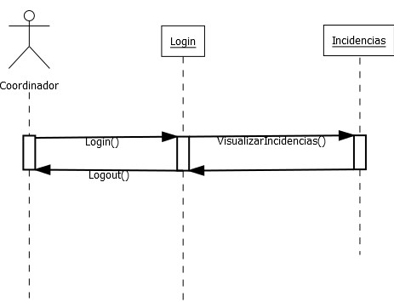

Figura . Diagrama de secuencia para visualizr incidencias

###### *4.1.2.3.2.2 Modelado.*

En este incremento, no se realizó ninguna modificación al modelo de bases de datos.

###### *4.1.2.3.2.3 Construcción.*

Codificación del servlet para cambiar la contraseña de los usuarios

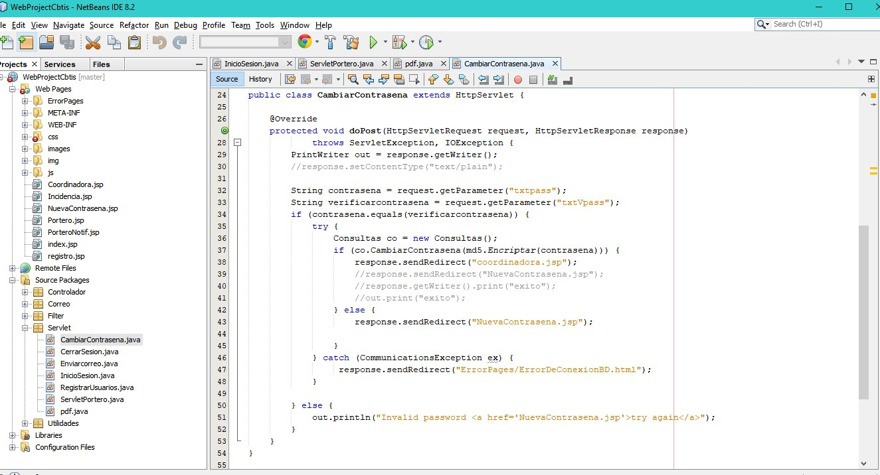

Figura . Servlet de las peticiones para cambiar contraseña

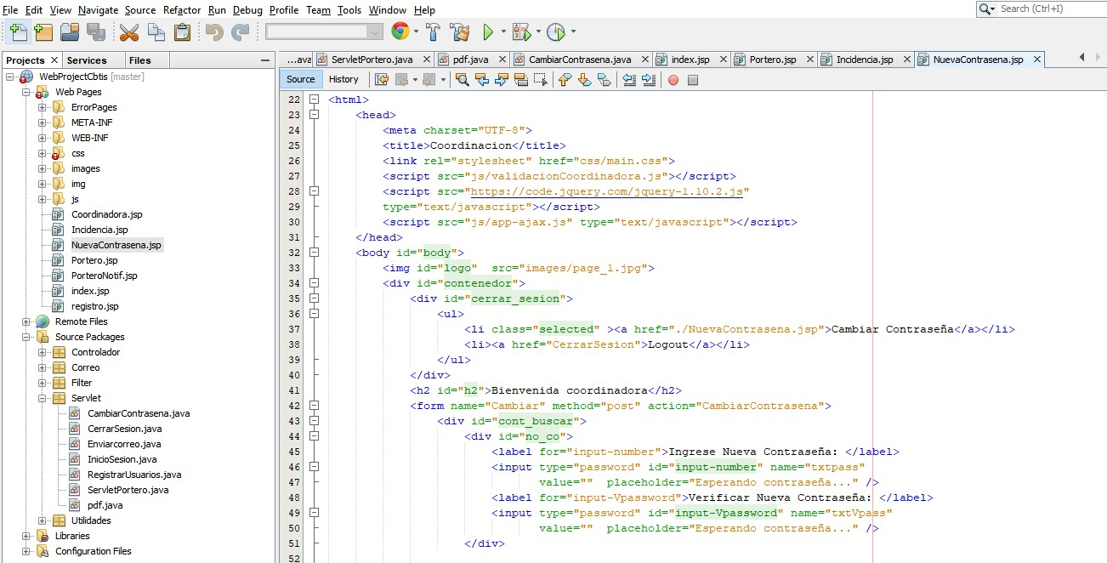Codificación de la interfaz para cambiar contraseña

Figura . Interfaz para cambiar contraseña

Codificación del servlet de peticiones para generar el documento PDF: 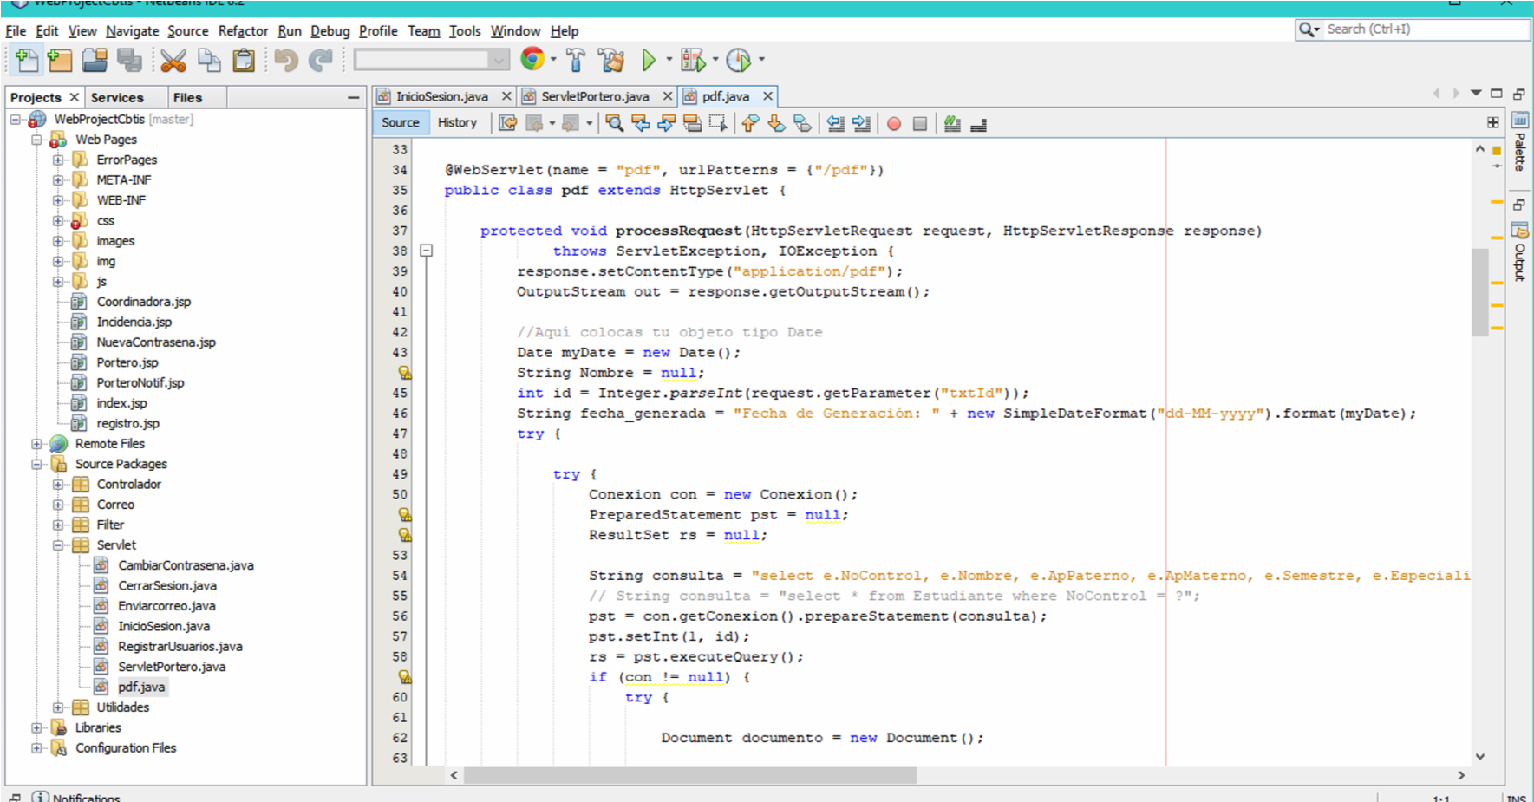

Figura . Servlet de generación del documento PDF

###### *4.3.2.3.2.4 Despliegue*

Si se elige el usuario “Coordinadora” e ingresa la contraseña correcta nos muestra la siguiente interfaz.

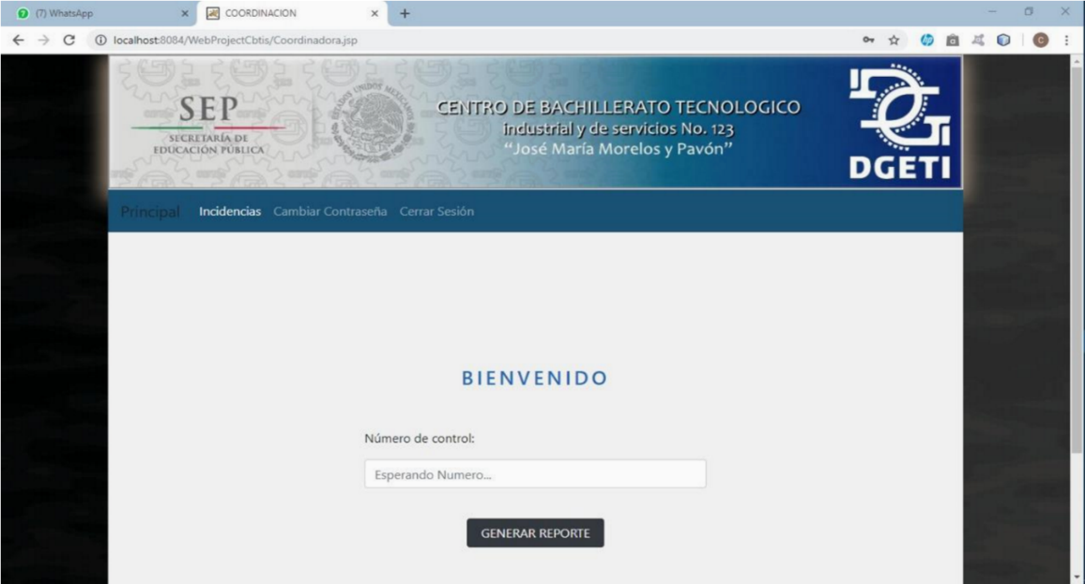

Figura . Visualización de la interfaz para generar el PDF del alumno

Los reportes se visualizan en un archivo PDF, en el cual se puede visualizar los datos generalas del alumno, así como la fecha y la hora de ingreso a la institución.

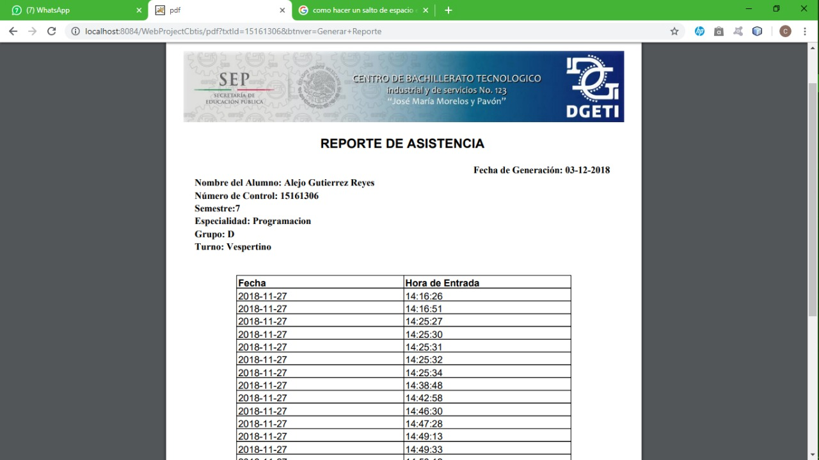

Figura . Visualización del documento PDF

Si seleccionamos la opción de incidencias, nos muestra un interfaz de las incidencias que se le han reportado.

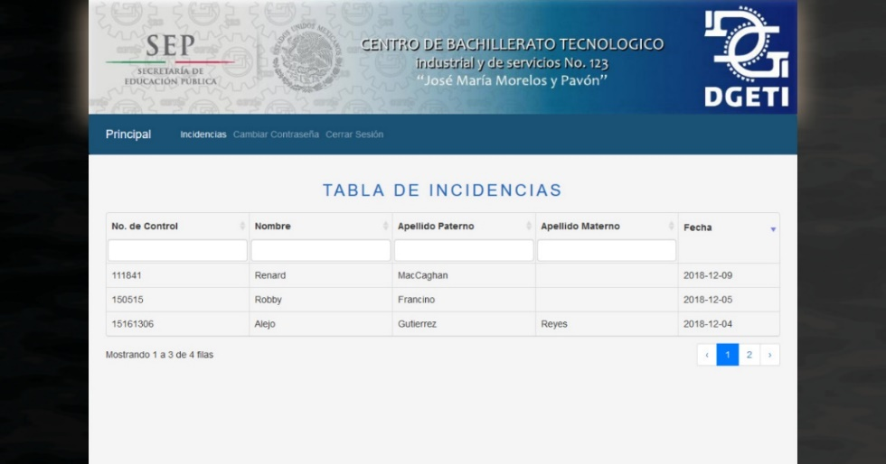

Figura . Visualización de la tabla de incidencias

### **4.1.3 Control y seguimiento**

#### 4.1.3.1 Bitácoras

|  |  |  |  |  |
| --- | --- | --- | --- | --- |
| Titulo: | Adaptación del scanner | Fecha: | 15/Nov/18 | N. 1 |
| Descripción: | En la parte de registro de asistencia el número de control se ingresaba manualmente, la intención fue que con el dispositivo de Scanner se cargara directamente desde el momento que se escaneara. | | | |
| Tareas: | 1. Probar cómo funciona el scanner  2. Adaptarlo de forma correcta  3. Verificar que tenga un buen funcionamiento | | | |
| Responsable: | Arquitecto de software | | | |
| Producto: | El scanner en funcionamiento. | | | |
| Riesgo: | Medio | | | |

|  |  |  |  |  |
| --- | --- | --- | --- | --- |
| Titulo: | Diseño de interfaces | Fecha: | 16/Nov/18 | N. 2 |
| Descripción: | Para el diseño de interfaces tuvimos ciertas inconveniencias, no sabíamos cómo darle un mejor diseño lo cual ocasiono retrasos para la codificación. | | | |
| Tareas: | 1. Aprender css  2. Utilizar Frameworks  3. Verificar que las interfaces tengan un buen diseño para el usuario | | | |
| Responsable: | Diseñador | | | |
| Producto: | Interfaces amigables para el usuario | | | |
| Riesgo: | Bajo | | | |

|  |  |  |  |  |
| --- | --- | --- | --- | --- |
| Titulo: | Avisos de incidencia | Fecha: | 20/Nov/18 | N. 3 |
| Descripción: | Se necesitó hacer un módulo de incidencias, que funcione para el registro de asistencia de las dos formas. | | | |
| Tareas: | 1.- Adaptar un módulo de incidencias  2.- Establecer qué tipo de incidencias acepta | | | |
| Responsable: | Arquitecto de software | | | |
| Producto: | Reporte de incidencias | | | |
| Riesgo: | Bajo | | | |

|  |  |  |  |  |
| --- | --- | --- | --- | --- |
| Titulo: | Corrección de ortografía | Fecha: | 23/Nov/18 | N. 4 |
| Descripción: | En las interfaces la profesora nos encontró errores ortográficos los cuales fueron necesarios corregirlos. | | | |
| Tareas: | 1.- Verificar las faltas de ortografía  2.- Revisar todas las interfaces | | | |
| Responsable: | Analista | | | |
| Producto: | Interfaces corregidas ortográficamente | | | |
| Riesgo: | Bajo | | | |

|  |  |  |  |  |
| --- | --- | --- | --- | --- |
| Titulo: | Autenticación en dos pasos | Fecha: | 24/Nov/18 | N. 5 |
| Descripción: | Para tener un nivel más de seguridad se decidido agregar un módulo de autenticación, el cual consiste que al finalizar el registro de nuero de control muestre la foto del alumno correspondiente con el fin de que el portero pueda verificar si corresponde al alumno. | | | |
| Tareas: | 1.- Modificar la base de datos.  2.- Establecer el diseño de las imagenes | | | |
| Responsable: | Desarrolladores | | | |
| Producto: | Reporte de incidencias | | | |
| Riesgo: | Bajo | | | |

|  |  |  |  |  |
| --- | --- | --- | --- | --- |
| Titulo: | Crear Reporte PDF | Fecha: | 23/Nov/18 | N. 6 |
| Descripción: | Se requirió de un reporte formal, ya que teníamos un pequeño historial en el registro de asistencias se decidido que lo conveniente era generar un reporte en PDF. | | | |
| Tareas: | 1.- Utilizar la librería Itext  2.- Conocer el formato de los reportes del CBTis 123 | | | |
| Responsable: | Desarrolladores | | | |
| Producto: | Un documento PDF que contenga un historial de asistencias. | | | |
| Riesgo: | Medio | | | |

|  |  |  |  |  |
| --- | --- | --- | --- | --- |
| Titulo: | Crear Reporte PDF | Fecha: | 26/Nov/18 | N. 7 |
| Descripción: | Se requirió de un reporte formal, ya que teníamos un pequeño historial en el registro de asistencias se decidido que lo conveniente era generar un reporte en PDF. | | | |
| Tareas: | 1.- Utilizar la librería Itext  2.- Conocer el formato de los reportes del CBTis 123 | | | |
| Responsable: | Desarrolladores | | | |
| Producto: | Un documento PDF que contenga un historial de asistencias. | | | |
| Riesgo: | Medio | | | |

|  |  |  |  |  |
| --- | --- | --- | --- | --- |
| Titulo: | Recuperar contraseña | Fecha: | 28/Dic/18 | N. 8 |
| Descripción: | Por medidas de seguridad respecto a las contraseñas se acordó en que lo más viable es que el link no estuviera indexado. | | | |
| Tareas: | 1.- Crear correo para la recuperación | | | |
| Responsable: | Analista y Desarrolladores | | | |
| Producto: | Mandar contraseña nueva al correo asociado. | | | |
| Riesgo: | Medio | | | |

#### 4.1.3.2 Lineamientos laborales.

|  |  |  |  |
| --- | --- | --- | --- |
| **CONDUCTAS NO PERMITIDAS** | **ACCIÓN CORRECTIVA** | **E N CASO DE REINCIDENCIA** | **QUIENES INTERVIENEN** |
| 1.- En lo referente al Uniforme, es responsabilidad de todo docente y personal auxiliar revisar que los estudiantes lo porten de acuerdo a lo  establecido:  I.- Por portar incompleto o incorrectamente el uniforme oficial  durante su permanencia en el Plantel, dentro de las aulas y en las representaciones oficiales fuera del Plantel.  II.- Por modificaciones al uniforme, portar pantalón entubado en el caso  de los hombres; o minifalda en el caso de las mujeres  III.- Por portar cualquier accesorio de vestir que demerite el buen uso del uniforme escolar (lentes oscuros,  gorras, boinas, etc.). IV.- Por utilizar cinturón con hebilla gruesa y/o extravagante o usar cinturones con  placas | No dejarlos entrar | Será remitido a la  Oficina de  Orientación  Educativa para el registro del reporte  correspondiente en su expediente y notificación  del padre o madre de familia (o  responsable del estudiante). | 1.- Prefectura  2.- Docentes  3.- Tutor de grupo  4.- Oficina de Orientación Educativa  5.- Depto. de Servicios. Escolares.  6.-Subdirección Académica  7.- Dirección |
| 2.- En lo referente a la presentación:  I.- Por portar piercing, tatuajes u otros accesorios visibles de este tipo. |  |  |  |
| II.- Por usar cosméticos que alteren el aspecto físico en ambos sexos.  III.- En hombres y mujeres por traer el cabello pintado con colores  llamativos, peinados extravagantes, flecos excesivos, peinados que cubran el rostro, rapados, etc.  IV.- Por traer las uñas largas o postizas. En varones por tener las uñas pintadas.  V.- Por no portar en lugar visible su credencial escolar en el momento de  ingresar y durante su permanencia al  interior del Plantel. Se permitirá traer  un suéter adicional en invierno, así  como mallas en las niñas de color  blanco | En caso de ser piercing dejarlos entrar hasta que se los quiten, y si son tatuajes  tapárselos para dejarlos entrar. | Será remitido a la  Oficina de orientación  educativa  para el registro del reporte  correspondiente en su expediente y  notificación del  padre o madre de familia (o  responsable del estudiante). | 1.- Prefectura  2.- Docentes  3.- Tutor de grupo  4.- Oficina de Orientación Educativa  5.Depto. de Servicios. Escolares.  6.-Subdirección  Académica 7.- Dirección |
| 3.- En lo referente a Conducta y Disciplina:  I.- Por prestar o usar credenciales y/o prendas del uniforme de otros compañeros.  II.- Por faltas o retardos injustificados a las actividades  escolares, dentro o fuera del Plantel  (actos cívicos, actos sociales u otros). | Retirar credenciales prestadas. | Será remitido a la oficina de  Orientación  Educativa para el registro del reporte correspondiente en su expediente y  notificación del  padre o madre de familia (o  responsable del estudiante). | 1.- Prefectura  2.- Docentes  3.- Tutor de grupo  4.- Oficina de Orientación Educativa 5.- Depto. de Servicios. Escolares.  6.- Subdirección Académica  7.- Dirección |

### **4.1.4 Cierre.**

#### 4.1.4.1 Contrato.

Un contrato de desarrollo de software se redacta cuando una empresa o autónomo elabora un programa informático con las características y requisitos técnicos que el cliente haya solicitado para cubrir sus necesidades concretas. En este contrato, se deberá pactar el precio, la forma de pago y un plazo de entrega determinados. En la sección de anexos se encuentra el contrato elaborado para el sistema “ControladITOs”.

#### 4.1.4.2 Manual de usuario.

Un manual de usuario es un documento de comunicación técnica que busca brindar asistencia a las personas que usan un sistema. Más allá de su especificidad, los autores de los manuales intentan apelar a un lenguaje ameno y simple para llegar a la mayor cantidad posible de receptores. Es por ello, que en la sección de anexos se encuentra el manual de usuario del sistema “ControladITOs”.

# **CAPÍTULO 5 RESULTADOS Y CONCLUSIONES**

## 5.1 Conclusiones

### **5.1.1 General.**

Después de haber realizado este trabajo hemos llegado a estas conclusiones:

En la actualidad, en esta época que estamos viviendo llegamos asegurar que la información es igual de valiosa que los recursos financieros, recursos humanos, recursos materiales etc. con los que cuenta una empresa para existir ya que la información es la base de las operaciones y actividades de las empresas. En la actualidad quien tiene la información es quien domina en todos los ámbitos en el que se desarrolle.

La información es fundamental para las operaciones y actividades en las empresas, la información es necesario manejarla de una forma adecuada y a la vez rápida.

Un sistema de información con calidad es aquel que es desarrollado con una adecuada organización; es por eso que es necesario elegir una metodología de gestión de proyectos de software y método de desarrollo de software, para que así se entienda, lo difícil que es desarrollar un sistema.

### **5.1.2 Individuales.**

**Gómez Porras Miguel Ángel**

En conclusión, lo aprendido durante el transcurso de la materia de gestión de proyectos de software es un tema nuevo debido a que, al realizar proyectos con anterioridad, desconocía todo el protocolo de gestión de calidad, el análisis de costo, de personal y de tiempo, además del plan de calidad por mencionar los más importantes. En los anteriores proyectos en los cuales formé parte ya sea individual o en colaboración con otros compañeros, se utilizó metodologías de desarrollo de software agiles, de los cuales se tenía conocimiento con respecto a la forma en que se desarrollan, sin embargo, los temas nuevos fueron un gran reto debido al desconocimiento de su funcionalidad y además de su forma de entrega. Por otro lado, al realizar el desarrollo del software, se utilizó programación en Java, pero se utilizaron tecnologías web como servidores, y JavaScript, lo cual es un tema complejo al utilizarlo por primera vez, sin embargo, fue una tarea emocionante debido a que de esta manera descubrí herramientas de programación para desarrollar software de calidad. Además, aprendí como se debe desarrollar la documentación de software y el por qué es importante documentar la totalidad de las actividades realizadas, debido a que a nivel escolar desde los inicios de la carrera no documentaba los proyectos debido al desconocimiento, sin embargo, si en un futuro desarrollo software en una empresa o para algún cliente fuera de la escuela, es necesario seguir los conceptos aprendidos en la materia, para así desarrollar software de calidad.

**Gutiérrez Reyes Alejo**

Mi conclusión personal me deja claro que lo mío es programar, eso de estar documentando me quita mucho tiempo ya que no me gusta, no me enfoco bien en lo que quiero lograr, pero gracias a mi equipo supe sobrellevar este obstáculo, ya que ellos me motivan respecto a la documentación. Me deja un buen sabor de boca la realización de este proyecto, quedo contento con los resultados que tuvimos trabajando como un verdadero equipo.

**Hernández Altamirano Oswaldo**

En conclusión, del desarrollo de este trabajo pude adquirir nuevos conocimientos en realidad nunca había desarrollado un proyecto y al mismo tiempo realizar la documentación de este, en opinión muy personal quedo satisfecho por lo que logramos en equipo, nos abrió los ojos para reconocer nuestros errores y fortalezas, como equipo nos ayudamos en todo lo que podíamos ayudar. Cada quien apoyo en los temas que dominaba, supimos trabajar en conjunto. De manera individual aprendí nuevas cosas, y fortalecí nuevos conocimientos que quizá ya había olvidado. Quedo muy contento por la forma en que trabajamos y la manera en que llevamos a cabo cada una de las etapas, quizá con algunos contratiempos, pero siempre cumpliendo con lo debido.

**López Rodríguez Carlos Alberto**

Con este trabajo aprendí que seguir una metodología es una tarea muy complicada, que requiere de mucha paciencia y empeño y que necesita seguirse al pie de la letra; en la actualidad, existen diversas metodologías para la gestión de un proyecto de software, nosotros debemos investigar y conocer cada una de ellas para cuando decidamos aplicar una sepamos elegir la adecuada.

**Morales Méndez Marcos**

Con el desarrollo de este trabajo me pude dar cuenta de que el desarrollo de un software no es sólo programar, si no que lleva todo un proceso que inicia desde la identificación del problema, definir los requerimientos, así como las estimaciones de tiempo, personal y lo económico, son fases que hasta antes de cursar esta materia desconocía completamente y no sabía que eran una parte demasiado importante ya que sin ellas no podríamos llevar a cabo el correcto desarrollo.

Esta materia me deja una gran experiencia, debido a que pude interactuar con otros compañeros y llevar a cabo una nueva forma de desarrollar software, teniendo en cuenta nuevas etapas que ayudan demasiado.

**Niño Ruiz Candy**

Con este trabajo pude darme cuenta que para desarrollar un proyecto es necesario saber qué metodología de desarrollo y de gestión se utilizará pues de no ser así no se podrá alcanzar de manera correcta nuestros objetivos, tendríamos muchos problemas y el cliente no estaría satisfecho.

Un software debe de tener calidad y el desarrollador debe procurar cumplir con las expectativas que el cliente solicita.

## 5.2 Recomendaciones

Para desarrollar un proyecto de software se consideran los siguientes puntos:

1. Identificar que metodología de gestión de proyectos de software se adecua.
2. Cumplir con cada uno de las fases de la metodología de software
3. Ser cuidadoso al momento de realizar las estimaciones tanto de tiempo, costo y personal
4. Realizar un plan de calidad con las normas y estándares ya establecidos, con base a la metodología implementada
5. Seguir una metodología no es fácil, se recomienda tener paciencia y ser cuidadoso con cada uno de las fases de la metodología.
6. Se debe elegir una metodología de desarrollo de software la cual se adecue al desarrollo de nuestro proyecto
7. Es importante que, durante el desarrollo del proyecto, se esté en contacto con el cliente para satisfacer todas las necesidades del cliente.

# **ANEXOS**

## Contrato

Contrato de prestación de servicios profesionales de desarrollo de un sistema web que celebran por una parte el Centro de Bachillerato Tecnológico industrial y de servicios No. 123 en su carácter de CLIENTE y en lo sucesivo se denominara “el cliente”, por otra parte **Alekius S.A**, representada por el Ing. Gutiérrez Reyes Alejo, a quien se le denominará el “DESARROLLADOR”, de conformidad con las declaraciones y cláusulas siguientes:

DECLARACIONES

1. El cliente declara:
   1. Que es una persona moral
   2. Que está representado para este acto por el Ing. Geber García López y que tiene como domicilio Avenida Lázaro Cárdenas No. 2018, en Santa Lucía del Camino, Centro, Oaxaca. C.P. 71228.
   3. Que requiere obtener servicios de desarrollo de un sistema informático, por lo que ha decidido contratar los servicios del auditor.
2. Declara el desarrollador:
   1. Que es una sociedad anónima, constituida y existente de acuerdo con las leyes y que dentro de sus objetivos primordiales está el de prestar auditoria informática para llevar a cabo el **Desarrollo de un sistema web para el control de asistencias de alumnos en el Centro de Bachillerato Tecnológico industrial y de servicios No. 123.**
   2. Que está constituida legalmente según escritura número 58 de fecha 18 de septiembre de .2018 ante notario público núm. 30 del Lic. Alonso Gutiérrez A.
   3. Que señala como su domicilio Avenida Ing. Víctor Bravo Ahuja No. 125 Esquina Calzada Tecnológico, C.P. 68030.
3. Declaran ambas partes:
   1. Que, habiendo llegado a un acuerdo sobre lo antes mencionado, lo formalizan otorgando el presente contrato que se contiene en las siguientes:

CLAUSULAS

Primera. Objeto

El desarrollador se obliga a prestar al cliente los servicios de desarrollo de software para llevar a cabo el desarrollo de un sistema informático del cliente, que se detallan en la propuesta de servicios anexa que, firmada por las partes, forma parte integrante del contrato.

Segunda. Alcance del trabajo

El alcance de los trabajos que llevara a cabo el desarrollador interno dentro de este contrato es:

1. Desarrollo de acuerdo a los procesos del Centro de Bachillerato Tecnológico industrial y de servicios No. 123. a:

* Su organización
* Funciones
* Estructura cumplimiento de los objetivos
* Recursos humanos
* Normas y políticas
* Capacitación
* Planes de trabajo
* Controles
* Estándares
* Condiciones de trabajo
* Situación presupuestal y financiera

1. Objetivos

General.

● Desarrollar un sistema web para el control de asistencias de alumnos en el Centro de Bachillerato Tecnológico industrial y de servicios No. 123.

Específicos.

● Investigar el funcionamiento general del sistema actual de control de asistencias.

● Analizar y diseñar un sistema para el registro de asistencia de alumnos.

● Actualizar las credenciales para adaptarlas al nuevo sistema agregándoles un código de barras en la parte de atrás.

● Generar reportes de asistencia de los alumnos.

1. Alcances (módulos) del proyecto

* El proyecto se centra en desarrollar un sistema que permita la automatización de registro de asistencia diaria en el Centro de Bachillerato Tecnológico industrial y de servicios No. 123 con el fin de tener un control de asistencias en el cual se puedan mostrar datos al personal del departamento de servicios escolares para su respectivo análisis.
* En este sistema se darán de alta los alumnos inscritos en el instituto y se podrán dar de baja los alumnos que ya no lo estén.
* Este sistema podrá brindar información acerca de los alumnos que asistieron a clases en un día determinado, así como los alumnos que no pudieron hacerlo.
* De manera general se mostrará información de los alumnos inscritos, personal docente y personal administrativo.

1. Limitaciones

No obstante, el proyecto cuenta con las siguientes limitaciones:

Espacial.

* El sistema web se enfocará en el área del Departamento de Servicios Escolares del CBTis 123 de Santa Lucia del Camino.

Temporal.

* El desarrollo del sistema web tendrá una duración del 1 de septiembre al 10 de diciembre de 2018.

1. Justificación (beneficios)

El proyecto es un sistema que registra las asistencias de los alumnos mediante el escaneo del código de barras que beneficiaría a los padres de familia en saber a qué hora entra el alumno a la institución y generar un historial detallado de la actividad de entrada del mismo en cada día de actividades. Esto es una opción muy favorable para localizar al estudiante si realmente asistió a la escuela. Por parte de la institución educativa los beneficios se reflejarían en el aula dando notificaciones de qué alumno no asistió a sus clases y la comunicación constante de los padres de familia de los motivos de la inasistencia de dicha persona.

Beneficios a la institución:

* Control del acceso a la institución.
* Reportes detallados del alumno.
* Notificación de las inasistencias al departamento de control escolar.
* Disminución del índice de inasistencia por parte del alumnado.

1. Riesgos

|  |  |  |
| --- | --- | --- |
| Riesgo | Nivel de riesgo | Posible Solución |
| Una suspensión indefinida genera impedimento para la obtención de información en la institución. | Medio | El reunirse de manera personal o algún medio de comunicación con la persona encargada de la información para evitar el aumento de tiempo. |
| La tecnología fundamental de la Institución se sustituye por una nueva, originando dudas en la viabilidad del proyecto. | Bajo | Un curso de introducción a las tecnologías y al manejo del nuevo software, así como un manual de usuario. |
| Una compañía rival ofrece un producto similar antes, originando pérdida de  mercado para el producto | Bajo | Generar una funcionalidad extra para tener la mejor opción en el mercado. |
| Cambia la alta gerencia del cliente y reduce su interés en el proyecto, originando  problemas financieros | Bajo | Retomar la idea principal del proyecto y mostrar los beneficios que este software brindara para el mejoramiento de la calidad de la educación en la institución. |

1. plan de calidad

Las tareas a ser llevadas a cabo deberán reflejar las evaluaciones a realizar, los estándares a seguir, los productos a revisar,

los procedimientos a seguir en la elaboración de los distintos productos y los procedimientos para informar de los defectos detectados

a sus responsables y realizar el seguimiento de los mismos hasta su corrección.

Las actividades que se realizarán son:

• Revisar cada producto

• Revisar el ajuste al proceso

•Asegurar que las desviaciones son documentadas.

1. modelo de Desarrollo

**Modelo de desarrollo iterativo incremental.**

Concepto.

Es un proceso de desarrollo de software creado en respuesta a las debilidades del modelo tradicional de cascada. Básicamente este modelo de desarrollo, que no es más que un conjunto de tareas agrupadas en pequeñas etapas repetitivas (iteraciones), es uno de los más utilizados en los últimos tiempos ya que, como se relaciona con novedosas estrategias de desarrollo de software y una programación extrema, es empleado en metodologías diversas.

El modelo consta de diversas etapas de desarrollo en cada incremento, las cuales inician con el análisis y finalizan con la instauración y aprobación del sistema.

Características.

* Provee de soporte para determinar la efectividad de los procesos y de la calidad del producto.
* Permite estudiar y después mejorar y ajustar el proceso para el ambiente en particular.
* El contexto de iteraciones múltiples conlleva ventajas en el uso de mediciones.
* También puede monitorearse el cambio relativo de varios aspectos de un producto o pueden
* proveer los límites de las medidas para apuntar a problemas potenciales y anomalías.

También puede monitorearse el cambio relativo de varios aspectos de un producto o pueden proveer los límites de las medidas para apuntar a problemas potenciales y anomalías.

El modelo de desarrollo iterativo y creciente (o incremental), es un proceso de desarrollo de software creado en respuesta a las debilidades del modelo tradicional de cascada. Los pasos claves de este proceso son comenzar con una implementación simple de los requerimientos del sistema, e iterativamente mejorar la secuencia evolutiva de versiones hasta que el sistema completo este implementado; en cada iteración, se realizan cambios en el diseño y se agregan nuevas funcionalidades y capacidades al sistema.

Prácticamente este modelo se basa en dos modelos, el evolutivo y el iterativo. Pressman (2010), menciona que el modelo incremental combina elementos de los flujos de proceso lineal y paralelo, cada secuencia lineal produce “incrementos” de software susceptibles de entregarse de manera parecida a los incrementos producidos en un flujo de proceso evolutivo; un modelo evolutivo, es iterativos, se caracteriza por la manera en la que permiten desarrollar versiones cada vez más completas del software.

Este modelo propone los siguientes pasos:

* Recolección de los requerimientos funcionales, no funcionales y de las características que describen de manera general cuales son los procesos que el cliente desea automatizar por medio del software (casos de uso).
* Planificación de las iteraciones.
* Desarrollo de iteraciones: en cada iteración se deben desarrollar una serie de fases: planificación, modelado, construcción y despliegue.

**Tercera. Programa de trabajo**

El cliente y el desarrollador convienen en desarrollar en forma conjunta un programa de trabajo en el que se determinen con precisión las actividades a realizar por cada una de las partes, los responsables de llevarlas a cabo y las fechas de realización.

**Cuarta. Supervisión**

El cliente o quien designe tendrá derecho a supervisar los trabajos que se le han encomendado al desarrollador dentro de esto contrato y a dar por escrito las instrucciones que estimen convenientes.

**Quinta. Coordinación de los trabajos.**

El cliente designara por parte de la organización a un coordinador del proyecto, quien será el responsable de coordinar la recopilación de la información que solicite el desarrollador, y de las reuniones y entrevistas establecidas en el programa de trabajos se lleven a cabo en las fechas establecidas.

**Sexta. Horario de trabajo.**

El personal del desarrollador decidirá el tiempo necesario para cumplir satisfactoriamente con los trabajos materia de la celebración de este contrato, de acuerdo con el programa de trabajo convenido por ambas partes y gozará de libertad fuera del tiempo destinado al cumplimiento de las actividades, por lo que no estará sujeto a horarios y jornadas determinados.

**Séptima. Personal asignado**

El desarrollador designara para el desarrollo de los trabajos objetos de este contrato a socios de despacho, quienes, cuando consideren necesarios, incorporan personal técnico capacitado de que dispone la firma, en el número que se requieran y de acuerdo a los trabajos a realizar.

**Octava. Relación laboral.**

El personal del desarrollador no tendrá ninguna relación laboral con el cliente y queda expresamente estipulado que este contrato se suscribe en atención a que el desarrollador en ningún momento se considera intermediario del cliente respecto al personal que ocupe para dar cumplimiento de las obligaciones que se deriven entre el y su personal y que exime al cliente de cualquier responsabilidad que este respeto existiere.

**Novena. Plazo de Trabajo**

El desarrollador se obliga a terminar los trabajos señalados en la cláusula segunda de este contralto en **70** días hábiles después de fecha que se firme el contrato y sea cobrado el anticipo correspondiente. El tiempo estimado para terminación de los trabajos está con relación a la oportunidad con que el cliente entregue los documentos requeridos por el desarrollador y al cumplimiento de las fechas estipuladas en el programa de trabajo aprobado por las partes, por lo que cualquier retaso ocasiona por parte del personal del cliente o de usuarios de los sistemas repercutirá en el plazo estipulado, el cual deberá incrementarse de acuerdo a las nuevas fechas establecidas en el programa de trabajo, sin perjuicio alguno para al auditor.

**Décima. Honorarios**

El cliente pagara al desarrollador por los trabajos objetos del presente contrato, honorarios por la cantidad de **$41,449.00 (CUARENTA Y UN MIL CUATROCIENTOS CUARENTA Y NUEVE PESOS 00/100 M.N.),** más el impuesto al valor agregado correspondiente. La forma de pago será la siguiente:

a) 50% a la firma del contrato

b) 10% a los treinta días hábiles después de iniciados los trabajos.

c) 40% a la terminación de los trabajos y presentación del informe final

**Undécima. Alcance de los Honorarios**

El importe señalado en la cláusula décima compensara al desarrollador por sueldo, honorarios, organización y dirección técnica propia de los servicios del desarrollador de software, presentaciones sociales y laborales de su personal.

**Duodécima. Incremente de Honorarios**

En caso que se tenga un retraso debido a la falta de entrega de información, demora o cancelación de las reuniones o cualquier otra causa imputable al cliente, este contrato se incrementara en forma proporcional al retraso y se señalara el incremento de común acuerdo.

**Décimo Tercera. Trabajos Adicionales**

De ser necesario alguna adición a los alcances o productos del presente contrato, las partes celebraran por separado un convenio que formara parte intrigante de este instrumento en forma conjunta se acordara el nuevo costo.

**Décimo cuarta. Viáticos y pasajes**

El importe de los viáticos y pasajes en que incurra el desarrollador en el traslado, hospedaje y alimentación que requieran durante su permanencia en la ciudad de Oaxaca de Juárez, Oaxaca, como consecuencia de los trabajos objeto de este contrato, será por cuenta del cliente.

**Décimo quinta. Gastos generales**

Los gastos de fotocopiado y dibujo que se produzcan con motivo de este contrato correrán por cuenta del cliente.

**Décimo sexta. Causas de rescisión**

Será causa de rescisión del presente contrato la violación o incumplimiento de cualquiera de las cláusulas de este contrato.

**Décimo séptima. Jurisdicción**

Todo lo previsto en este contrato se regirá por las disposiciones relativas, contenidas en el código civil del estado y, en caso de controversia para su interpretación y cumplimiento, las partes se someten a la jurisdicción de los tribunales federales, renunciando al fuero que les pueda corresponder en razón de su domicilio presente o futuro.

Entradas las partes del contenido y alcance legal e este contrato, lo rubrican y firman de conformidad, en original y tres copias, en la ciudad de Oaxaca de Juárez, Oaxaca, el día 10 de diciembre de 2018.

**Centro de bachillerato Tecnológico Ing. Gutiérrez Reyes Alejo**

**industrial y de servicios No.123 DESARROLLADOR**

EL CLIENTE DESARROLLADOR

## Manual de usuario

1. 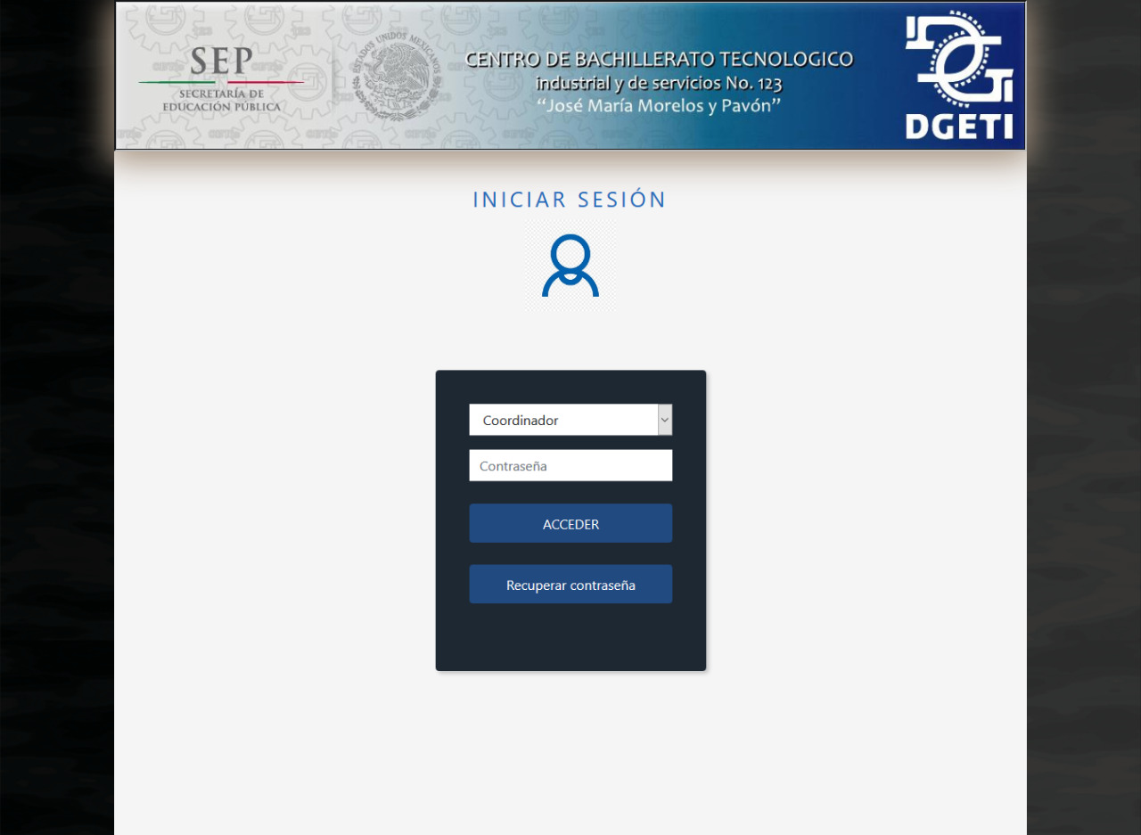Esta es la ventana principal llamada “Iniciar sesión” donde usted podrá seleccionar el tipo de usuario con el que desea entrar al sistema, ya sea como coordinador o vigilante, con la condición de que la contraseña sea la correcta.

**Recuperar contraseña**

1. En caso de que el usuario Coordinador o Vigilante no recuerde su contraseña, podrán recuperarla de forma sencilla. Deberá de tener seleccionado el usuario deseado ya sea “Coordinador” o “Vigilante”, posteriormente dar clic en el botón de “Recuperar contraseña”. Si todo ha salido todo correctamente, saldrá un mensaje de éxito y podrá encontrar un mensaje en el correo electrónico.

Correo de coordinador: [Carlos_19alberto@Hotmail.com](mailto:Carlos_19alberto@Hotmail.com)

Correo del vigilante: Combo1boss@gmail .com

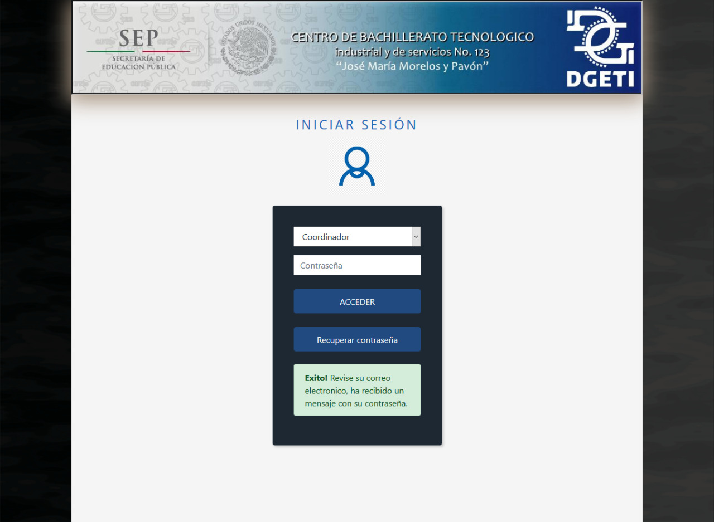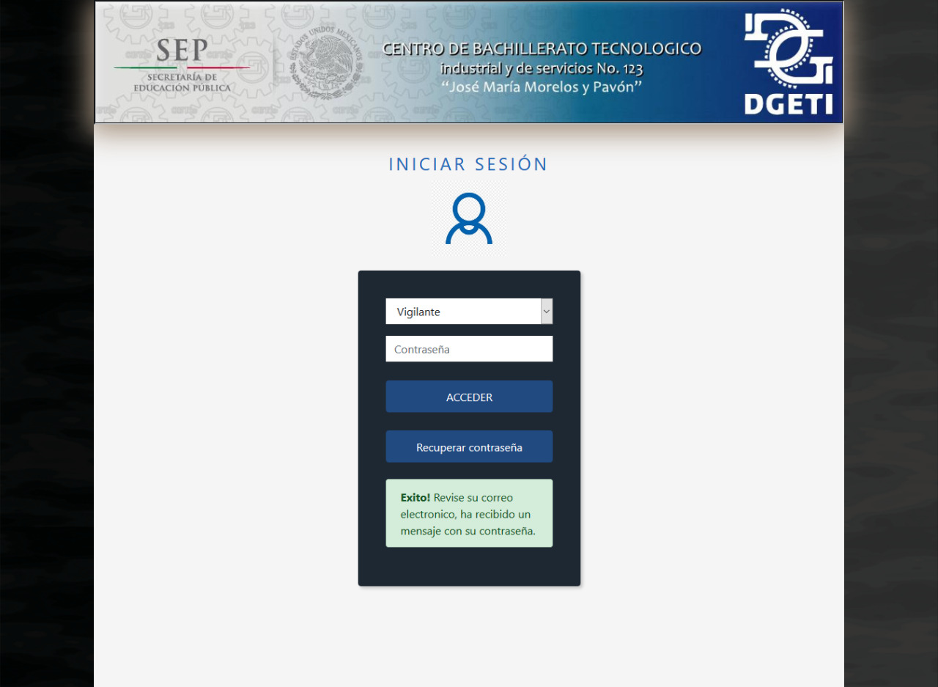

**Contraseña Recuperada**

1. Al entrar al correo ya sea el de vigilante o coordinador en la bandeja de entrada encontrara un mensaje enviado del correo “[Restaurarcontraseña123@gmail.com](mailto:Restaurarcontraseña123@gmail.com)” con su contraseña para entrar al sistema.

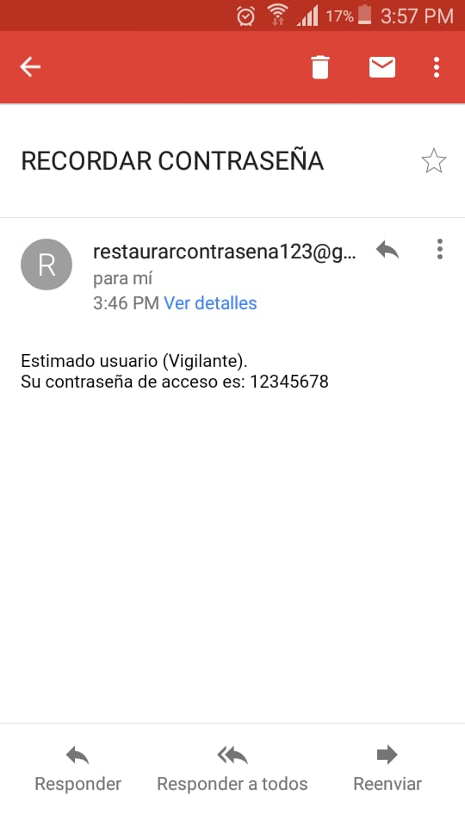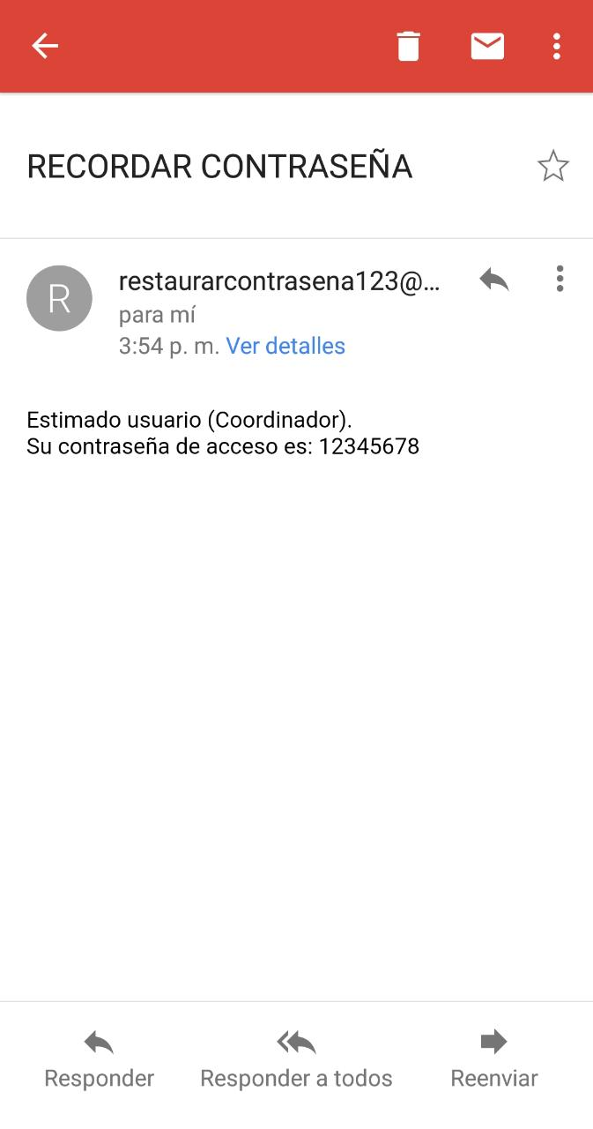

**Error de conexión**

1. En caso de que el usuario Coordinador o Vigilante haya querido recuperar su contraseña, después de realizar todo de forma correcta y sigue sin recibir el mensaje, es porque cuando se generó el proceso de recuperar contraseña no tenía acceso a internet, en ese caso le aparecerá el siguiente mensaje, podrá recuperar la contraseña hasta que tenga conexión,

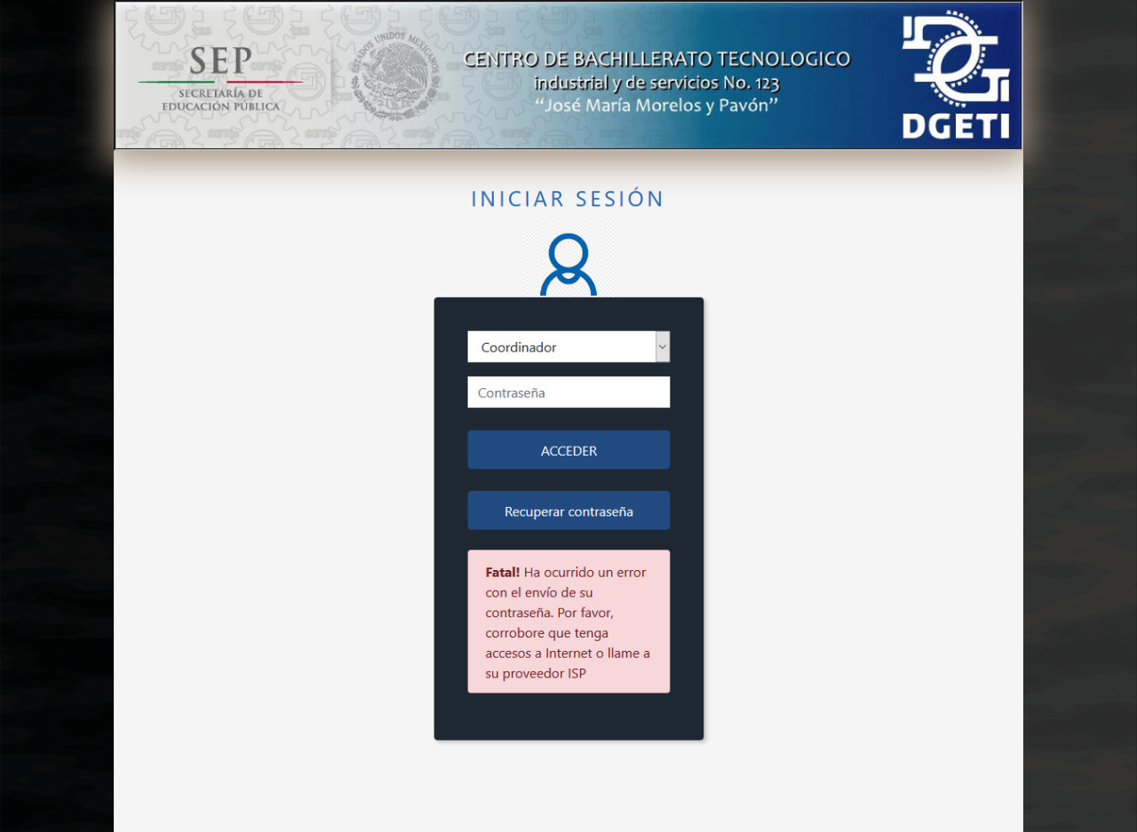

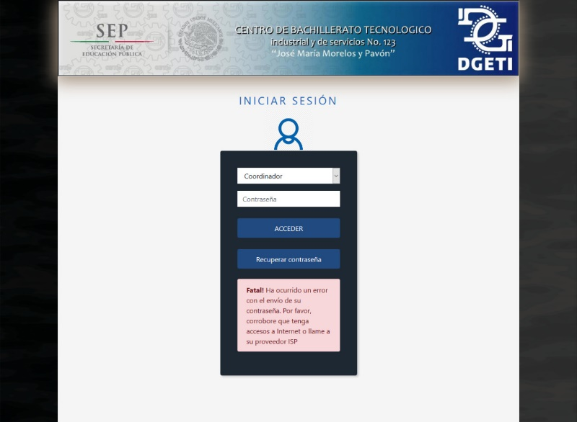

**Pantalla principal (Coordinador)**

1. La siguiente ventana es la primera que aparecerá en el sistema después de haber entrado con el usuario coordinador. En la parte de arriba aparece el nombre de la institución, abajo aparece un menú. En seguida Aparece un Texto de bienvenido.

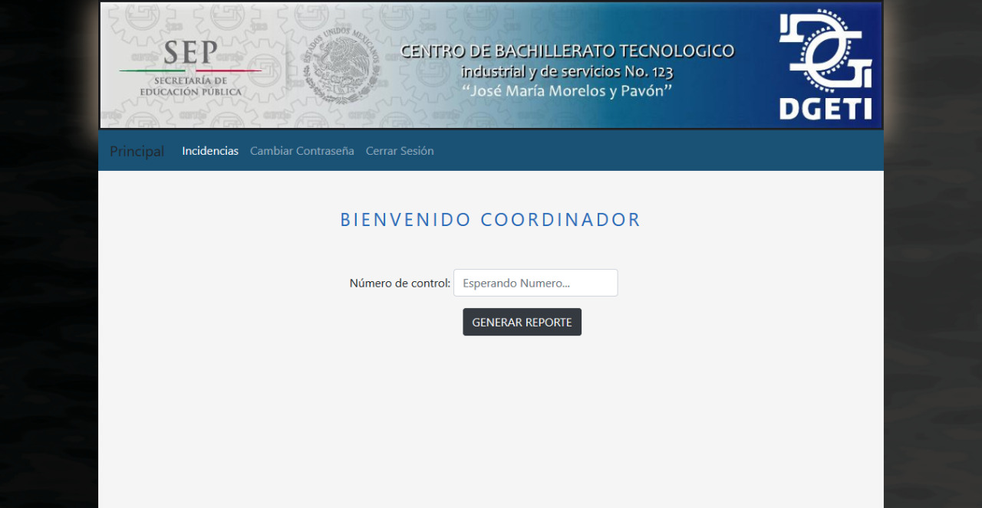

**Generar Reportes**

1. Desde la pantalla inicial podrá generar reportes, lo primero que tendrá que ingresar es el número de control del alumno al que se le desea generar un reporte.

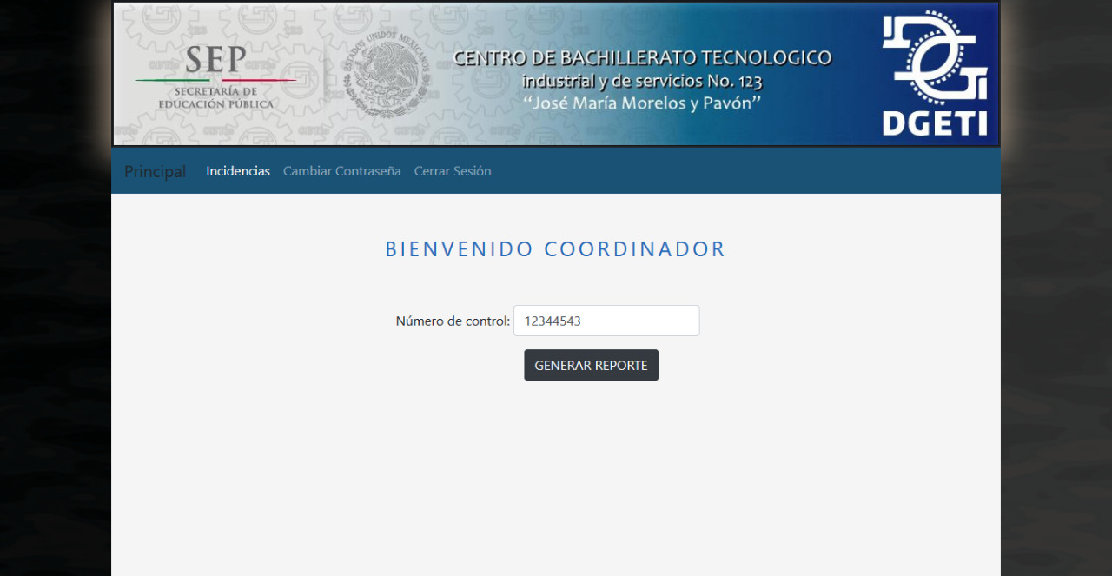

Solo podrá ingresar un máximo de 8 caracteres y un mínimo de 6 caracteres.

* 1. En caso de que numero de control que haya ingresado no exista, aparecerá una advertencia (Preventiva), indicándole que el número de control no existe.

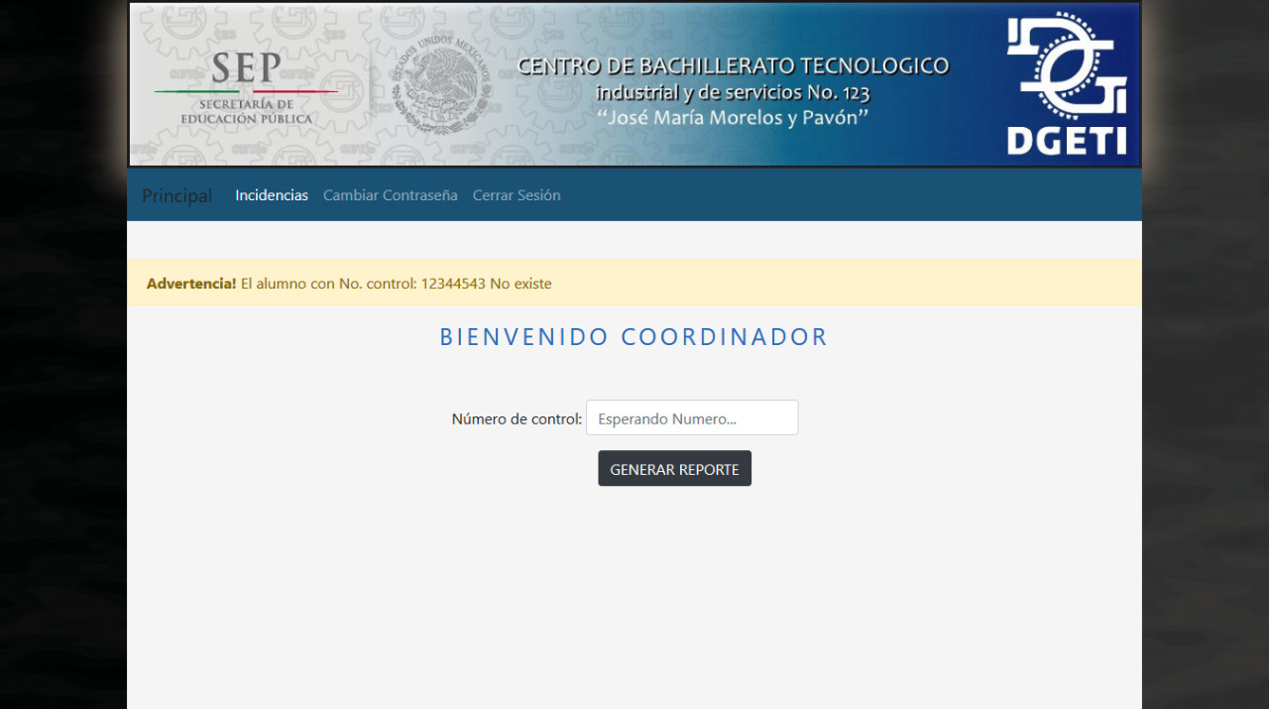

* 1. En el caso de que el número de control corresponda a un alumno sin reportes de asistencia nos aparecerá la siguiente advertencia (Preventiva).

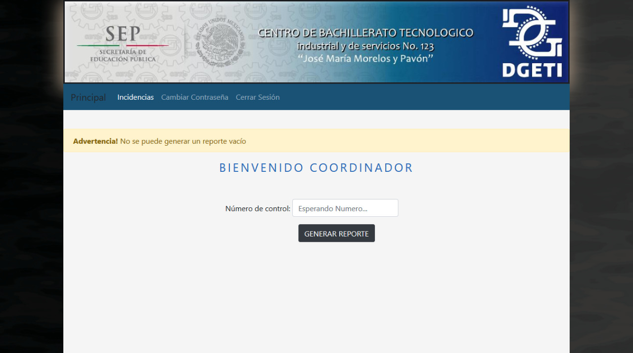

* 1. En caso de haber ingresado un numero de control de un alumno existente y que este a su vez tenga un reporte de asistencia, nos mandara un PDF con la información necesaria de este alumno, el PDF lo podrá manejar de acuerdo a las necesidades que tenga.

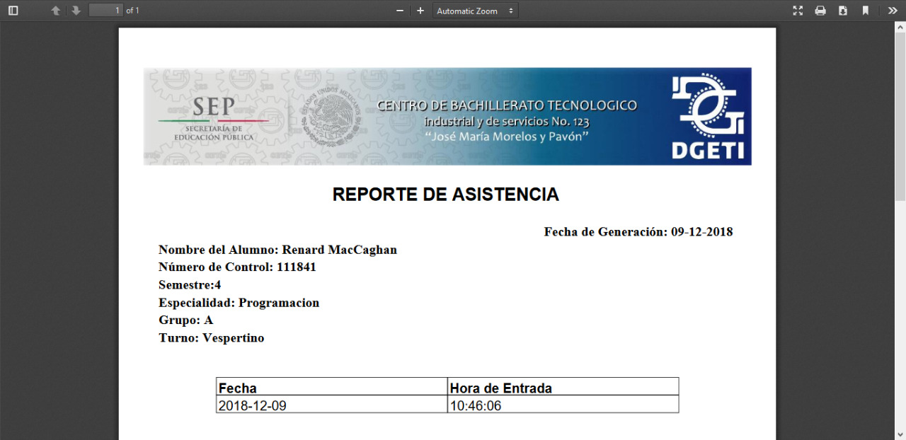

**Tabla de incidencias**

1. 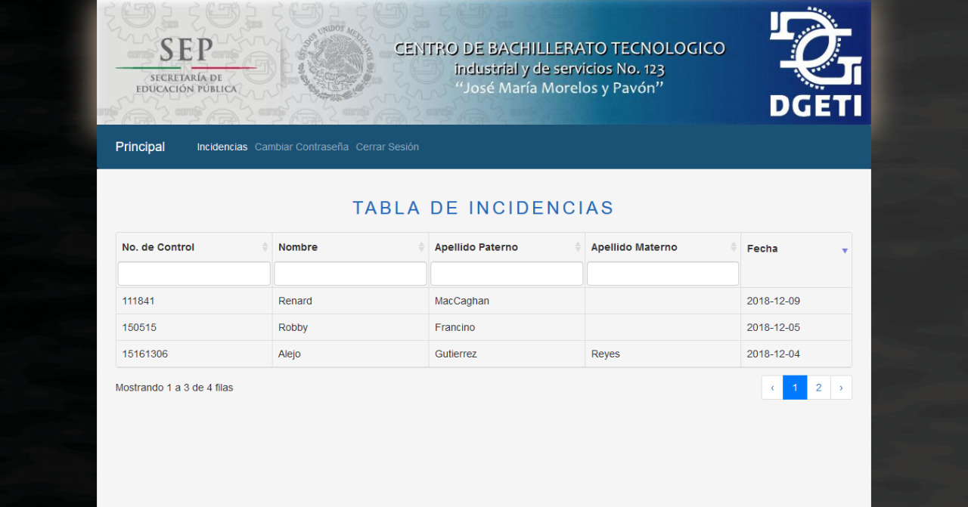En la pantalla inicial de incidencias nos aparecerá una tabla con los siguientes campos. No. De control, Nombre, Apellido paterno, Apellido Materno y la Fecha. Esta tabla se encuentra paginada con el fin de distribuir de una mejor manera la información, se puede ir a la siguiente sección simplemente dando un clic en las flechas o en el número siguiente de la paginación.

**Buscar incidencias**

1. La tabla de incidencias otorga diferentes formas de buscar alguna incidencia, con el objetivo de que el coordinador tenga un mejor manejo de información. Para poder buscar por cualquiera de estos campos basta con poner el cursor en el cuadro que se encuentra debajo del nombre de cada columna.



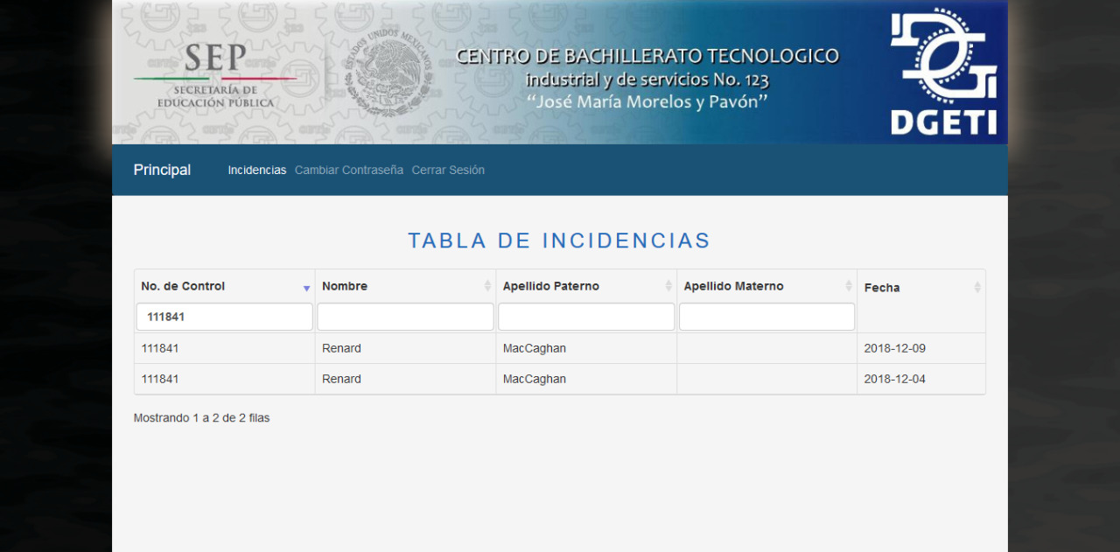

* 1. Por número de control

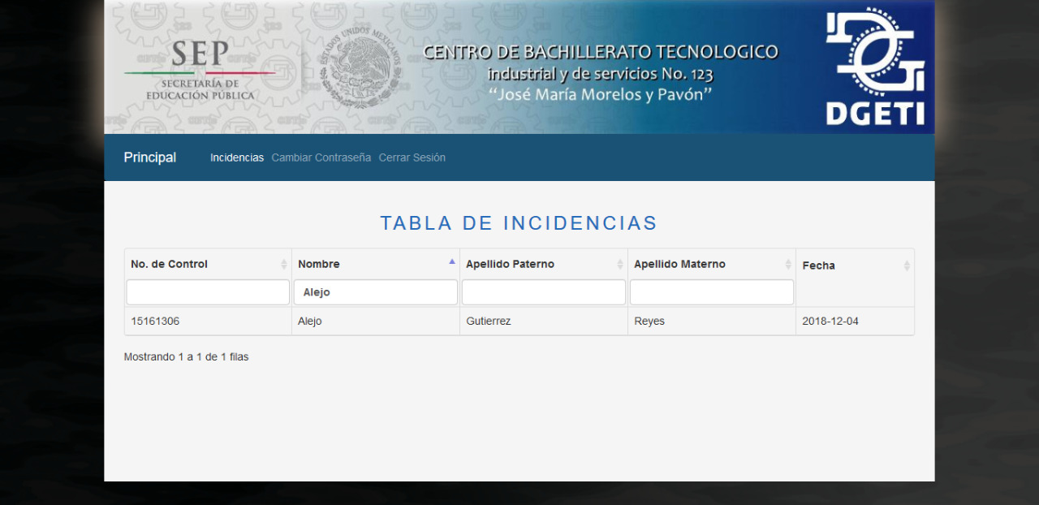

* 1. Nombre

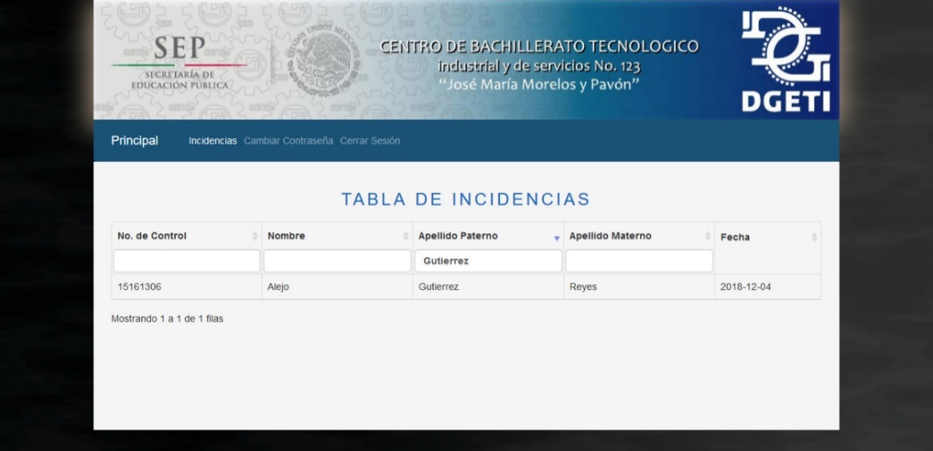

* 1. Apellido Paterno

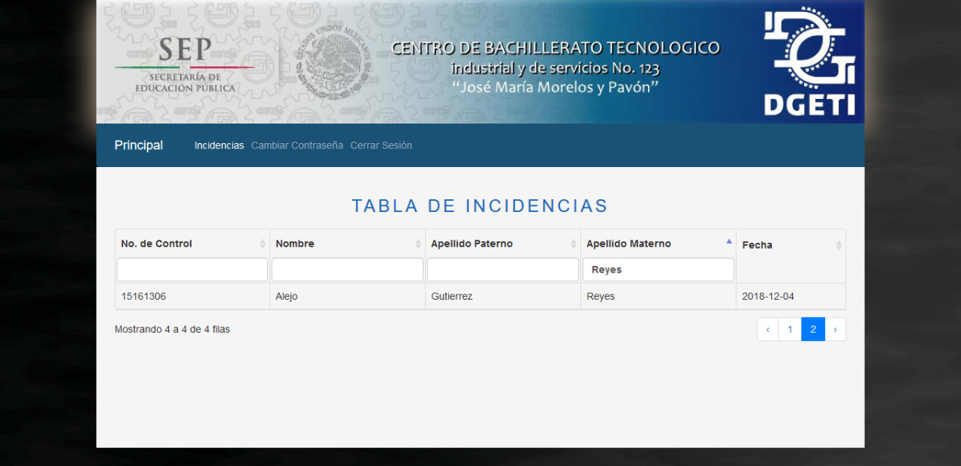

* 1. Apellido materno

**Cambiar contraseña**

1. En la pantalla de cambiar contraseña aparecen dos campos los cuales debe se deben de llenar de firma correcta, para poder cambial la contraseña de forma correcta.

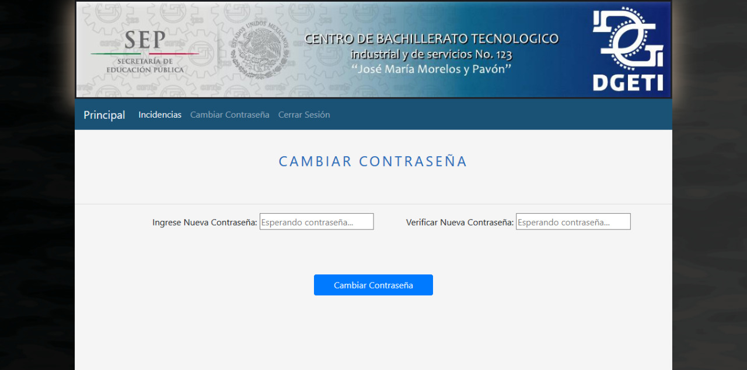

1. Conforme se cumplas los requerimientos para tener una contraseña valida el contorno cambiara de color rojo a verde, dando por hecho que es una contraseña valida. En la parte de abajo aparecerán los requisitos que se necesitas, y cuáles de estos ya cumple la nueva contraseña.

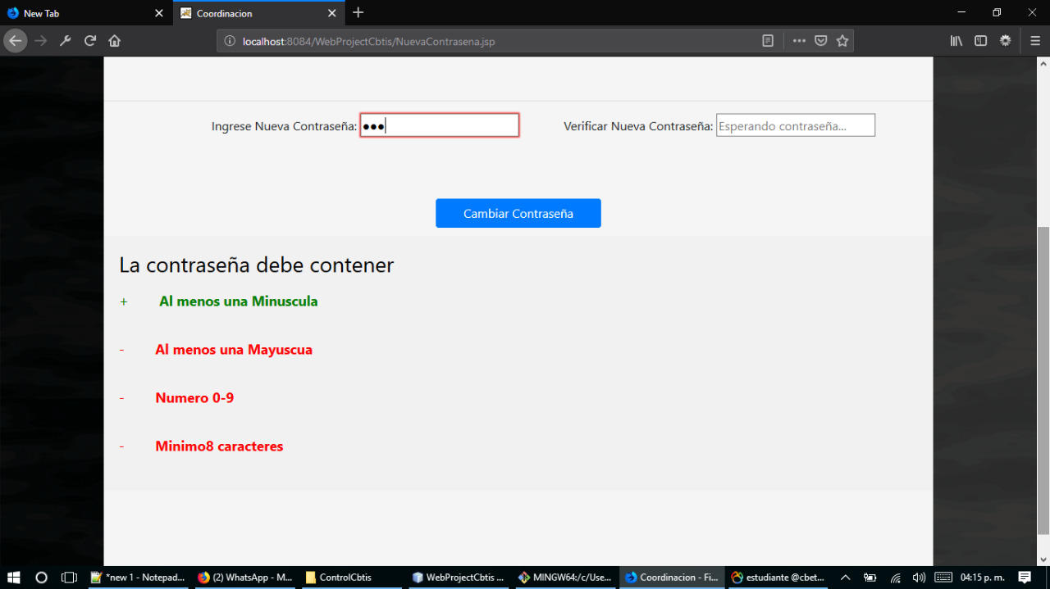

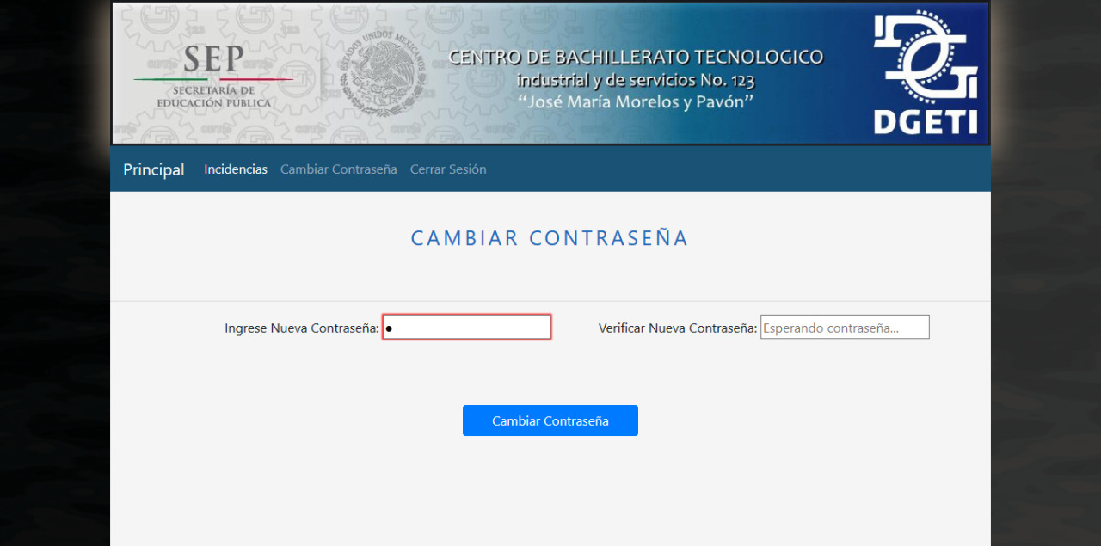

1. En caso de no coincidir las contraseñas, el contorno del cuadro “Verificar Nueva contraseña” se pone de color rojo.

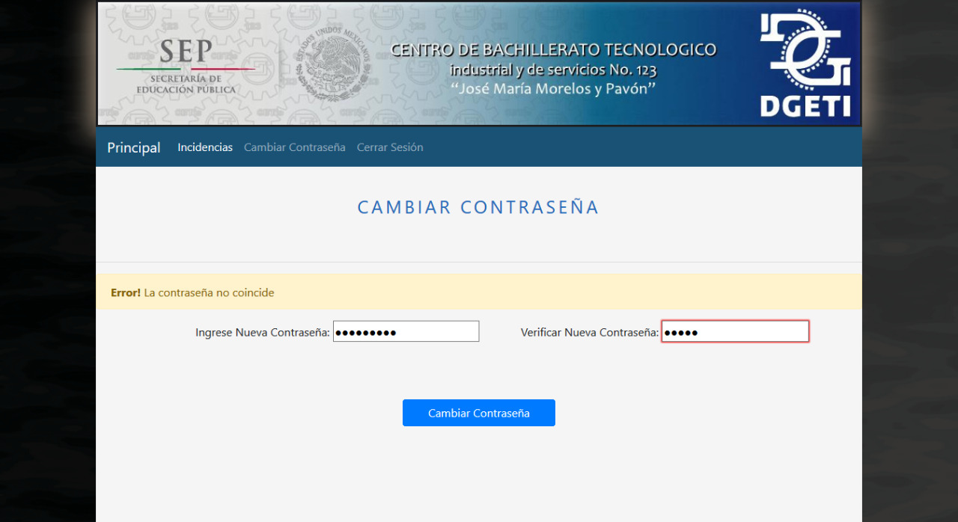

1. 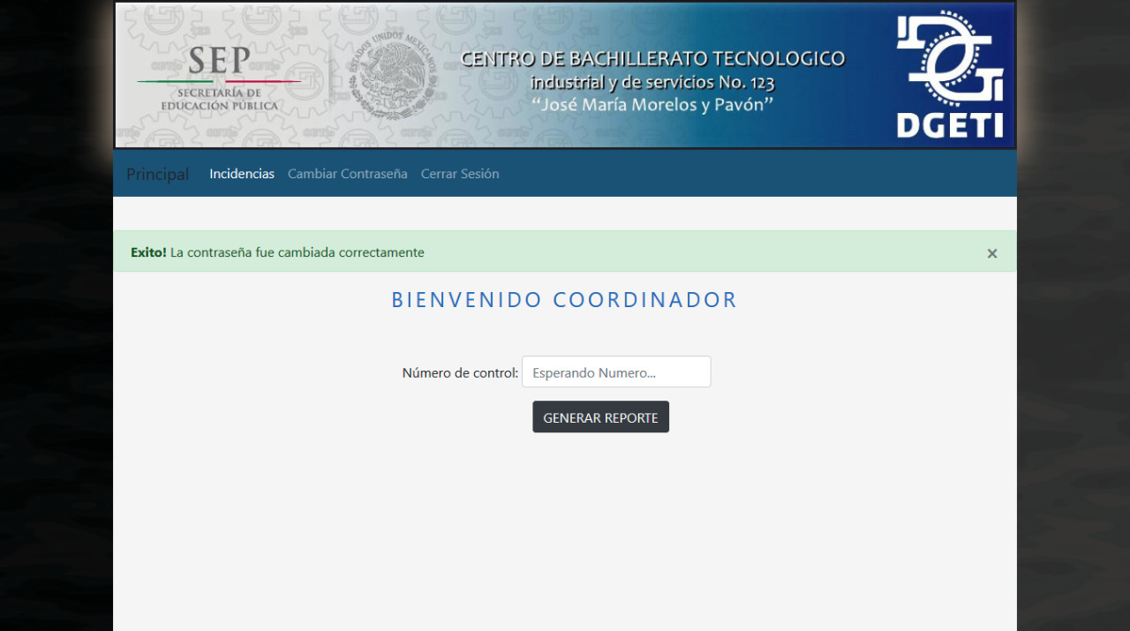Una vez que se haya cumplido correctamente con todos los requisitos y después de dar clic en cambiar contraseña, nos aparecerá un mensaje de “Éxito” y automáticamente nos dirigirá a la pantalla inicial.

**Pantalla principal (Vigilante)**

1. La siguiente ventana es la primera que aparecerá en el sistema después de haber entrado con el usuario Vigilante. En la parte de arriba aparece el nombre de la institución, abajo aparece un menú. En seguida Aparece un Texto de “Registro de asistencias”, abajo de este un cuadro de texto para ingresar el Numero de control (este campo se rellena automáticamente cuando se escanea el código de barras de la credencial del alumno con el lector de barras), un botón para Registrar la asistencia, también se puede seleccionar que tipo de asistencia se está registrando, por ultimo un botón para registro de asistencias de forma Manual.

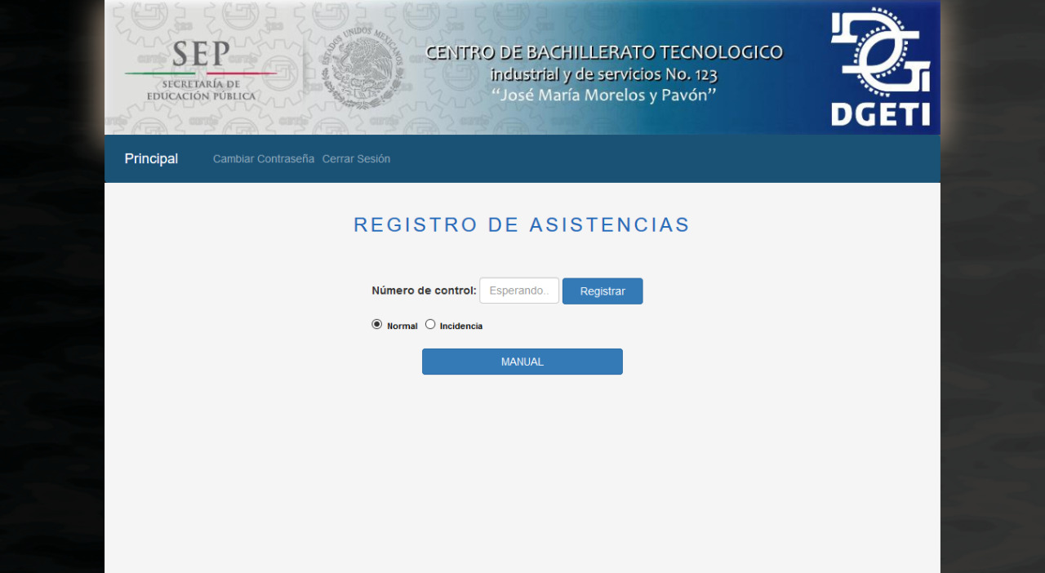

**Registro de asistencias (Automático)**

1. En el caso de que se escaneen dos veces la misma credencial nos aparecerá una advertencia (Preventiva), indicándonos que la asistencia de ese alumno ya fue registrada.

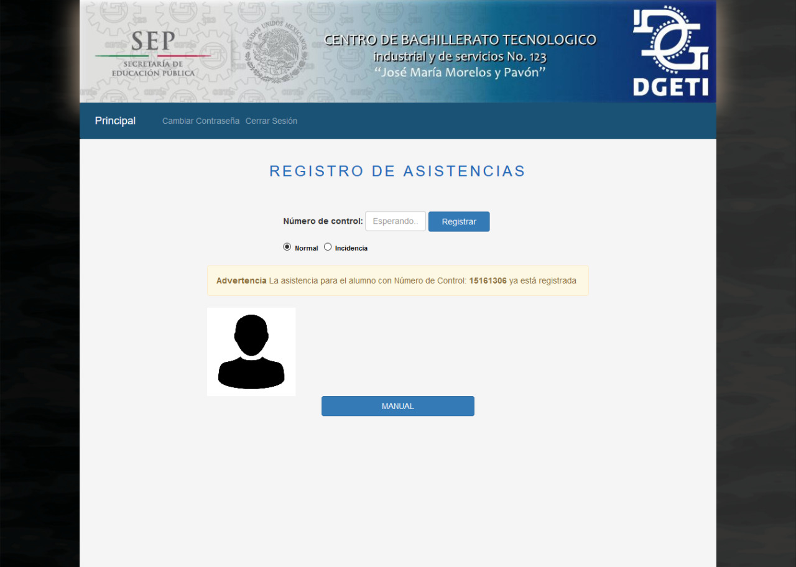

1. En el caso de que el código escaneado no se encuentre en la base de datos se enviara una notificación a la coordinadora y el sistema nos mostrara una advertencia (Peligro) indicándonos lo que está sucediendo.

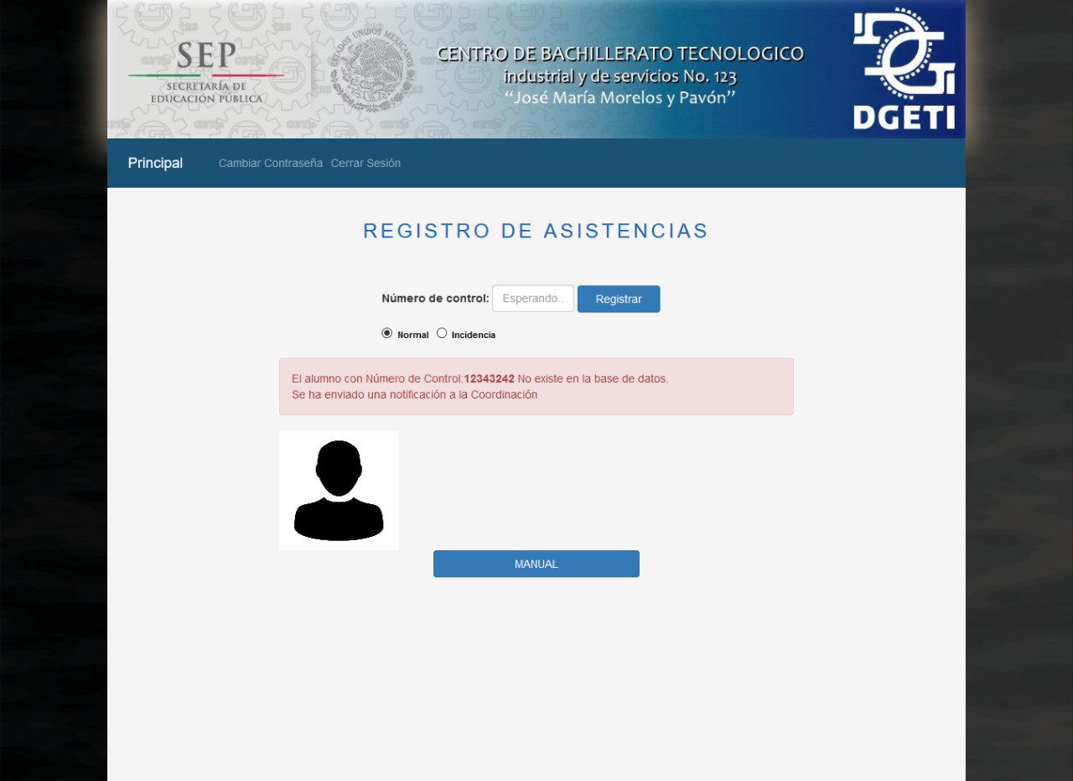

1. Cuando se registra de forma exitosa la asistencia de un alumno nos mostrara un mensaje de (Éxito) y una imagen de quien es el que porta la credencial con el fin de que el vigilante corrobore si corresponde al que está entrando a la institución

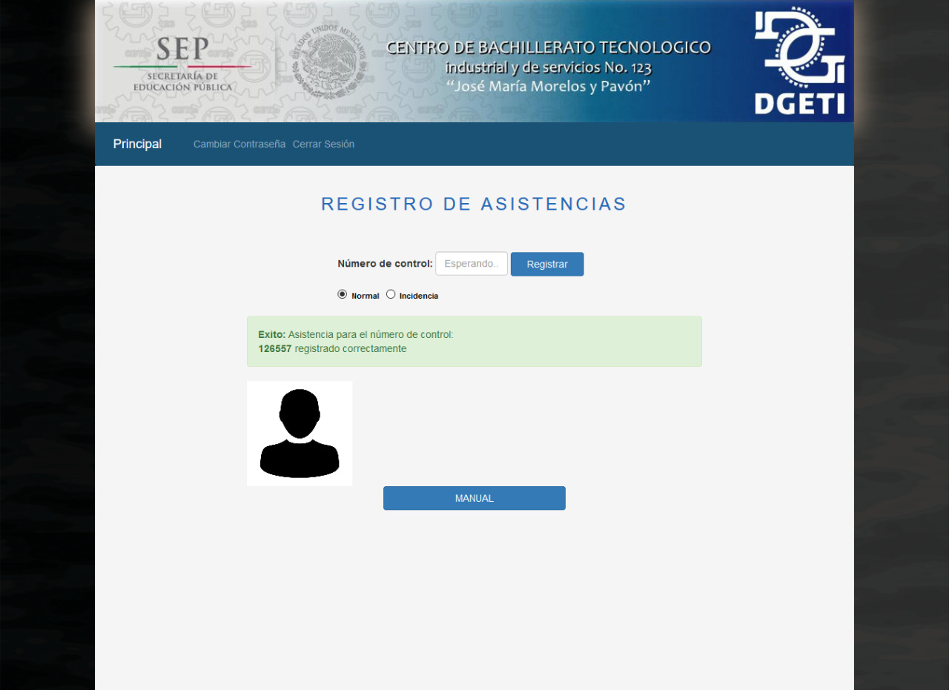

**Registro de asistencias (Manual)**

1. Para el registro de forma manual basta con dar un clic en el botón que dice “Manual”, al hacerlo nos aparece abajo una pequeña tabla.

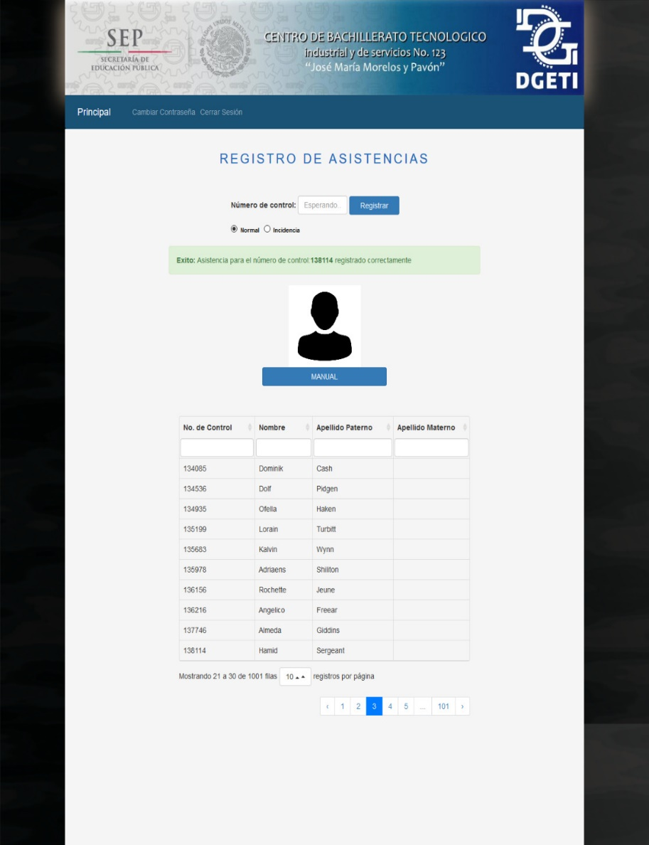

1.1 En el tipo de registro se deberá de poner que fue con incidencia ya que no lleva la credencial.

* 1. La tabla aparece con el objetivo de ayudar al vigilante, ya que el modo anual solo se utilizará en caso de que el alumno no lleve su credencial, y por alguna extraña razón no se sepa su número de control para poder ser ingresado, en la tabla el vigilante podrá buscarlo ya sea por nombre o por cualquiera de sus apellidos.
  2. , Por ultimo lo único que tiene que hacer el vigilante es, poner el número de control en el cuadro de texto y dar clic en el botón de Registrar.

# **REFERENCIAS BIBLIOGRÁFICAS**

MD Wenner, J AlvaradO, Guía de extensión en comercialización (FAO), no.2, Lima (Perú). Centro Peruano de Estudios Sociales. 2002

G. Nufio Félix. G. Obtenido Desde http://www.arqhys.com/construcción/supervisión.html

SMITH C. “GUÍA PARA SUPERVISORES”. Editorial Trillas, México D. F. (1987).

ITESCAM. (2004-2011). Gestión de proyectos digitales. Obtenido desde http://www.itescam.edu.mx/principal/webalumnos/sylabus/asignatura.php?clave_asig=IFM-0403&carrera=LINF-2004-303&id_d=68

Revista Construir. (2010). Proyectos de consultoría: Principios básicos para el éxito. Obtenido desde http://www.revistaconstruir.com/administracion-de-proyectos/123-proyectos-deconsultoria-principios-basicos-para-el-exito

Serpol Solutions. (2011). APROWEB el Software administrador de tareas para equipos de trabajo. Desde <http://www.serpol.net.mx/saso>

Revista Digital Universitaria. (2006). VO. 7. Obtenido <http://www.itescam.edu.mx/principal/sylabus/fpdb/recursos/r63627.PDF>

La guía definitva de la gestión de proyectos (FT/PH). Nokes, Sebastian. 1º Ed.n. Londres (Financial Times / Prentice Hall): 2006.

Paul C. Dinsmore et al (2005) The right projects done right! John Wiley and Sons, 2005.

F. L. Harrison, Dennis Lock (2004). Advanced project management: a structured approach. Gower Publishing, Ltd., 2004

Lewis, James (2006). The Project Manager's Desk Reference. McGraw-Hill.

Dennis Lock (2007) Project Management (9th ed.) Gower Publishing, Ltd., 2007.

Joseph Phillips (2003). PMP Project Management Professional Study Guide. McGraw-Hill Professional, 2003.

**ÍNDICE**

INTRODUCCION 2

CAPÍTULO 1 MARCO CONTEXTUAL 2

1.1 Nombre del Proyecto 2

1.2 Nombre de la Institución 2

1.3 Giro de la Institución 2

1.4 Objetivos 2

**1.4.1 General.** 2

**1.4.2 Específicos.** 2

1.5 Visión 2

1.6 Misión 2

1.7 Antecedentes 2

1.8 Áreas 2

1.9 Funciones 2

1.10 Organigrama 2

1.11 Croquis de localización 2

CAPÍTULO 2 PROBLEMA A RESOLVER 2

2.1 Planteamiento del problema 2

2.2 Objetivos 2

**2.2.1 General.** 2

**2.2.2 Específicos.** 2

2.3 Alcances 2

2.4 Delimitaciones. 2

**2.4.1 Espacial.** 2

**2.4.2 Temporal.** 2

CAPÍTULO 3 MARCO TEÓRICO 2

3.1 Gestión de proyectos de software 2

**3.1.1 Concepto.** 2

**3.1.2 Objetivos.** 2

**3.1.3 Características.** 2

**3.1.4 Beneficios.** 2

**3.1.5 Ventajas.** 2

3.2 Metodología de gestión de proyecto de software 2

**3.2.1 PMI.** 2

**3.2.2 Project Management Body of Knowledge (PMBOK).** 2

3.3 Estimaciones de tiempo 2

**3.3.1 Concepto.** 2

**3.3.2 Objetivos.** 2

**3.3.3 Características.** 2

**3.3.4 Beneficios.** 2

**3.3.5 Procesos.** 2

**3.3.6 Ventajas y desventajas.** 2

3.4 Estimaciones de costos 2

**3.4.1 Herramientas.** 2

**3.4.2 Análisis de reservas.** 2

3.5 Riesgos 2

**3.5.1 Concepto.** 2

**3.5.2 Características.** 2

**3.5.3 Gestión de Riesgos.** 2

3.6 Estándar 2

**3.6.1 Objetivos** 2

**3.6.2 Ventajas** 2

3.7 Modelo de desarrollo de software. 2

**3.7.1 Concepto.** 2

**3.7.2 Modelo de desarrollo iterativo incremental.** 2

CAPÍTULO 4 DESARROLLO DE ACTIVIDADES 2

Introducción 2

+4.1 Desarrollo de las metodologías 2

**4.1.1 Planificación.** 2

**4.1.2 Ejecución.** 2

**4.1.3 Control y seguimiento.** 2

**4.1.4 Cierre.** 2

CAPÍTULO 5 RESULTADOS Y CONCLUSIONES 2

5.1 Conclusiones 2

**5.1.1 General.** 2

**5.1.2 Individuales.** 2

5.2 Recomendaciones 2

ANEXOS 2

Contrato 2

Manual de usuario 2

REFERENCIAS BIBLIOGRÁFICAS 2

**ÍNDICE DE FIGURAS**

Figura 1. Interfáz de login 72

Figura 2. Servlet inicar sesión 72

Figura 3. Servlet del vigilante 73

Figura 4. Interfaz del Vigilante 73

Figura 5. Visualización de login 74

Figura 6. Visualización del vigilante 75

Figura 7. Diagrama de secuencia para visualizr incidencias 76

Figura 8. Servlet de las peticiones para cambiar contraseña 77

Figura 9. Interfaz para cambiar contraseña 77

Figura 10. Servlet de generación del documento PDF 78

Figura 11. Visualización de la interfaz para generar el PDF del alumno 78

Figura 12. Visualización del documento PDF 79

Figura 13. Visualización de la tabla de incidencias 79

**ÍNDICE DE ILUSTRACIÓN**

Ilustración 1 Organigrama del CBTis 123. Fuente: Elaboración propia 12

Ilustración 2 SEQ Ilustracion \ * ARABIC2, Localización de la Institución 12

Ilustración 3 Estimaciones de Personal del proyecto ControladITOs. Fuente: Elaboracion propia 52

Ilustración 4 Diagrama de casos de uso del proceso de control de asistencias del proyecto ControladITOs. Fuente: Elaboración propia 69

Ilustración 5 Diagramas de secuencias de proceso de registros de asistencias. Fuente: Elaboración propia 70

Ilustración 6 Modelo de base de datos del proyecto ControladITOs. Fuente: Elaboración propia 71

**ÍNDICE DE TABLAS**

*Tabla 1 Estimaciones de tiempos del proyecto ControladITOs.* 48

Tabla 2 Estimaciones de costos del proyecto controladITOs. Fuente: Elaboración propia. 51

Tabla 3 Riesgos del negocio. Fuente: Elaboración propia 53

Tabla 4 Riesgos del producto. Fuente: Elaboración propia 55

Tabla 5 Requerimientos no funcionales. Fuente: Elaboración propia 56

Tabla 6 Requerimientos funcionales Fuente: Elaboración Propia 58